Supervivencia en Cáncer de Mama y Pulmón: Identificación de Biomarcadores Genómicos Pronósticos mediante Modelos Estadísticos Avanzados y Validación Cruzada en Cohortes Independientes


Julio Úbeda Quesada

Medicina – Análisis de la supervivencia del cáncer

Máster Universitario en Ciencia de Datos

Nombre del director/a de TF:
Antonio Ruiz Falco Rojas

Nombre del/de la PRA:
Laia Subirats Maté
26 de febrero de 2026


Esta obra está sujeta a una licencia de Reconocimiento
https://creativecommons.org/licenses/by-nc/3.0/es/

Ficha Del Trabajo

T´ıtulo del trabajo: | Supervivencia en Cáncer de Mama y Pulmón: Identificación de Biomarcadores Genómicos Pronósticos mediante Modelos Estadísticos Avanzados y Validación Cruzada en Cohortes Independientes
Nombre del autor/a: | Julio Úbeda Quesada
Nombre del director/a de TF: | Antonio Ruiz Falco Rojas
Nombre del/de la PRA: | Laia Subirats Maté
Fecha de entrega: | XX de XX de 2026
Titulacio´n o programa: | Ma´ster en Ciencia de Datos
A´rea del trabajo final: | Medicina
Idioma del trabajo: | Castellano
Palabras clave: | Cáncer de mama, cáncer de pulmón, aprendizaje profundo, factores genéticos, análisis de supervivencia

El cáncer es una de las principales causas de mortalidad a nivel mundial, con cerca de 10 millones de muertes en 2022 según la Organización Mundial de la Salud. La heterogeneidad molecular de los tumores dificulta que los factores clínicos tradicionales permitan estimar con precisión el pronóstico y la supervivencia. En este escenario, la disponibilidad creciente de datos genómicos de alta dimensionalidad y el desarrollo de técnicas de aprendizaje automático abren nuevas posibilidades para construir modelos pronósticos más precisos y personalizados.
Este Trabajo de Fin de Máster tiene como objetivo desarrollar, entrenar y comparar distintos modelos de análisis de supervivencia en pacientes con cáncer de mama y cáncer de pulmón. Para ello, se utilizarán datos genómicos procedentes de dos cohortes independientes y ampliamente empleadas en investigación: The Cancer Genome Atlas (TCGA) y METABRIC (Molecular Taxonomy of Breast Cancer International Consortium). Estas fuentes públicas, bien documentadas y consolidadas en la literatura científica, permiten garantizar la calidad de los datos y facilitar la comparación con estudios previos.
Se implementarán el estimador de Kaplan-Meier, el modelo de riesgos proporcionales de Cox, Random Survival Forest y el modelo de aprendizaje profundo DeepSurv. La evaluación se realizará mediante métricas estándar como el C-index, el Brier Score y el log-rank test, utilizando validación cruzada k-fold para asegurar la generalización. El análisis comparativo entre cohortes permitirá valorar la robustez y transferibilidad de los modelos, así como su contribución al avance de la medicina de precisión en oncología.

Resumen del trabajo

Cancer remains one of the leading causes of death worldwide, accounting for nearly 10 million deaths in 2022 according to the World Health Organization. The molecular heterogeneity of tumors limits the ability of traditional clinical factors to accurately estimate prognosis and survival. In this context, the increasing availability of high-dimensional genomic data, together with advances in machine learning, creates new opportunities to develop more accurate and personalized prognostic models.
This Master’s Thesis aims to develop, train, and compare different survival analysis models in patients with breast cancer and lung cancer. Genomic data from two independent and widely used research cohorts will be analyzed: The Cancer Genome Atlas and METABRIC (Molecular Taxonomy of Breast Cancer International Consortium). These publicly available and well-documented datasets are extensively used in the scientific literature, ensuring data quality and enabling comparison with previous studies.
The methodological approach includes the implementation of the Kaplan–Meier estimator, the Cox proportional hazards model, Random Survival Forest, and the deep learning model DeepSurv. Model performance will be evaluated using standard metrics such as the concordance index (C-index), the Brier Score, and the log-rank test, combined with k-fold cross-validation to ensure generalizability. The comparative analysis across cohorts will allow assessment of model robustness and transferability across different population characteristics, contributing to the advancement of precision oncology.

Abstract

Contenido
LISTA DE TABLAS 3
LISTA DE FIGURAS 3
CAPÍTULO 1: INTRODUCCIÓN 1
1.1 Contexto y justificación del trabajo 1
1.1.1 Situación actual de la supervivencia en cáncer 1
1.1.2 Relevancia del análisis de supervivencia en oncología 1
1.1.3 Papel de los factores genéticos en el pronóstico oncológico 2
1.1.4 Limitaciones actuales en modelos predictivos 2
1.1.5 Propuesta concreta de tipos de cáncer y justificación 3
1.1.6 Conjuntos de datos propuestos – Tabla comparativa 3
1.2 Objetivos del trabajo 4
1.2.1 Objetivo general 4
1.2.2 Objetivos específicos 4
1.3 Impacto en sostenibilidad, ético-social y diversidad 5
1.3.1 Impacto ético del uso de datos genéticos 5
1.3.2 Protección de datos y privacidad 5
1.3.3 Sesgos en conjuntos de datos biomédicos y equidad sanitaria 5
1.3.4 Relevancia social del trabajo 6
1.3.5 Protocolo ético y protección de datos 6
1.4 Enfoque y método seguido 6
1.4.1 Tipo de estudio 7
1.4.2 Pipeline metodológico 7
1.4.3 Técnicas de análisis de supervivencia 7
1.4.4 Métricas de evaluación 8
1.5 Planificación del trabajo 8
1.5.1 Fases, tareas, entregables e hitos 8
1.5.2 Diagrama de Gantt con planificación del TFM 9
1.5.3 Tabla de riesgos y mitigaciones 11
1.6 Breve sumario de productos obtenidos 13
1.7 Breve descripción de los otros capítulos 14
1.8 Declaración sobre uso de inteligencia artificial generativa 15
CAPÍTULO 2: ESTADO DEL ARTE 17
2.1 Introducción al capítulo 17
2.2 Evolución histórica de los métodos de análisis de supervivencia 17
2.2.1 El estimador de Kaplan-Meier 18
2.2.2 El modelo de riesgos proporcionales de Cox 18
2.3 Métodos de aprendizaje automático para análisis de supervivencia 18
2.3.1 Motivación del enfoque de machine learning 18
2.3.2 Random Survival Forest 19
2.3.3 Gradient Boosting para supervivencia 19
2.4 Modelos de aprendizaje profundo para análisis de supervivencia 19
2.4.1 DeepSurv 19
2.4.2 SurvivalNet y arquitecturas alternativas 20
2.4.3 Pipeline metodológico integrado 20
2.5 Datos genómicos en la predicción del pronóstico oncológico 21
2.5.1 El proyecto TCGA y su impacto en la investigación 21
2.5.2 El conjuntos de datos METABRIC 21
2.5.3 Tipos de datos genómicos y su contribución pronóstica 22
2.6 Estado del arte en cáncer de mama 22
2.6.1 Clasificación molecular y pronóstico 22
2.6.2 Modelos de supervivencia basados en TCGA-BRCA y/o METABRIC 22
2.6.3 Tabla resumen de estudios en cáncer de mama 23
2.7 Estado del arte en cáncer de pulmón no microcítico (NSCLC) 24
2.7.1 Heterogeneidad molecular y relevancia pronóstica 24
2.7.2 Modelos de supervivencia basados en datos genómicos y machine learning 24
2.7.3 Tabla resumen de estudios en cáncer de pulmón 25
2.8 Validación cruzada entre conjuntos de datos y generalización de modelos 26
2.8.1 Importancia y estado actual 26
2.8.2 Estudios de validación TCGA – METABRIC 26
2.9 Métricas de evaluación en modelos de supervivencia 27
2.9.1 El índice de concordancia (C-index) 27
2.9.2 El Brier Score integrado 27
2.9.3 El test de log-rank y la estratificación de riesgo 28
2.10 Síntesis comparativa y brechas de conocimiento 28
2.10.1 Comparativa de C-index por familia metodológica 28
2.10.2 Cuadro resumen global de metodologías y líneas de trabajo 28
2.10.3 Brechas de conocimiento identificadas 30
Referencias bibliográficas 71

LISTA DE TABLAS
Tabla 1. Principales conjuntos de datos oncológicos de acceso público y controlado utilizados en investigación biomédica, con información sobre su organismo fuente, tipo de datos, tamaño muestral aproximado, modalidad de acceso y principales ventajas. 3
Tabla 2. Fases del flujo metodológico del estudio, desde la adquisición y preprocesamiento de datos hasta el modelado de supervivencia, evaluación, interpretabilidad y análisis comparativo entre conjuntos de datos oncológicos. 7
Tabla 3. Planificación temporal del proyecto, detallando las fases del TFM, sus tareas principales, entregables asociados, hitos académicos y duración estimada desde la definición inicial hasta la entrega final. 9
Tabla 4. Matriz de riesgos del proyecto, que identifica las principales amenazas técnicas y metodológicas, su probabilidad e impacto, junto con los planes de mitigación y contingencia asociados. 12
Tabla 5. Síntesis de estudios clave en análisis de supervivencia de cáncer de mama con datos genómicos. 23
Tabla 6. Síntesis de estudios clave en análisis de supervivencia de cáncer de pulmón no microcítico con datos genómicos. 25
Tabla 7. Cuadro resumen de las técnicas y líneas de investigación analizadas en el Capítulo 2: características metodológicas, referencias fundacionales y relevancia para el TFM. 29

LISTA DE FIGURAS
Figura 1. Diagrama de Gantt del cronograma del TFM, que muestra la planificación temporal de las fases del proyecto (definición y estado del arte, adquisición y preprocesamiento, implementación de modelos, análisis y validación, y redacción), con sus fechas de inicio, duración estimada y fecha de finalización. 11
Figura 2. Evolución cronológica de los principales métodos de análisis de supervivencia oncológica, desde el estimador de Kaplan-Meier (1958) hasta los modelos de aprendizaje profundo multimodal (2021+). Los colores distinguen las familias metodológicas: azul (métodos clásicos), verde (machine learning/aprendizaje automatico), naranja (datos genómicos) y morado (deep learning/aprendizaje profundo). 18
Figura 3. Pipeline metodológico del análisis de supervivencia genómico propuesto en el TFM. El flujo muestra las etapas desde la adquisición de datos de TCGA y METABRIC hasta la evaluación mediante métricas estándar, con los mecanismos de validación cruzada interna (k-fold) y validación externa cruzada entre conjuntos de datos. 20
Figura 4. Rangos de C-index reportados en la literatura por familia metodológica para modelos de supervivencia aplicados a cáncer de mama y pulmón sobre TCGA y/o METABRIC. Las barras muestran el valor medio y las líneas de error el rango mínimo-máximo reportado en los estudios revisados. La línea roja discontinua marca el nivel de rendimiento aleatorio (C-index =0.50). 28

CAPÍTULO 1: INTRODUCCIÓN

1.1 Contexto y justificación del trabajo

1.1.1 Situación actual de la supervivencia en cáncer
El cáncer constituye uno de los mayores retos de salud pública del siglo XXI. Según los datos publicados por la Agencia Internacional para la Investigación sobre el Cáncer (IARC) en el informe GLOBOCAN 2022 (Bray et al., 2024), se diagnosticaron en ese año aproximadamente 20 millones de nuevos casos de cáncer en todo el mundo, con una mortalidad asociada de casi 10 millones de personas. En España, el cáncer se situó como la primera causa de muerte en 2025, por detrás de las enfermedades cardiovasculares, y es la primera causa de años de vida potencialmente perdidos (Datos del INE en 2024). A pesar de los avances significativos en el diagnóstico y tratamiento oncológico producidos durante las últimas décadas (Banerjee et al., 2024), la supervivencia global a cinco años continúa siendo heterogénea y altamente dependiente del tipo tumoral, del estadio en el momento del diagnóstico, de las características biológicas del tumor y de los factores individuales del paciente.
El cáncer de mama y el cáncer de pulmón son, respectivamente, el cáncer con mayor incidencia en mujeres y el de mayor mortalidad en ambos sexos a nivel mundial (Bray et al., 2024). En el cáncer de mama, la supervivencia relativa a cinco años supera el 90% en estadios localizados, pero cae dramáticamente por debajo del 30% en estadios metastásicos. El cáncer de pulmón, cuya supervivencia global a cinco años se sitúa en torno al 19-22%, presenta una heterogeneidad molecular y clínica enorme que condiciona de forma crítica el pronóstico y la respuesta al tratamiento. Estas características hacen de ambos tipos ideales para el desarrollo de modelos predictivos basados en perfiles genómicos.

1.1.2 Relevancia del análisis de supervivencia en oncología
El análisis de supervivencia constituye el conjunto de técnicas estadísticas diseñadas para modelar el tiempo hasta la ocurrencia de un evento de interés, habitualmente la muerte del paciente o la recurrencia tumoral (Le-Rademacher & Wang, 2021). A diferencia de los modelos de regresión convencionales, el análisis de supervivencia incorpora de forma nativa el fenómeno de la censura, es decir, la situación en que un sujeto abandona el estudio antes de experimentar el evento o el seguimiento finaliza sin que este se haya producido (Usman et al., 2014). Esta capacidad resulta imprescindible en estudios longitudinales oncológicos, en los que la censura es inevitable y su tratamiento incorrecto introduce sesgos graves en las estimaciones pronósticas.
Desde su introducción en la década de 1950, los métodos de análisis de supervivencia han evolucionado considerablemente. El estimador no paramétrico de Kaplan-Meier (Kaplan & Meier, 1958) sigue siendo el estándar de referencia para la descripción gráfica de curvas de supervivencia en grupos de pacientes. El modelo de riesgos proporcionales de Cox (Cox, 1972) introdujo la posibilidad de ajustar el efecto de múltiples covariables simultáneamente, convirtiéndose en el modelo más utilizado en la literatura clínica. Sin embargo, la creciente disponibilidad de datos genómicos de alta dimensionalidad (con decenas de miles de variables por paciente) ha impulsado el desarrollo de métodos más potentes, capaces de capturar relaciones no lineales y de manejar espacios de características de alta dimensión.

1.1.3 Papel de los factores genéticos en el pronóstico oncológico
La genómica ha transformado profundamente la comprensión del cáncer (Molla & Bitew, 2025). La secuenciación masiva del genoma tumoral ha revelado que los tumores, incluso del mismo tipo histológico, presentan perfiles moleculares radicalmente distintos que condicionan de forma determinante su comportamiento biológico, su agresividad y su respuesta a los tratamientos. En el cáncer de mama, la clasificación molecular en subtipos intrínsecos (Luminal A, Luminal B, HER2-enriched y Triple Negativo) ha demostrado tener mayor valor pronóstico que la estadificación TNM convencional (Orrantia-Borunda et al., 2022). En el cáncer de pulmón no microcítico, la identificación de mutaciones en EGFR, ERBB2 o KRAS tiene implicaciones directas en la selección del tratamiento dirigido (Cardarella & Johnson, 2013).
La integración de datos de expresión génica, mutaciones somáticas, variaciones en el número de copias (CNV) y metilación del ADN en modelos predictivos de supervivencia ha demostrado mejorar significativamente la capacidad pronóstica respecto a los modelos basados exclusivamente en variables clínicas(Tong et al., 2020). No obstante, el análisis de este tipo de datos multimodales presenta desafíos metodológicos sustanciales, entre los que destacan la alta dimensionalidad, la colinealidad entre variables (Zhao et al., 2015), el desequilibrio entre el número de eventos y el tamaño muestral (Nguyen & Vafaee, 2025), y la necesidad de validación externa en cohortes independientes (Ramspek et al., 2021).

1.1.4 Limitaciones actuales en modelos predictivos
A pesar del notable progreso experimentado en los últimos años, los modelos predictivos de supervivencia oncológica presentan limitaciones importantes que justifican nuevas investigaciones en el campo. En primer lugar, muchos modelos publicados en la literatura han sido entrenados y validados sobre un único conjunto de datos, sin comprobación de su capacidad de generalización en cohortes independientes (Li et al., 2021), lo que introduce riesgos de sobreajuste amplificados por prácticas metodológicas como la selección supervisada de variables fuera del marco de muestreo (Clarke et al., 2008). En segundo lugar, la interpretabilidad de los modelos de aprendizaje automático más complejos (como las redes neuronales profundas) sigue siendo un reto pendiente, con implicaciones directas en la adopción clínica de estas herramientas (Abbas et al., 2025). En tercer lugar, la heterogeneidad en los protocolos de recogida y codificación de datos entre distintos repositorios dificulta la armonización y el análisis conjunto de cohortes diversas (Han et al., 2025), siendo especialmente relevante en el caso de TCGA y METABRIC, que emplean plataformas de perfilado molecular distintas (Bismeijer et al., 2018).
El presente TFM aborda explícitamente estas limitaciones al proponer un diseño metodológico que incorpora dos conjuntos de datos independientes (TCGA y METABRIC), aplica múltiples familias de modelos con distinto nivel de complejidad e interpretabilidad, e implementa protocolos rigurosos de validación cruzada y evaluación mediante métricas estandarizadas.

1.1.5 Propuesta concreta de tipos de cáncer y justificación
Aunque el análisis de supervivencia puede aplicarse a cualquier tipo de cáncer, la amplitud del enfoque genómico exige una delimitación precisa del objeto de estudio. Se propone centrar el análisis en dos tipos de cáncer con características complementarias:
Cáncer de mama (breast cancer): presenta la mayor disponibilidad de datos genómicos públicos de alta calidad (TCGA-BRCA, METABRIC), una clasificación molecular bien establecida y una extensa literatura de referencia para la comparación de resultados (Curtis et al., 2012; Li et al., 2021; Sørlie et al., 2001). La elevada incidencia y la variabilidad pronóstica entre subtipos moleculares lo convierten en un caso paradigmático para el análisis de supervivencia basado en genómica.
Cáncer de pulmón no microcítico (NSCLC – Non-Small Cell Lung Cancer): presenta la mayor mortalidad oncológica mundial (Bray et al., 2024), elevada heterogeneidad molecular, y una disponibilidad adecuada de datos. El contraste entre sus subtipos histológicos (adenocarcinoma vs. carcinoma escamoso) añade valor analítico al estudio comparativo (Cardarella & Johnson, 2013).
La elección de cáncer de mama como foco primario se justifica por la superior disponibilidad y calidad de datos, en particular la cohorte METABRIC (n > 2.000 pacientes con seguimiento largo), que permite una validación cruzada externa robusta. El cáncer de pulmón actuará como tipo secundario de análisis, permitiendo evaluar la transferibilidad metodológica del enfoque.

1.1.6 Conjuntos de datos propuestos – Tabla comparativa
La tabla 1 resume los principales conjuntos de datos utilizados en este trabajo, incluyendo información sobre su organismo de procedencia, el tipo de datos disponibles, el tamaño aproximado de la muestra y las condiciones de acceso. Asimismo, se destacan las ventajas más relevantes de cada fuente, especialmente en términos de riqueza de información y aplicabilidad en estudios de supervivencia.
Tabla 1. Principales conjuntos de datos oncológicos de acceso público y controlado utilizados en investigación biomédica, con información sobre su organismo fuente, tipo de datos, tamaño muestral aproximado, modalidad de acceso y principales ventajas.
Conjunto de datos | Organismo / Fuente | Tipo de datos | N aprox. | Acceso | Ventajas principales
TCGA (The Cancer Genome Atlas) | NCI / NIH (EE.UU.) | Expresión génica, mutaciones, CNV, metilación, clínico | >11.000 pacientes, >30 tipos de cáncer | Público (GDC Portal) | Multimodal, estándar de referencia en la literatura
METABRIC (Molecular Taxonomy of Breast Cancer International Consortium) | UK | Microarrays expresión génica, CNV, clínico | >2.000 pacientes (cáncer de mama) | Público (cBioPortal / EGA) | Gran seguimiento, subtipos moleculares validados
TCIA (The Cancer Imaging Archive) | NCI / NIH (EE.UU.) | Datos de imágenes por tipo de cancer | >11.000 pacientes, >30 tipos de cáncer | Público (GDC Portal) | Multimodal, estándar de referencia en la literatura
UK Biobank | MRC / Wellcome Trust (UK) | Genómica (GWAS), clínico, imágenes | >500.000 participantes | Controlado (previa solicitud) | Muy representativo
Para este TFM se propone la combinación TCGA + METABRIC como estrategia más viable, dado que ambos están disponibles de forma pública o semipública, están ampliamente documentados en la literatura y presentan solapamiento parcial de variables que facilitará el análisis comparativo e integrado.

1.2 Objetivos del trabajo

1.2.1 Objetivo general
Desarrollar, comparar y validar modelos de análisis de supervivencia basados en datos genómicos para la predicción del pronóstico oncológico en cáncer de mama y cáncer de pulmón, utilizando dos cohortes independientes (TCGA y METABRIC), con el fin de identificar las metodologías con mayor capacidad predictiva y generalización entre conjuntos de datos.

1.2.2 Objetivos específicos
- Implementar y entrenar al menos cuatro modelos de análisis de supervivencia (Kaplan-Meier, regresión de Cox penalizada (LASSO), Random Survival Forest (RSF) y DeepSurv) sobre datos genómicos de las cohortes seleccionadas, documentando las decisiones de diseño y los hiperparámetros adoptados en cada caso.
- Evaluar y comparar el rendimiento predictivo de los modelos implementados mediante métricas estándar (C-index, Brier Score integrado y log-rank test), aplicando validación cruzada k-fold para controlar el sobreajuste y estimar la varianza del rendimiento.
- Analizar la transferibilidad y robustez de los modelos mediante validación externa cruzada entre las cohortes TCGA y METABRIC, identificando diferencias de rendimiento atribuibles a la heterogeneidad entre conjuntos de datos.
- Adquirir, preprocesar e integrar los datos genómicos y clínicos procedentes de las cohortes TCGA-BRCA, NSCLC-LUAD/LUSC y METABRIC, garantizando la calidad, coherencia y trazabilidad del proceso de preparación de datos.
- Identificar los factores genómicos con mayor relevancia predictiva en cada modelo y tipo de cáncer mediante técnicas de interpretabilidad (importancia de variables en RSF, coeficientes de Cox, análisis SHAP en DeepSurv), contrastando los resultados con la literatura científica de referencia.
- Revisar el estado del arte en análisis de supervivencia oncológica con datos genómicos, identificando los modelos más utilizados, sus fundamentos teóricos y sus limitaciones metodológicas documentadas, como marco de comparación para los resultados obtenidos.
- Producir un repositorio de código público (GitHub) con todos los scripts, pipelines de preprocesamiento, notebooks de análisis y visualizaciones generados durante el TFM, siguiendo estándares de reproducibilidad (FAIR).
- Reflexionar críticamente sobre las limitaciones del trabajo, los sesgos derivados del uso de cohortes no representativas y las líneas de investigación futura que pueden derivarse de los hallazgos obtenidos.

1.3 Impacto en sostenibilidad, ético-social y diversidad

1.3.1 Impacto ético del uso de datos genéticos
El uso de datos genómicos en investigación biomédica plantea desafíos éticos de especial envergadura. A diferencia de los datos clínicos convencionales, los datos genéticos son inherentemente únicos y en principio irrevocablemente vinculados al individuo. Su análisis puede revelar información sensible no solo sobre el sujeto directamente estudiado, sino también sobre sus familiares biológicos, lo que amplía el perímetro de privacidad afectado más allá del paciente individual. En el contexto de un TFM basado exclusivamente en conjuntos de datos públicos y previamente anonimizados, estos riesgos se minimizan, pero no desaparecen por completo.
En particular, es relevante considerar el riesgo de reidentificación. La combinación de datos genómicos con variables fenotípicas o clínicas puede, en ciertos contextos, permitir identificar a individuos específicos incluso cuando los identificadores directos han sido eliminados. Estudios como el de (Gymrek et al., 2013) han demostrado que la reidentificación de sujetos a partir de datos genómicos supuestamente anónimos es técnicamente posible, lo que subraya la necesidad de adoptar medidas adicionales de protección más allá de la simple eliminación de campos identificadores.

1.3.2 Protección de datos y privacidad
El presente trabajo se realizará íntegramente sobre datos de acceso público o de acceso controlado previamente concedido por las instituciones custodias (en el caso de datos de acceso controlado en GDC). En ningún caso se recopilarán, procesarán ni almacenarán datos de pacientes de forma directa. No obstante, se seguirán estrictamente los principios del Reglamento General de Protección de Datos (RGPD, Reglamento UE 2016/679) y las directrices de la Ley Orgánica 3/2018 de Protección de Datos Personales y Garantía de los Derechos Digitales (LOPDGDD).

1.3.3 Sesgos en conjuntos de datos biomédicos y equidad sanitaria
Una limitación estructural relevante en los grandes repositorios genómicos públicos es la sobrerrepresentación de poblaciones de ancestría europea en detrimento de otras etnias. Los conjuntos de datos TCGA y METABRIC, aunque de gran valor científico, presentan esta característica. Esta falta de diversidad poblacional puede introducir sesgos en los modelos entrenados, cuya capacidad predictiva puede no generalizarse adecuadamente a pacientes de otras ancestrías. Este sesgo tiene implicaciones directas en la equidad sanitaria. Por ejemplo, si los modelos de predicción pronóstica son menos fiables para ciertas poblaciones, su adopción clínica puede acentuar las desigualdades en el acceso a un diagnóstico y tratamiento precisos.
En el marco de este TFM se abordará esta limitación de forma explícita, documentando la composición étnica de los conjuntos de datos utilizados y discutiendo el alcance de los resultados en función de esta característica.

1.3.4 Relevancia social del trabajo
El desarrollo de herramientas de predicción de supervivencia oncológica con base genómica tiene un impacto social potencialmente elevado. En el corto plazo, puede contribuir a una mejor estratificación del riesgo en el momento del diagnóstico, facilitando la personalización de los tratamientos y la priorización de recursos en sistemas de salud con capacidad limitada. En el medio y largo plazo, el avance en este campo puede contribuir a reducir la mortalidad por cáncer mediante una detección más temprana de perfiles de alto riesgo y una selección más precisa de las intervenciones terapéuticas.
Desde el punto de vista de la sostenibilidad, el trabajo tiene un impacto ambiental limitado al uso de recursos computacionales en la nube o en infraestructura universitaria. No obstante, se contempla la optimización del consumo computacional mediante el uso eficiente de algoritmos y la reutilización de representaciones intermedias de datos (embeddings, preprocesados cacheados).

1.3.5 Protocolo ético y protección de datos
El protocolo ético del presente TFM se basa en los siguientes principios y medidas concretas:
- RGPD y normativa aplicable: El trabajo se enmarca en el uso secundario de datos de investigación previamente anonimizados y recopilados con el consentimiento informado de los participantes en sus estudios de origen. El tratamiento de estos datos respeta los principios de minimización, finalidad y limitación del almacenamiento establecidos por el RGPD.
- Anonimización: Los conjuntos de datos TCGA y METABRIC utilizan identificadores pseudoanónimos (códigos alfanuméricos) en lugar de nombres, fechas de nacimiento exactas u otros datos directamente identificativos. El TFM no realizará ningún intento de reidentificación de sujetos y los identificadores internos de los conjuntos de datos no serán publicados ni compartidos fuera del entorno de investigación.
- Uso de conjuntos de datos públicos: TCGA es accesible de forma abierta para datos no controlados a través del GDC Data Portal, y de forma controlada (previo acuerdo de acceso) para ciertos tipos de datos. METABRIC está disponible a través de cBioPortal para uso no comercial. En ambos casos, el acceso a los datos se realizará cumpliendo estrictamente los términos y condiciones de uso establecidos por las instituciones custodias.
- Buenas prácticas en ciencia de datos biomédica: Se seguirán las directrices FAIR (Findable, Accessible, Interoperable, Reusable) para la gestión de datos y código. El repositorio de código será público, pero no incluirá datos de pacientes. Se utilizará control de versiones (Git) y se documentarán exhaustivamente todas las decisiones de preprocesamiento y modelado.

1.4 Enfoque y método seguido

1.4.1 Tipo de estudio
El presente trabajo corresponde a un estudio observacional retrospectivo basado en análisis secundario de datos. No se realizará ninguna intervención sobre sujetos ni se recopilarán nuevos datos. El diseño analítico es de cohorte histórica: se parte de conjuntos de datos de pacientes oncológicos con seguimiento conocido, y se modela el tiempo hasta el evento (muerte, recurrencia) en función de los perfiles genómicos y variables clínicas disponibles.

1.4.2 Pipeline metodológico
La tabla 2 presenta de forma estructurada el flujo metodológico seguido en el desarrollo del trabajo, organizado en distintas fases que abarcan desde la adquisición de los datos hasta el análisis comparativo entre conjuntos de datos. Para cada etapa, se describen las actividades principales realizadas, junto con las herramientas y librerías empleadas en cada caso.
Tabla 2. Fases del flujo metodológico del estudio, desde la adquisición y preprocesamiento de datos hasta el modelado de supervivencia, evaluación, interpretabilidad y análisis comparativo entre conjuntos de datos oncológicos.
Fase | Etapa | Actividades principales | Herramientas / Librerías
1 | Adquisición de datos | Descarga de conjuntos de datos TCGA y METABRIC; selección de variables relevantes (expresión génica, mutaciones, CNV, variables clínicas de supervivencia) | GDC Data Transfer Tool, cBioPortal API, TCGAbiolinks (R/Python)
2 | Preprocesamiento y calidad | Filtrado de genes de baja varianza, normalización, imputación de valores ausentes, selección de características (PCA) | Python (pandas, numpy, scikit-learn, …)
3 | Análisis exploratorio (EDA) | Distribución de variables clínicas, tasas de eventos, análisis de censura, correlaciones entre expresión génica y supervivencia | matplotlib, seaborn, plotly lifelines (Python)
4 | Modelado de supervivencia | Implementación de Kaplan-Meier, Cox PH, RSF y DeepSurv; ajuste de hiperparámetros mediante búsqueda en rejilla o Bayesiana | scikit-learn, scikit-survival, pycox, PyTorch / TensorFlow
5 | Evaluación y validación | C-index, Brier Score, log-rank test; validación cruzada k-fold (k=5 o k=10); validación externa cruzando conjuntos de datos | scikit-survival, scikit-learn, scipy.stats
6 | Interpretabilidad y análisis de importancia | Extracción de variables más relevantes; comparación con literatura genómica | RSF feature importance, coeficientes Cox
7 | Análisis comparativo inter-dataset | Transferencia de modelos entre TCGA y METABRIC; análisis de diferencias en rendimiento; discusión de causas | Python, tablas comparativas, visualizaciones

1.4.3 Técnicas de análisis de supervivencia
Se describen a continuación las técnicas metodológicas que se implementarán en el trabajo:
- Estimador de Kaplan-Meier: Método no paramétrico para la estimación de la función de supervivencia a partir de datos censurados. Se utilizará para la descripción inicial de las curvas de supervivencia por grupos (subtipos moleculares, estadios) y para la visualización de diferencias entre cohortes mediante el test log-rank.
- Modelo de riesgos proporcionales de Cox (Cox PH): Modelo semiparamétrico que modela la tasa de riesgo instantánea (hazard) como producto de una función basal no especificada y una función exponencial de las covariables. Permite estimar el efecto relativo de cada variable genómica sobre el riesgo de evento. Se explorará la regularización mediante penalización LASSO para el manejo de alta dimensionalidad.
- Random Survival Forest (RSF): Extensión del algoritmo de bosque aleatorio al contexto de supervivencia, basada en la construcción de múltiples árboles de supervivencia mediante la función de log-rank como criterio de división. Permite capturar relaciones no lineales e interacciones entre variables sin necesidad de asumir proporcionalidad de los riesgos.
- DeepSurv: Red neuronal profunda de tipo feedforward que minimiza la función de pérdida de verosimilitud parcial de Cox. Permite modelar relaciones altamente no lineales entre las variables de entrada y el riesgo de evento, ofreciendo mayor flexibilidad a costa de mayor complejidad de entrenamiento e interpretabilidad reducida.

1.4.4 Métricas de evaluación
Se utilizarán las siguientes métricas para la evaluación y comparación de modelos:
- C-index (Concordance Index): Mide la probabilidad de que, dado un par de pacientes, el modelo asigne un riesgo mayor al que experimenta el evento primero. Equivalente al área bajo la curva ROC para datos de supervivencia. Valores próximos a 1 indican discriminación excelente; valores cercanos a 0,5 indican rendimiento similar al azar.
- Brier Score integrado (IBS): Mide el error cuadrático medio de la probabilidad de supervivencia estimada respecto al resultado real observado, integrado sobre el horizonte temporal de seguimiento. Proporciona una medida de calibración y discriminación conjunta.
- Log-rank test: Test estadístico no paramétrico para la comparación de curvas de supervivencia entre grupos. Se utilizará para evaluar si las diferencias en supervivencia entre subgrupos definidos por perfil genómico o por conjunto de datos son estadísticamente significativas.

1.5 Planificación del trabajo

1.5.1 Fases, tareas, entregables e hitos
La tabla 3 recoge la planificación temporal del trabajo, estructurada en cinco fases que abarcan desde la definición inicial y revisión del estado del arte hasta la redacción final del TFM. En ella se detallan, para cada fase, las tareas principales a desarrollar, los entregables asociados, así como los hitos que marcan la finalización de cada etapa.
Tabla 3. Planificación temporal del proyecto, detallando las fases del TFM, sus tareas principales, entregables asociados, hitos académicos y duración estimada desde la definición inicial hasta la entrega final.
Fase | Tareas principales | Entregables | Hito | Duración est.
F1 – Definición y estado del arte | Revisión bibliográfica; definición del alcance; selección definitiva de conjuntos de datos y metodología | Capítulo 1 (Introducción) + Capítulo 2 (Estado del arte) | Aprobación del plan por el tutor | Feb – Mar
F2 – Adquisición y preprocesamiento | Descarga de TCGA y METABRIC; limpieza, normalización, reducción dimensional y análisis exploratorio | Capítulo 3 (Datos) + scripts de preprocesamiento | Conjuntos de datos listo para modelado | Abr
F3 – Implementación de modelos | Implementación de KM, Cox, RSF y DeepSurv; ajuste de hiperparámetros; primera evaluación | Capítulo 4 (Metodología) + notebooks de modelos | Modelos entrenados y evaluados | May
F4 – Análisis y validación | Validación cruzada; análisis de importancia de variables; validación externa entre conjuntos de datos | Capítulo 5 (Resultados y discusion) + tablas y figuras | Resultados comparativos completos | May-Jun
F5 – Redacción y revisión | Redacción de Capítulos 6 y 7; revisión integral de la memoria; preparación del repositorio público | Memoria completa (capítulos 1-7) + repositorio GitHub | Entrega formal del TFM | Jun

1.5.2 Diagrama de Gantt con planificación del TFM
La figura 1 muestra el diagrama de Gantt correspondiente a la planificación temporal del trabajo, donde se representan de forma visual las distintas fases del proyecto, su duración y su distribución a lo largo del tiempo. Cada bloque indica el periodo de ejecución de las tareas, permitiendo identificar solapamientos, secuencia de actividades y momentos clave del desarrollo.

.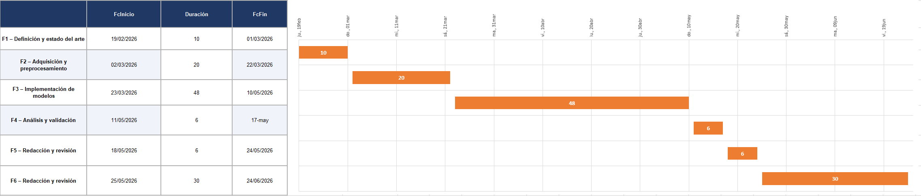
Figura 1. Diagrama de Gantt del cronograma del TFM, que muestra la planificación temporal de las fases del proyecto (definición y estado del arte, adquisición y preprocesamiento, implementación de modelos, análisis y validación, y redacción), con sus fechas de inicio, duración estimada y fecha de finalización.

1.5.3 Tabla de riesgos y mitigaciones
La tabla 4 recoge los principales riesgos identificados a lo largo del desarrollo del trabajo, junto con una estimación de su probabilidad e impacto, así como las estrategias de mitigación y los planes de contingencia asociados. Este análisis permite anticipar posibles dificultades tanto técnicas como organizativas, abarcando aspectos relacionados con los datos, el modelado y la propia redacción de la memoria.
Tabla 4. Matriz de riesgos del proyecto, que identifica las principales amenazas técnicas y metodológicas, su probabilidad e impacto, junto con los planes de mitigación y contingencia asociados.
Riesgo identificado | Probabilidad | Impacto | Plan de mitigación | Plan de contingencia
Problemas de acceso o descarga de datos (TCGA/METABRIC) | Media | Alto | Consultar documentación oficial; usar herramientas de descarga alternativas (TCGAbiolinks, cBioPortal API) | Usar versión pre-procesada disponible en repositorios de referencia (Synapse, GEO)
Alta dimensionalidad que dificulte convergencia de modelos | Alta | Medio | Aplicar reducción dimensional previa (PCA, LASSO, selección por varianza) | Limitar el análisis a un subconjunto de genes validados en la literatura
Bajo número de eventos en algún conjunto de datos (pocos fallecimientos registrados) | Media | Alto | Verificar tasas de evento antes de comenzar el análisis; ajustar el horizonte temporal de seguimiento | Combinar endpoints (muerte + recurrencia); o enfocar el análisis en supervivencia libre de enfermedad
Tiempo de entrenamiento excesivo para modelos de deep learning | Media | Medio | Usar GPU de Google Colab Pro / Kaggle Notebooks; limitar número de épocas y usar early stopping | Simplificar la arquitectura de DeepSurv o priorizar RSF como modelo complejo principal
Divergencia metodológica entre TCGA y METABRIC que dificulte la comparación | Media | Medio | Documentar diferencias en protocolos de recogida; realizar análisis de batch effect | Centrar el análisis comparativo en variables comunes y bien caracterizadas en ambos conjuntos de datos
Dificultades en la redacción y estructura de la memoria | Baja | Medio | Seguir la estructura definida en este Capítulo 1; mantener reuniones regulares con el tutor | Usar plantillas académicas y ejemplos de TFM anteriores aprobados en el máster

1.6 Breve sumario de productos obtenidos
El presente TFM generará los siguientes productos concretos y verificables:
- Modelos de supervivencia entrenados: Se obtendrán al menos cuatro modelos entrenados y evaluados (Kaplan-Meier, Cox PH, Random Survival Forest y DeepSurv) sobre dos conjuntos de datos (TCGA y METABRIC), para un total de hasta ocho configuraciones evaluadas. Los modelos serán serializados (formato pickle o similar) para su reproducibilidad.
- Código reproducible y documentado: Se desarrollará un repositorio GitHub que incluirá scripts de preprocesamiento, notebooks de análisis exploratorio, implementación de modelos, evaluación y visualización. El repositorio seguirá estándares de reproducibilidad (requirements.txt, entornos conda/pip, instrucciones claras de ejecución).
- Análisis comparativo entre modelos y conjuntos de datos: Se producirá un análisis sistemático que compare el rendimiento de cada modelo en términos de C-index, Brier Score y log-rank test, tanto dentro de cada conjunto de datos (validación cruzada interna) como entre conjuntos de datos (validación externa cruzada).
- Visualizaciones: Se generarán curvas de Kaplan-Meier estratificadas, gráficos de importancia de variables, mapas de calor de correlaciones genómicas, curvas de calibración y gráficos comparativos de métricas de evaluación. Se buscará que todas las figuras sean reproducibles desde el repositorio.
- Repositorio público (GitHub): Además del código, el repositorio incluirá la documentación técnica del proyecto (README extendido), los archivos de configuración y las instrucciones para reproducir los resultados. Los datos no serán incluidos directamente por motivos de licencia, pero se indicarán las instrucciones para su descarga.
- Memoria académica completa (TFM): El producto central del trabajo será la memoria escrita, estructurada en siete capítulos, que documentará de forma rigurosa todo el proceso de investigación, desde la justificación hasta las conclusiones y las recomendaciones para trabajos futuros.

1.7 Breve descripción de los otros capítulos
La memoria del TFM se organiza en siete capítulos cuya estructura y contenido se describe a continuación:
- Capítulo 2 – Estado del arte: Este capítulo realizará una revisión sistemática y actualizada de la literatura científica sobre análisis de supervivencia en oncología, con especial atención a los trabajos que incorporan datos genómicos. Se revisarán los fundamentos teóricos de los modelos utilizados, los conjuntos de datos más empleados, las métricas de evaluación estándar y las limitaciones identificadas en estudios previos. Se incluirá una sección específica sobre los avances en modelos de aprendizaje automático y deep learning aplicados a la supervivencia oncológica, con énfasis en DeepSurv, SurvivalNet y arquitecturas de transformers adaptadas al contexto.
- Capítulo 3 – Datos: Este capítulo describirá en detalle los conjuntos de datos utilizados (TCGA y METABRIC), incluyendo su origen, proceso de recogida, variables disponibles, estructura de los datos de supervivencia (tiempo al evento, indicador de censura), y el proceso completo de preprocesamiento y preparación de datos. Se documentarán todas las decisiones de limpieza, normalización, imputación y reducción dimensional, con justificación metodológica de cada elección. Se incluirán estadísticas descriptivas y visualizaciones exploratorias de ambas cohortes.
- Capítulo 4 – Metodología: Este capítulo describirá con máximo detalle el diseño metodológico del estudio, incluyendo la formalización matemática de cada modelo de supervivencia implementado, los criterios de selección de hiperparámetros, los procedimientos de validación cruzada y las métricas de evaluación. Se explicarán las decisiones de diseño adoptadas y su justificación. Se incluirá también la descripción del entorno tecnológico utilizado (lenguajes, librerías, infraestructura computacional).
- Capítulo 5 – Resultados: Este capítulo presentará los resultados empíricos del análisis en forma de tablas, figuras y estadísticas interpretadas. Se presentarán las curvas de supervivencia, las métricas de rendimiento de cada modelo en cada conjunto de datos, los análisis de importancia de variables y los resultados de la validación cruzada interna y externa. La presentación será objetiva y sistemática, reservando la interpretación crítica para el capítulo de discusión.
- Capítulo 6 – Discusión: Este capítulo analizará e interpretará críticamente los resultados obtenidos, comparándolos con los reportados en la literatura científica de referencia. Se discutirán las fortalezas y limitaciones del trabajo, el grado en que se han alcanzado los objetivos planteados, las implicaciones clínicas potenciales de los hallazgos y las líneas de investigación futura más prometedoras derivadas del estudio.
- Capítulo 7 – Conclusiones: Este capítulo sintetizará las principales aportaciones del TFM, respondiendo de forma directa a cada uno de los objetivos específicos planteados en el Capítulo 1. Se presentarán las conclusiones de mayor relevancia científica y metodológica, y se formulará una reflexión final sobre el valor del trabajo en el contexto de la medicina de precisión oncológica y la ciencia de datos biomédica.

1.8 Declaración sobre uso de inteligencia artificial generativa
Yo Julio Úbeda Quesada, autor del presente Trabajo de Fin de Máster, declaro lo siguiente en relación con el uso de herramientas de inteligencia artificial generativa (en adelante, IAG) durante la elaboración de este trabajo:
- Uso responsable y transparente: Durante el proceso de elaboración de este TFM se ha hecho uso de herramientas de IAG (concretamente Claude (Anthropic), ChatGPT (OpenAI) o Gemini (Google)) como apoyo en tareas de escritura académica, revisión estilística, búsqueda de referencias bibliográficas y estructuración del contenido. El uso de estas herramientas ha sido en todo momento consciente, declarado y subordinado al criterio intelectual del autor/a.
- Validación manual del contenido: Todo el contenido generado con ayuda de herramientas de IAG ha sido revisado, contrastado, editado y validado manualmente por el autor. En ningún caso se ha aceptado de forma acrítica el output de estas herramientas sin verificación. Las referencias bibliográficas sugeridas por herramientas de IAG han sido comprobadas en bases de datos académicas originales (PubMed, Google Scholar, IEEE Xplore u otras) antes de su inclusión en el trabajo.
- Responsabilidad intelectual final: El autor asume plena y exclusiva responsabilidad intelectual y académica sobre la totalidad del contenido de este TFM, incluyendo las ideas, argumentaciones, análisis, interpretaciones de resultados y conclusiones presentadas. El uso de herramientas de IAG no exime al autor de dicha responsabilidad, ni traslada la autoría del trabajo a dichas herramientas o a sus desarrolladores.
- Conformidad con la normativa institucional: El uso de herramientas de IAG se ha realizado en conformidad con las directrices académicas vigentes en la UOC [20]. En aquellos casos en que la normativa institucional establezca restricciones adicionales o requiera comunicación específica al tutor, el autor declara haber cumplido con dichas obligaciones.

Madrid 01/03/2026
Firmado:
Julio Úbeda Quesada

CAPÍTULO 2: ESTADO DEL ARTE

2.1 Introducción al capítulo
El presente capítulo tiene como objetivo trazar una fotografía actualizada del estado del conocimiento científico en el ámbito del análisis de supervivencia aplicado a la oncología de precisión basada en datos genómicos. Siguiendo la metodología de revisión documental descrita por (Oates, 2022). En su marco de investigación en sistemas de información, se adopta un enfoque de survey que sistematiza los trabajos previos más relevantes, identifica las tendencias metodológicas dominantes y localiza las brechas de conocimiento que el presente TFM pretende contribuir a cubrir.
La revisión se estructura en torno a cuatro ejes temáticos fundamentales: (i) la evolución de los métodos de análisis de supervivencia, desde los enfoques clásicos hasta los modelos de aprendizaje profundo; (ii) el papel de los datos genómicos en la predicción del pronóstico oncológico; (iii) el estado específico del arte en cáncer de mama y cáncer de pulmón no microcítico; y (iv) los retos metodológicos abiertos en términos de validación, interpretabilidad y equidad de los modelos.
La búsqueda bibliográfica se realizó principalmente en Google Scholar, PubMed y OpenEvidence, utilizando las siguientes palabras clave en combinaciones variables: survival analysis, cancer prognosis, genomic biomarkers, TCGA, METABRIC, Cox proportional hazards, Random Survival Forest, DeepSurv, breast cancer, lung cancer, machine learning, deep learning. El período de cobertura preferente abarca desde 2010 hasta 2025, con inclusión de referencias fundacionales anteriores.

2.2 Evolución histórica de los métodos de análisis de supervivencia
La figura 2 presenta una línea temporal que ilustra la evolución histórica de los principales métodos de análisis de supervivencia en oncología, desde enfoques clásicos no paramétricos como Kaplan-Meier (1958), pasando por modelos semiparamétricos como el Modelo de Cox (1972) y su regularización L1 en Cox LASSO (1997), hasta la incorporación de técnicas de aprendizaje automático como Random Survival Forest (2008). Asimismo, se destaca el impacto del auge de los datos ómicos con iniciativas como TCGA Pan-Cancer (2013) y la transición hacia modelos de aprendizaje profundo, incluyendo DeepSurv (2018) y enfoques multimodales basados en Transformers multimodales (+ 2021), evidenciando una progresiva sofisticación metodológica orientada a mejorar la predicción y comprensión de la supervivencia en contextos oncológicos complejos.

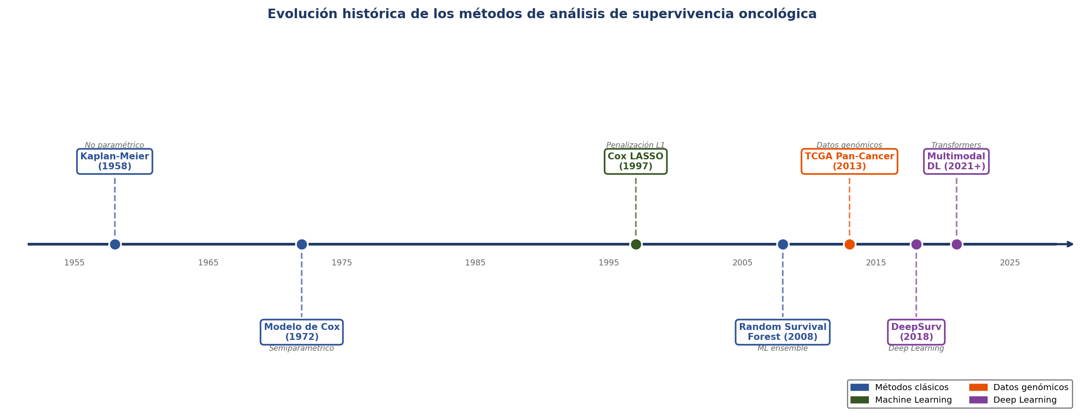

Figura 2. Evolución cronológica de los principales métodos de análisis de supervivencia oncológica, desde el estimador de Kaplan-Meier (1958) hasta los modelos de aprendizaje profundo multimodal (2021+). Los colores distinguen las familias metodológicas: azul (métodos clásicos), verde (machine learning/aprendizaje automatico), naranja (datos genómicos) y morado (deep learning/aprendizaje profundo).

2.2.1 El estimador de Kaplan-Meier
El estimador no paramétrico de Kaplan y Meier (Kaplan & Meier, 1958) permite calcular la función de supervivencia empírica S(t) a partir de datos con censura, sin asumir ninguna forma paramétrica para la distribución del tiempo de supervivencia. Su representación gráfica escalonada se ha convertido en el estándar universal para comunicar resultados de supervivencia en estudios clínicos. Su limitación fundamental es que no permite ajustar covariables de forma multivariable, lo que lo convierte en un instrumento descriptivo y exploratorio. A pesar de esto, el test log-rank, habitualmente asociado a las curvas de Kaplan-Meier, proporciona una prueba estadística no paramétrica para comparar curvas entre grupos (Le-Rademacher & Wang, 2021).

2.2.2 El modelo de riesgos proporcionales de Cox
El modelo de Cox (Cox, 1972) supuso un avance fundamental al introducir un marco semiparamétrico capaz de modelar simultáneamente el efecto de múltiples covariables sobre la tasa de riesgo, asumiendo que la razón de riesgos entre grupos se mantiene constante a lo largo del tiempo (la suposición de riesgos proporcionales). Su extensión mediante regularización LASSO (Tibshirani, 1997) ha permitido adaptar el modelo a escenarios de alta dimensionalidad, realizando simultáneamente selección de variables y estimación de coeficientes. A pesar de su amplia adopción, el modelo de Cox no captura interacciones entre variables ni relaciones no lineales entre marcadores genómicos y el riesgo de evento, limitando su capacidad predictiva en contextos moleculares complejos (Stensrud & Hernán, 2020).

2.3 Métodos de aprendizaje automático para análisis de supervivencia

2.3.1 Motivación del enfoque de machine learning
La irrupción de los datos genómicos de alta dimensionalidad planteó desafíos que los modelos clásicos no podían abordar eficientemente. Con decenas de miles de variables por paciente y cohortes de tamaño moderado, el espacio D >> n (fenómeno de alta dimensionalidad) provoca sobreajuste y baja generalización en modelos convencionales (Clarke et al., 2008). La extensión de los algoritmos de machine learning al marco de la supervivencia requiere incorporar el mecanismo de censura de forma nativa, lo que ha generado adaptaciones específicas de los principales algoritmos, de las cuales el Random Survival Forest cuenta con un gran reconocimiento en la literatura biomédica (P. Wang et al., 2019).

2.3.2 Random Survival Forest
El Random Survival Forest (RSF) fue propuesto por Ishwaran et al. en 2008 como extensión del Random Forest (Breiman, 2001) al contexto de la supervivencia. El RSF construye un ensemble de árboles de supervivencia aleatorios utilizando la función de log-rank como criterio de división de nodos, evaluada sobre subconjuntos aleatorios de variables. Sus ventajas sobre el modelo de Cox incluyen: (i) no asume proporcionalidad de riesgos ni linealidad; (ii) maneja interacciones entre variables; (iii) es robusto frente a datos ausentes; y (iv) proporciona medidas nativas de importancia de variables (VIMP y minimal depth). Jin et al. en 2025 reportaron como el RSF superó significativamente a la regresión de Cox en el índice de concordancia (C-index: 0.803 vs. 0.736) para datos de cáncer de mama.

2.3.3 Gradient Boosting para supervivencia
El gradient boosting es una técnica de ensemble learning que construye modelos predictivos mediante la combinación secuencial de modelos simples, donde cada iteración busca corregir los errores de las anteriores. En el contexto del análisis de supervivencia, este enfoque puede adaptarse para optimizar funciones de pérdida específicas del problema, como la asociada al modelo de riesgos proporcionales de Cox o métricas de concordancia (Chen et al., 2013). Este enfoque combina la capacidad del boosting para manejar conjuntos de datos de alta dimensionalidad con la relativa interpretabilidad del marco de Cox. Aunque su rendimiento puede ser comparable o superior al de métodos basados en árboles como Random Survival Forest en determinados escenarios, su adopción en estudios de genómica oncológica ha sido más limitada debido al enorme costo computacional (P. Wang et al., 2019).

2.4 Modelos de aprendizaje profundo para análisis de supervivencia

2.4.1 DeepSurv
El modelo DeepSurv, propuesto por Katzman et al. en 2018 es actualmente el modelo de aprendizaje profundo más citado y adoptado en el campo del análisis de supervivencia oncológica. DeepSurv implementa una red neuronal profunda feedforward que optimiza la función de pérdida de log-verosimilitud parcial de Cox, extendiendo el modelo de Cox al régimen no lineal. La capa de salida es una neurona única sin función de activación que genera la puntuación de riesgo (log hazard ratio) para cada paciente. En el artículo original, Katzman et al. demostraron mejoras en C-index respecto al Cox estándar y RSF sobre cuatro conjuntos de datos clínicos y genómicos. Particularmente relevante para este TFM es su evaluación sobre datos de cáncer de mama del cojunto de datos METABRIC donde DeepSurv alcanzó un C-index de 0.654 frente a 0.631 del modelo de Cox y frente a 0.619 del modelo RSF. Huang et al. (2020) compararon DeepSurv, RSF y Cox LASSO sobre 12 tipos de cáncer del TCGA, concluyendo que DeepSurv obtiene mejores métricas en la mayoría de ocasiones.

2.4.2 SurvivalNet y arquitecturas alternativas
SurvivalNet, propuesto por Yousefi et al. en 2017, es otro modelo de red neuronal para supervivencia que incorpora regularización mediante dropout, normalización por lotes (batch normalization) y optimización bayesiana de hiperparámetros. Su evaluación sobre cuatro conjuntos de datos de TCGA (glioblastoma, cáncer de mama, cáncer de riñón y cáncer de hígado) demostró mejoras sobre el modelo de Cox en todos los casos.
Más recientemente, la integración de múltiples modalidades de datos genómicos mediante arquitecturas de aprendizaje profundo constituye una de las líneas de investigación más activas en el campo. Tong et al. (2020) propusieron el framework DCAP (Deep Cancer Prognosis), basado en un encoder por modalidad (expresión génica, miRNA, metilación, CNV) seguido de una capa de fusión de características de nivel profundo. Evaluado sobre datos simulados de MNIST y datos multi-omicos de TCGA-BRCA, DCAP superó a los modelos de una sola modalidad en C-index respecto al uso de expresión génica aislada, con la contribución de cada modalidad variando por tipo de cáncer.

2.4.3 Pipeline metodológico integrado
La figura 3 presenta el diagrama del pipeline metodológico completo que articula las etapas de adquisición de datos, preprocesamiento, modelado y evaluación, incluyendo los mecanismos de validación cruzada interna y externa que se implementarán en este TFM.

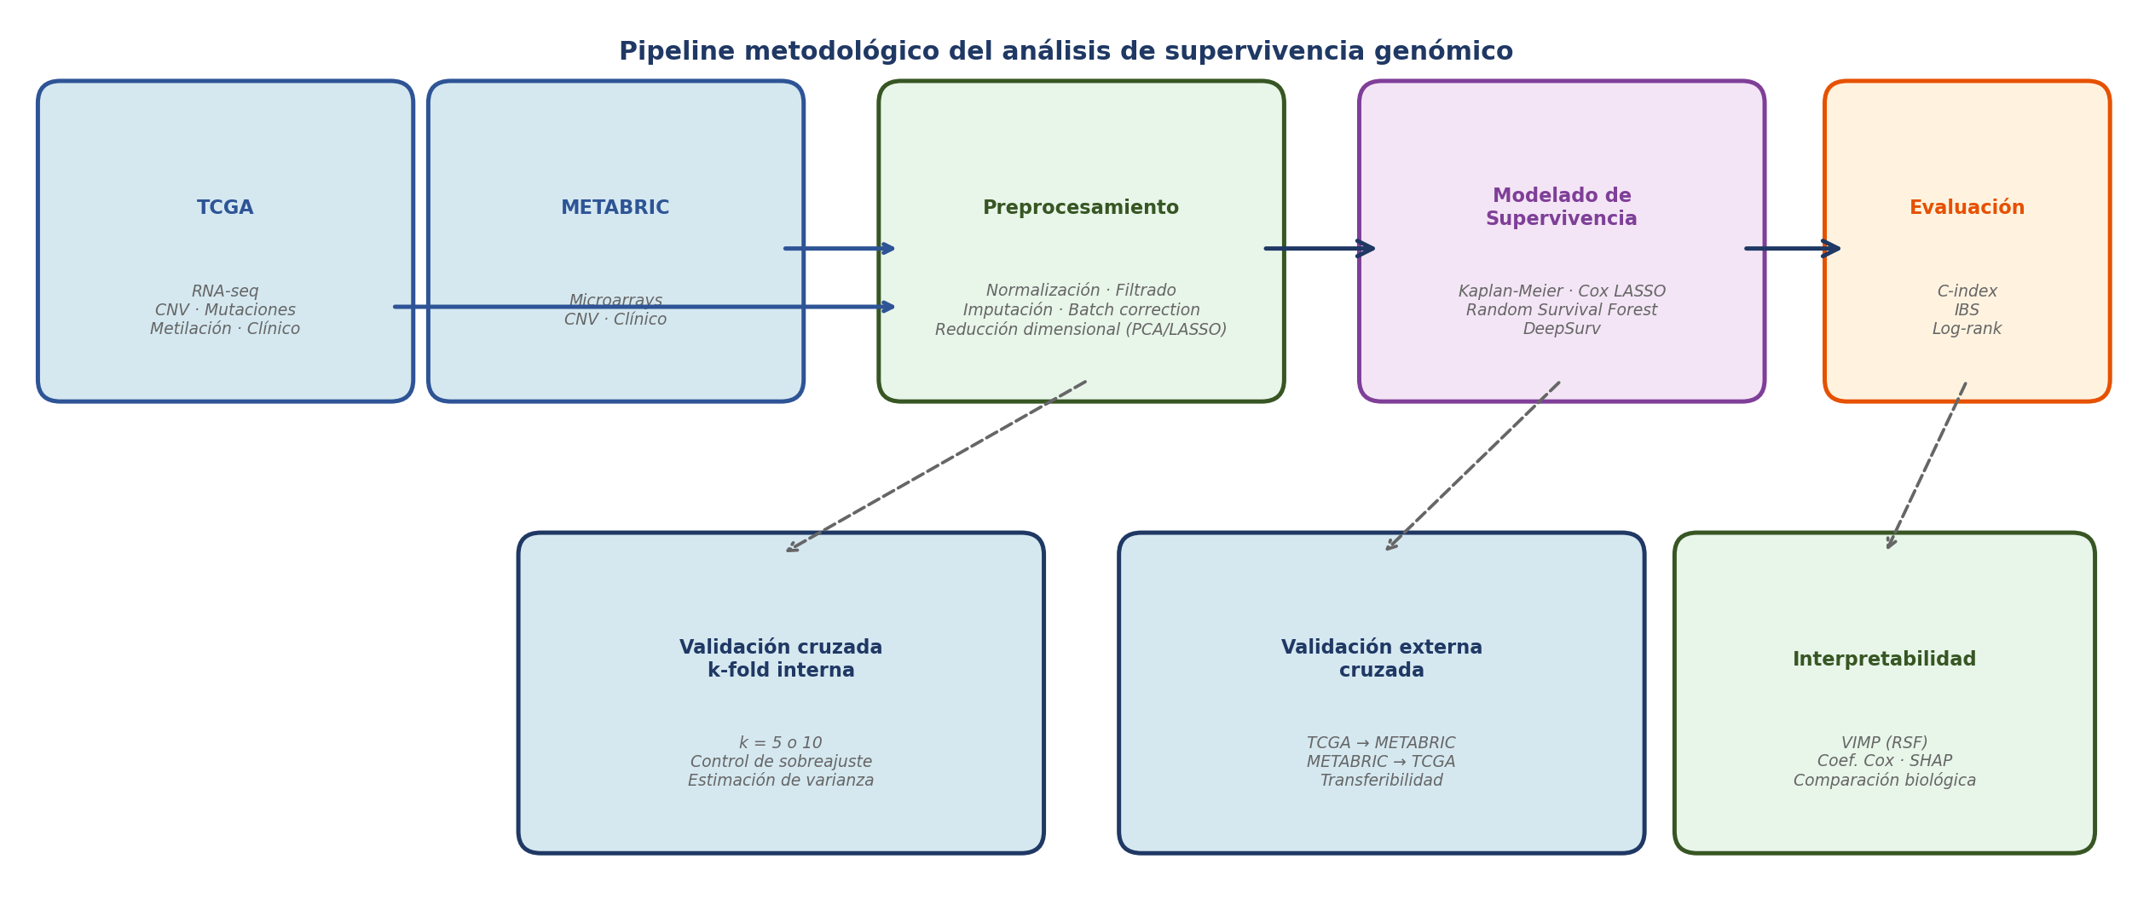
Figura 3. Pipeline metodológico del análisis de supervivencia genómico propuesto en el TFM. El flujo muestra las etapas desde la adquisición de datos de TCGA y METABRIC hasta la evaluación mediante métricas estándar, con los mecanismos de validación cruzada interna (k-fold) y validación externa cruzada entre conjuntos de datos.

2.5 Datos genómicos en la predicción del pronóstico oncológico

2.5.1 El proyecto TCGA y su impacto en la investigación
El proyecto The Cancer Genome Atlas (TCGA), lanzado en 2006 por el National Cancer Institute (NCI) y el National Human Genome Research Institute (NHGRI), ha supuesto un avance clave en la investigación oncológica traslacional. Este consorcio ha generado perfiles moleculares completos (incluyendo expresión génica mediante RNA-seq, mutaciones somáticas, variaciones en el número de copias, metilación del ADN y datos proteómicos) para más de 11.000 tumores primarios correspondientes a 33 tipos de cáncer, integrados con información clínica y de seguimiento (The Cancer Genome Atlas Research Network et al., 2013). La estandarización de los pipelines de procesamiento a través del GDC Data Portal (Jensen et al., 2017) ha facilitado la comparabilidad entre estudios, permitiendo análisis transversales entre distintos tipos de cáncer con datos procesados bajo protocolos homogéneos. Por ello, TCGA se ha convertido en la fuente de datos predominante en numerosos estudios de modelos de supervivencia basados en genómica desde aproximadamente 2012.
No obstante, TCGA presenta algunas limitaciones relevantes, como una sobrerrepresentación de pacientes de ascendencia europea (aproximadamente entre el 70 % y el 80 % según el tipo de cáncer), lo que puede limitar la capacidad de generalización de los modelos desarrollados a poblaciones más diversas.

2.5.2 El conjunto de datos METABRIC
El conjunto de datos METABRIC (Molecular Taxonomy of Breast Cancer International Consortium), descrito originalmente por Curtis et al. (2012) y ampliado por Pereira et al. (2016) y Rueda et al. (2019), constituye uno de los recursos más robustos y citados en investigación oncológica de cáncer de mama. Este conjunto de datos incluye perfiles de expresión génica por microarrays, variaciones en número de copias y datos clínicos detallados de aproximadamente 1.980 pacientes con cáncer de mama, con información de seguimiento clínico prolongado. Mediante un análisis integrador de expresión génica y alteraciones en número de copias, el estudio identificó diez subgrupos moleculares (IntClust1-10) con perfiles pronósticos diferenciados, algunos de los cuales no se corresponden directamente con la clasificación clínica tradicional ni con los subtipos intrínsecos previamente descritos por Perou et al. (2000).
La amplia disponibilidad de METABRIC a través de plataformas como cBioPortal y el European Genome-phenome Archive ha favorecido su utilización como cohorte independiente de validación en estudios genómicos, especialmente para evaluar modelos entrenados en datos del proyecto The Cancer Genome Atlas. No obstante, existen diferencias técnicas importantes entre ambos recursos (principalmente el uso de microarrays en METABRIC frente a RNA-seq en TCGA) que pueden generar discrepancias sistemáticas en los niveles de expresión génica, por lo que es habitual aplicar técnicas de normalización cruzada o corrección de efectos de lote para garantizar la comparabilidad entre conjuntos de datos (Leek et al., 2012).

2.5.3 Tipos de datos genómicos y su contribución pronóstica
La contribución relativa de cada tipo de dato genómico a la capacidad predictiva de los modelos de supervivencia ha sido analizada en varios estudios comparativos. Tong et al. (2020) encontraron que la expresión génica (miRNA) era consistentemente la modalidad más informativa entre las modalidades individuales, mientras que las CNVs fueron las menos útiles para la supervivencia global. Así mismo, la combinación de metilación del ADN y expresión de miRNA utilizando PCA y el modelo ConcatAE logró superar a modelos de una sola modalidad en términos del C-index.
Por otro lado, las mutaciones somáticas presentan una contribución pronóstica más heterogénea: mientras que en cáncer de pulmón las mutaciones de EGFR y reordenamiento de ALK tienen un valor pronóstico y predictivo bien establecido (Cardarella & Johnson, 2013), en cáncer de mama las mutaciones somáticas aportan información incremental modesta sobre la que ya proporciona la expresión génica (Kandoth et al., 2013). Este fenómeno se explica porque las mutaciones son eventos discretos y su frecuencia de ocurrencia individual es baja en la mayoría de los genes (excepto en genes conductores), mientras que la expresión génica integra el efecto de múltiples alteraciones moleculares aguas abajo.

2.6 Estado del arte en cáncer de mama

2.6.1 Clasificación molecular y pronóstico
La clasificación molecular del cáncer de mama ha sido uno de los avances más importantes en oncología del siglo XXI. La clasificación de Perou et al. (2000) en cuatro subtipos intrínsecos (Luminal A, Luminal B, HER2-enriched y Triple Negativo) mediante perfiles de expresión génica demostró un mayor valor pronóstico que la estadificación TNM convencional. Por ejemplo, el subtipo Luminal subtype C muestra una alta expresión de un conjunto de genes de función desconocida que comparte con los subtipos ER-negativos (basal y ERBB2+), lo que podría explicar su peor pronóstico en comparación con Luminal A (Sørlie et al., 2001).
La integración de marcadores genómicos en herramientas de estratificación del riesgo ha transformado la práctica oncológica en cáncer de mama. El test Oncotype DX (Paik et al., 2004) analiza la expresión de 21 genes para cuantificar el riesgo de recurrencia al cancer de mama de forma independiente a los factores clínico-patologicos estándar (edad, tamaño del tumos y el grado histológico). MammaPrint (Brandão et al., 2018) utiliza 70 genes para clasificar pacientes en riesgo alto o bajo de metástasis a distancia. Ambas herramientas han demostrado su utilidad clínica en ensayos aleatorios prospectivos (TAILORx (Sparano et al., 2018) y MINDACT (Cardoso et al., 2016), respectivamente), validando el principio de que los datos genómicos mejoran la precisión pronóstica respecto a los factores clínico-patológicos convencionales.

2.6.2 Modelos de supervivencia basados en TCGA-BRCA y/o METABRIC
En el ámbito del aprendizaje automático, numerosos estudios han aplicado modelos de supervivencia sobre TCGA-BRCA y/o METABRIC. La revisión sistemática de Li et al. (2021) sobre 31 estudios para predecir la tasa de supervivencia a 5 años constató que: (i) Los métodos más utilizados fueron los árboles de decisión (61.3%), las redes neuronales artificiales (58.1%) y las máquinas de soporte vectorial (51.6%); (ii) el rendimiento de los modelos de ML fue comparable con los modelos de regresión logística o de Cox tradicionales; y (iii) únicamente uno de los 31 estudios realizó validación externa. Mihaylov, Nisheva, y Vassilev (2019) evaluaron múltiples modelos de aprendizaje automático para el pronóstico de supervivencia de dos cohortes (n = 498 y n = 2000). Utilizando validación cruzada 5-fold, su mejor algoritmo, la regresión de vectores de soporte Lineal (SVR-Lineal), obtuvo un coeficiente de determinación de 0,983. La evaluación de los distintos algoritmos demostró que los modelos lineales superaron a los no lineales, ilustrando cómo una adecuada estructuración jerárquica y normalización de las variables clínicas logra equilibrar los datos y mejorar significativamente la precisión del pronóstico de supervivencia.
En el contexto específico de DeepSurv, Katzman et al. (2018) modelaron directamente las complejas interacciones no lineales entre las características basales de los pacientes y el riesgo de mortalidad. La arquitectura DeepSurv obtuvo un índice de concordancia superior al de los enfoques clásicos de aprendizaje automático, incluyendo el modelo tradicional de riesgos proporcionales de Cox (Cox PH) y los bosques aleatorios de supervivencia (RSF). Además de demostrar una mejora medible en la precisión predictiva a través del C-index, el estudio ilustró que esta red neuronal profunda funciona eficazmente como un sistema de recomendación de tratamientos personalizados, superando las limitaciones de los métodos estadísticos convencionales al lidiar con la alta dimensionalidad y la profunda heterogeneidad intrínseca del cáncer de mama.

2.6.3 Tabla resumen de estudios en cáncer de mama
La tabla 5 sintetiza algunos de los estudios más relevantes en el ámbito del análisis de supervivencia aplicado a datos oncológicos, destacando los conjuntos de datos utilizados, el tipo de datos de entrada, los modelos empleados y su rendimiento en términos de C-index. Asimismo, se recogen los principales hallazgos de cada trabajo, permitiendo identificar tendencias metodológicas y enfoques predominantes en la literatura.
Tabla 5. Síntesis de estudios clave en análisis de supervivencia de cáncer de mama con datos genómicos.
Estudio | Conjunto/s de datos | Datos de entrada | Mejor modelo | C-index | Hallazgo principal
Chen et al. (2013) | METABRIC | Variables clínicas y perfiles de expresión genética/proteica | GBMCI | 0,74 | GBMCI supera consistentemente a modelos como Cox PH y RSF.
Katzman et al. (2018) | WHAS, SUPPORT, METABRIC, Rotterdam & GBSG, datos simulados | Variables clínicas y perfiles de expresión genética/proteica | DeepSurv | 0,86 | DeepSurv modela con gran precisión interacciones complejas y no lineales, capaz de incrementar el tiempo de supervivencia de los pacientes.
Mihaylov et al. (2019) | TCGA | Registros clínicos | SVR-Linear | NR | Los modelos lineales sencillos en estudios de baja dimensiaonalidad consiguen una alta prediccion.
Tong et al. (2020) | TCGA-BRCA | Datos multi-ómicos | ConcatAE | 0,64 | Los modelos multimodales presentan mejores predicciones que los unimodales
Jin et al. (2025) | Cohorte interna | Variables clínico-patológicas | RSF | 0,80 - 0,91 | El modelo RSF supera a la regresión de Cox para identificar riesgos de supervivencia
*NR: No reportado explícitamente como C-index en los fragmentos del estudio, aunque se presentan otros valores estadísticos de supervivencia.

2.7 Estado del arte en cáncer de pulmón no microcítico (NSCLC)

2.7.1 Heterogeneidad molecular y relevancia pronóstica
La evolución del tratamiento del cáncer de pulmón ha transitado de una clasificación basada exclusivamente en la histología hacia una caracterización molecular profunda. El proyecto cBioPortal DataHub (Collisson et al., 2014) marcó un hito al definir el paisaje genómico del adenocarcinoma de pulmón (LUAD), identificando variantes impulsoras (driver mutations) en el 75% de los tumores analizados. Esta disección molecular ha permitido establecer que mutaciones en genes como EGFR, ALK y KRAS no solo definen subtipos biológicos, sino que son determinantes para el pronóstico y la selección de terapias dirigidas (Pao & Girard, 2011).
A diferencia del cáncer de mama, donde las firmas multigénicas de riesgo (como Oncotype DX) están altamente estandarizadas, en el cáncer de pulmón la estratificación del riesgo y la supervivencia se han vinculado recientemente a la carga mutacional del tumor y a la expresión de biomarcadores (Hellmann et al., 2018).

2.7.2 Modelos de supervivencia basados en datos genómicos y machine learning
La integración de datos multi-ómicos ha permitido el desarrollo de modelos de supervivencia que superan la capacidad predictiva del sistema de estadificación TNM convencional.
Intentando replicar el éxito de herramientas como MammaPrint, se validaron una firma de 14 genes mediante RT-PCR en una cohorte de más de 1,500 pacientes (Kratz et al., 2012). Este modelo demostró una capacidad superior para estratificar a los pacientes en grupos de riesgo alto, intermedio y bajo, independientemente de los factores clínico-patológicos. Por su parte, Wang et al. (2021) desarrollaron una firma basada en pérfiles de mRNA relacionados con la ferroptosis, vinculando procesos metabólicos con la supervivencia a largo plazo.
El uso de redes neuronales para modelar la supervivencia ha ganado relevancia con la arquitectura DeepSurv. Katzman et al. (2018) aplicaron este enfoque de riesgos proporcionales de Cox basado en aprendizaje profundo para capturar interacciones no lineales entre variables clínicas y moleculares, demostrando que supera a los métodos estadísticos tradicionales al lidiar con la alta heterogeneidad del cáncer de pulmón. En una línea similar, She et al. (2020) utilizaron la arquitectura DeepSurv, obteniendo un C-index de 0.742, validando que el aprendizaje profundo es capaz de extraer patrones pronósticos complejos que escapan a los modelos lineales.
La literatura reciente subraya que la clave para mejorar la precisión reside en la integración de datos. Lai et al. (2020) desarrollaron una red neuronal profunda combinando fuentes de datos genómicas y clínicas, concluyendo que la combinación de datos clínicos con perfiles transcriptómicos mejora la precisión predictiva respecto a los modelos que solo utilizan variables clínicas. Finalmente, Lee et al. (2020) proponen arquitecturas multimodales que fusionan metilación, mutación y RNA-seq, alcanzando índices de concordancia de hasta 0.762, lo que representa el estado del arte actual en la predicción de la supervivencia para esta patología.

2.7.3 Tabla resumen de estudios en cáncer de pulmón
La tabla 6 recoge una selección de estudios recientes centrados en la predicción de supervivencia en cáncer de pulmón, destacando los conjuntos de datos utilizados, los tipos de datos de entrada y los modelos más eficaces en cada caso. Asimismo, se incluyen métricas de rendimiento como el C-index o el AUC, junto con los principales hallazgos derivados de cada trabajo.
Tabla 6. Síntesis de estudios clave en análisis de supervivencia de cáncer de pulmón no microcítico con datos genómicos.
Estudio | Conjunto/s de datos | Datos de entrada | Mejor modelo | C-index | Hallazgo principal
Lai et al. (2020) | Cohorte de 614 pacientes (microarrays) y E-MTAB-923 | 15 biomarcadores genéticos y datos clínicos (edad, sexo, estadio) | Red Neuronal Profunda | 0.82 (AUC)** | La integración de datos moleculares y clínicos mediante Deep Learning mejora drásticamente la predicción de supervivencia a 5 años.
Lee et al. (2020) | TCGA-LUAD, GSE81089, GSE63805, GSE63384 | Multi-ómica: mRNA, miRNA, metilación del ADN y CNV | Autoencoder basado en Deep Learning + Random Forest | 0.65 | El uso de autoencoders para integrar cuatro tipos de datos ómicos permite una estratificación de riesgo más robusta que los métodos de una sola ómica.
She et al. (2020) | SEER y base de datos de China (Shanghai Pulmonary Hospital) | 127 características (clínicas, demográficas y del tumor) | DeepSurv | 0.74 | DeepSurv supera al sistema de estadificación TNM tradicional en la predicción de supervivencia específica y en recomendaciones de tratamiento personalizadas.
Wang et al. (2021) | TCGA y GSE72094 | Firma de 13 genes relacionados con la ferroptosis e infiltración inmune | Modelo de regresión LASSO Cox y Nomograma | 0.69 (AUC)** | Se validó una firma genética de ferroptosis que predice de forma independiente la supervivencia y se relaciona con el microambiente inmune.
Didier et al. (2024) | Meta-análisis de 12 estudios (211,068 pacientes) | Variables clínicas y radiómicas | Modelos de Machine Learning | 0.78 | Los modelos de Machine Learning muestran una capacidad discriminativa superior (C-index 0.78) frente a la regresión logística tradicional (0.70).
*NR: No reportado explícitamente como C-index en los fragmentos del estudio, aunque se presentan otros valores estadísticos de supervivencia.
**En algunos estudios de Deep Learning se reporta el AUC como métrica principal de discriminación, la cual es análoga al C-index en modelos de clasificación de supervivencia.

2.8 Validación cruzada entre conjuntos de datos y generalización de modelos

2.8.1 Importancia y estado actual
La evaluación de la generalización de los modelos predictivos mediante validación externa en cohortes independientes es un requisito metodológico fundamental que, a pesar de su importancia, se cumple de forma muy inconsistente en la literatura de aprendizaje automático oncológico. La revisión de Li et al. (2021) que el campo sufre de una falta crítica de estandarización, validación externa y transparencia en el manejo de datos. Dhiman et al. (2021) confirmaron este hallazgo en una revisión más amplia, identificando una pobre y urgente necesidad de mejora de los modelos de predicción clínicos.
Este déficit tiene implicaciones directas en la aplicabilidad clínica de los modelos desarrollados. Ramspek et al. (2021) argumentan que la validación interna (ya sea mediante partición train/test o validación cruzada) solo permite estimar la varianza del rendimiento, pero no puede detectar los sesgos derivados de la selección de la cohorte, las diferencias en los protocolos de recogida de datos o la heterogeneidad poblacional. La validación externa, definida como la evaluación del modelo sobre una cohorte recopilada de forma independiente y en un contexto diferente al de entrenamiento, es el único mecanismo que permite establecer con rigor la generalización del modelo.

2.8.2 Estudios de validación TCGA – METABRIC
En el ámbito específico de cáncer de mama con datos genómicos, la combinación TCGA-BRCA + METABRIC es la más frecuentemente utilizada para validación cruzada. La diferencia fundamental entre ambos conjuntos de datos (RNA-seq vs. microarrays) plantea la necesidad de normalización cruzada o corrección de efectos de lote antes de la comparación directa de expresión génica a nivel de valores brutos. Sin embargo, los métodos de puntuación de actividad de vías (pathway activity scores) o de genes de firma (signature scores), al operar en un espacio de características derivadas, son más robustos frente a estas diferencias de plataforma (Hänzelmann et al., 2013).
Para mitigar el impacto de las diferencias entre conjuntos de datos, se han desarrollado diversas estrategias metodológicas. Jensen et al. (2017) describieron el proceso de armonización del GDC, que reanaliza todos los datos del TCGA con pipelines estandarizados para minimizar las diferencias debidas al procesamiento computacional. Para las diferencias de plataforma tecnológica (microarrays vs. RNA-seq), un modelo de efectos mixtos bayesiano para corrección de batch effects o la transformación a rangos percentiles de expresión son los más utilizados en la literatura (Johnson et al., 2007; Yousefi et al., 2017). En el contexto de este TFM, la estrategia de armonización adoptada se documentará y justificará en el Capítulo 3 (Datos).

2.9 Métricas de evaluación en modelos de supervivencia

2.9.1 El índice de concordancia (C-index)
El índice de concordancia (Harrell's C-index) (HARRELL Jr. et al., 1996) es la métrica más utilizada en la literatura para evaluar el poder discriminativo de modelos de supervivencia. Mide la probabilidad de que, dado un par de pacientes del que uno ha experimentado el evento, el modelo asigne un riesgo mayor al paciente que experimenta el evento primero. Su interpretación es análoga al área bajo la curva ROC para datos binarios: valores de 0,5 indican rendimiento aleatorio, y valores de 1,0 indican discriminación perfecta. En la práctica, los modelos publicados en cáncer de mama y pulmón reportan C-index en el rango 0,60-0,80, con los valores más elevados correspondiendo a modelos que integran múltiples modalidades de datos genómicos.
Una limitación del C-index es que es una medida de rango que no evalúa la calibración del modelo, es decir, si las probabilidades de supervivencia predichas se corresponden cuantitativamente con las observadas. Dos modelos con el mismo C-index pueden tener calibraciones radicalmente distintas, lo que tiene implicaciones directas en su aplicación clínica. Por esta razón, el uso del C-index debe complementarse con otras métricas (Kar et al., 2023).

2.9.2 El Brier Score integrado
El Brier Score (Graf et al., 1999) para supervivencia mide el error cuadrático medio entre la probabilidad de supervivencia predicha por el modelo y el resultado binario observado (vivo/muerto) a un tiempo t dado. El Brier Score integrado (IBS) promedia el Brier Score sobre todos los tiempos del horizonte de seguimiento, proporcionando una medida conjunta de calibración y discriminación. Un IBS de 0 indica predicción perfecta, un IBS de 0,25 corresponde al score de un modelo que asigna P(supervivencia) = 0,5 a todos los sujetos independientemente de sus características (modelo nulo). En la práctica, los modelos bien calibrados en datos oncológicos alcanzan IBS en el rango 0,15-0,22.

2.9.3 El test de log-rank y la estratificación de riesgo
El test de log-rank (Baum & Henderson, 2004) es el test estadístico estándar para comparar curvas de supervivencia entre grupos. En el contexto de los modelos predictivos, se utiliza habitualmente para evaluar si la estratificación de los pacientes en grupos de riesgo (alto vs. bajo, basada en el score de riesgo del modelo) resulta en diferencias de supervivencia estadísticamente significativas. Esta evaluación complementa las métricas continuas (C-index, IBS) con una evaluación categórica de la utilidad clínica del modelo para estratificar pacientes.

2.10 Síntesis comparativa y brechas de conocimiento

2.10.1 Comparativa de C-index por familia metodológica
La figura 3 resume los rangos de C-index reportados en la literatura para cada familia metodológica, evidenciando la progresión desde los modelos clásicos hasta los enfoques de aprendizaje profundo. Los valores corresponden a estudios sobre datos de cáncer de mama y pulmón de TCGA y/o METABRIC, tal como se cita a lo largo del capítulo.

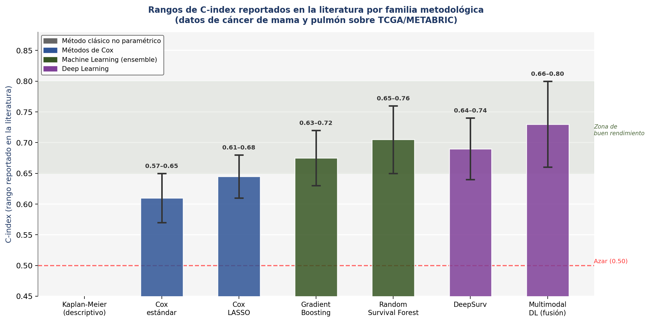
Figura 4. Rangos de C-index reportados en la literatura por familia metodológica para modelos de supervivencia aplicados a cáncer de mama y pulmón sobre TCGA y/o METABRIC. Las barras muestran el valor medio y las líneas de error el rango mínimo-máximo reportado en los estudios revisados. La línea roja discontinua marca el nivel de rendimiento aleatorio (C-index =0.50).

2.10.2 Cuadro resumen global de metodologías y líneas de trabajo
La tabla 7 presenta una síntesis estructurada de las principales técnicas y líneas metodológicas empleadas en el análisis de supervivencia, organizadas según su eje temático, nivel de interpretabilidad y limitaciones. Además, se incluyen referencias clave que sustentan cada enfoque, así como su relevancia específica dentro del contexto del presente TFM.
Tabla 7. Cuadro resumen de las técnicas y líneas de investigación analizadas en el Capítulo 2: características metodológicas, referencias fundacionales y relevancia para el TFM.
Técnica / Línea | Eje temático | Referencia clave | Interpretabilidad | Limitación principal | Relevancia TFM
Métodos clásicos de supervivencia
Kaplan-Meier | Estadística clásica | Kaplan y Meier (1958) | Muy alta | No multivariable; no predictivo | Baseline descriptivo
Cox proporcional | Estadística clásica | Cox (1972) | Alta | No aplica cuando p >> n; asume proporcionalidad | Modelo referencia
Cox LASSO | Estadística clásica | Tibshirani (1997) | Media-Alta | Asume linealidad; una sola variable por grupo colineal | Modelo referencia penalizado
Machine Learning para supervivencia
Random Survival Forest | ML (ensemble) | Ishwaran et al. (2008) | Media (VIMP) | Coste comp. alto; n mínimo recomendado ~300 | Modelo ML principal
Gradient Boosting | ML (ensemble) | Chen et al. (2013) | Media | Menor adopción en genómica; sensible a outliers | Referencia comparativa
Survival SVM | ML (kernel) | Van Belle et al. (2011) | Baja | Escasa escalabilidad con p > 10.000 variables | Ref. conceptual
Deep Learning para supervivencia
DeepSurv | Deep Learning | Katzman et al. (2018) | Baja (SHAP) | Requiere n grande; sobreajuste con n < 500; opaco | Modelo DL principal
SurvivalNet | Deep Learning | Yousefi et al. (2017) | Baja | Menor difusión; HP optimization costosa | Ref. alternativa DL
Transformers multimodales | Deep Learning | Tong et al. (2020) | Baja | Requiere n >> 1.000; complejidad extrema | Línea futura
Fuentes de datos y herramientas de validación
TCGA (GDC) | Repositorio genómico | The Cancer Genome Atlas Research Network et al. (2013) | — | Sesgo de ancestría europea; n heterogéneo por tipo | Conjunto de datos primario
METABRIC | Repositorio genómico | Curtis et al. (2012) | — | Solo mama; microarrays | Conjunto de datos val. externa
Validación externa | Metodología | Ramspek et al. (2021) | — | Solo el 3% de estudios la realizan; deficitaria | Diferenciador TFM
Métricas de evaluación
C-index | Métrica discriminativa | HARRELL Jr. et al. (1996) | Alta | No evalúa calibración; sensible a censura informativa | Métrica principal
Brier Score integrado | Calibración + discrim. | Graf et al. (1999) | Media | Menos intuitivo; depende del horizonte temporal | Métrica secundaria
Log-rank test | Comparación grupos | Baum y Henderson (2004) | Alta | Solo evalúa diferencia categórica entre grupos | Estratificación de riesgo

2.10.3 Brechas de conocimiento identificadas
La revisión permite identificar las siguientes brechas que justifican el diseño del presente TFM:
- Déficit sistemático de validación externa: la mayoría de los estudios no la realizan, imposibilitando establecer la generalización real de los modelos publicados.
- Escasez de comparaciones multi-modelo sistemáticas: los estudios suelen comparar un modelo nuevo únicamente con el Cox estándar, sin evaluaciones exhaustivas entre familias metodológicas en condiciones experimentales idénticas.
- Heterogeneidad en pipelines de preprocesamiento: la falta de estandarización dificulta la comparación entre estudios y puede ser fuente importante de variabilidad en los resultados.
- Análisis insuficiente de transferibilidad TCGA-BRCA ↔ METABRIC con modelos complejos: la validación cruzada de RSF y DeepSurv entre ambas cohortes es escasa y no sistematizada.
- Limitada aplicación de criterios de interpretabilidad en DeepSurv: los estudios que aplican DeepSurv raramente complementan los resultados con análisis SHAP, dificultando la traducción biológica de los hallazgos.

El presente TFM aborda explícitamente las tres primeras brechas al proponer validación cruzada entre TCGA y METABRIC (brecha 1), comparación de cuatro familias metodológicas en igualdad de condiciones (brecha 2) y documentación exhaustiva y reproducible del pipeline de preprocesamiento (brecha 3). Las brechas cuarta y quinta orientan el análisis de interpretabilidad del OE5 y la discusión del Capítulo 6.

CAPÍTULO 3. MATERIAL Y MÉTODOS

3.1. Diseño general del estudio
El presente Trabajo de Fin de Máster se plantea como un estudio observacional retrospectivo basado en el análisis secundario de datos clínicos y moleculares procedentes de cohortes oncológicas públicas. El objetivo metodológico principal consiste en preparar, transformar y estructurar diferentes conjuntos de datos de pacientes con cáncer de mama y cáncer de pulmón no microcítico para su posterior utilización en modelos de análisis de supervivencia.
El diseño del estudio parte de la premisa de que los datos de supervivencia presentan dos componentes fundamentales: el tiempo hasta la ocurrencia del evento de interés y el indicador de censura. En este trabajo, el evento principal analizado es la muerte del paciente, mientras que los pacientes vivos o sin registro del evento al final del seguimiento se consideran observaciones censuradas.
La estrategia metodológica se organiza en varias fases sucesivas: selección de cohortes, adquisición de datos, análisis exploratorio, depuración de registros, definición de variables de supervivencia, selección de covariables, imputación de valores ausentes, tratamiento de valores extremos, codificación de variables categóricas, escalado de variables numéricas, división en conjuntos de entrenamiento y prueba, y generación de objetos compatibles con los modelos de supervivencia.

3.2. Fuentes de datos y cohortes analizadas
Para el desarrollo del trabajo se utilizaron tres cohortes clínicas procedentes de cBioPortal DataHub. Dos de ellas corresponden a cáncer de mama y una a cáncer de pulmón no microcítico. La selección de estas cohortes responde a tres criterios principales: disponibilidad pública, presencia de variables clínicas de supervivencia y existencia de información clínica o molecular potencialmente útil para el modelado pronóstico.
Tabla 8. Características principales de las cohortes utilizadas en el estudio.
Característica | METABRIC | TCGA-BRCA | MSK-NSCLC 2022
Tipo de cáncer | Mama | Mama | Pulmón no microcítico metastásico
Fuente / Disponibilidad | cBioPortal / Acceso público | cBioPortal / Acceso público | cBioPortal / Acceso público
Archivo utilizado | brca_metabric_clinical_data.tsv | brca_tcga_gdc_clinical_data.tsv | nsclc_ctdx_msk_2022_clinical_data.tsv
N muestras | 2.509 | 1.102 | 2.621
N variables | 39 | 44 | 35
Tecnología genómica | Microarrays | RNA-seq, GDC | ctDNA, NGS dirigido
Uso en el TFM | Entrenamiento y validación externa | Entrenamiento y validación externa | Análisis de cáncer de pulmón

3.2.1. Cohorte METABRIC
La primera cohorte utilizada fue METABRIC, correspondiente al estudio Molecular Taxonomy of Breast Cancer International Consortium. Esta cohorte contiene información clínica y molecular de pacientes con cáncer de mama, incluyendo variables demográficas, características tumorales, subtipos moleculares, tratamientos recibidos y variables de supervivencia global.
El archivo utilizado fue ‘brca_metabric_clinical_data.tsv’. El conjunto de datos inicial contenía 2.509 registros y 39 columnas. Tras el proceso de limpieza, eliminación de variables no informativas o redundantes, creación de la variable objetivo y exclusión de registros sin información suficiente de supervivencia, se obtuvo un conjunto final de 1.981 pacientes.
METABRIC se utilizó como una de las cohortes principales de cáncer de mama, especialmente por su tamaño muestral, la presencia de variables clínicas detalladas y su amplia utilización en estudios previos de supervivencia oncológica.

3.2.2. Cohorte TCGA-BRCA
La segunda cohorte utilizada fue TCGA-BRCA, correspondiente al subconjunto de cáncer de mama invasivo del proyecto The Cancer Genome Atlas. El archivo empleado fue ‘brca_tcga_gdc_clinical_data.tsv’.
El conjunto inicial contenía 1.102 registros y 44 columnas. Se identificaron registros duplicados asociados a múltiples muestras por paciente, por lo que se conservó una única observación por paciente. Tras esta deduplicación, el conjunto quedó reducido a 1.095 registros. Posteriormente, al eliminar un registro sin información completa para construir la variable de supervivencia, se obtuvo un conjunto final de 1.094 pacientes.
TCGA-BRCA se utilizó como cohorte independiente de cáncer de mama, permitiendo comparar el comportamiento de los modelos frente a METABRIC y explorar la robustez metodológica entre cohortes con distinta procedencia.

3.2.3. Cohorte MSK-NSCLC
La tercera cohorte utilizada fue MSK-NSCLC 2022, correspondiente a pacientes con cáncer de pulmón no microcítico metastásico. El archivo empleado fue nsclc_ctdx_msk_2022_clinical_data.tsv.
El conjunto inicial contenía 2.621 registros y 37 columnas. En primer lugar, se filtraron los registros correspondientes específicamente a cáncer de pulmón no microcítico, eliminándose 82 observaciones. Posteriormente, se aplicó un proceso de deduplicación para conservar una única muestra por paciente, priorizando las muestras tumorales frente a cfDNA y, dentro de ellas, siguiendo una jerarquía según el tipo de muestra. Este proceso eliminó 1.412 registros duplicados, dando lugar a un conjunto final de 1.127 pacientes.
Esta cohorte se incorporó como caso de estudio de cáncer de pulmón, permitiendo evaluar la aplicabilidad del pipeline metodológico en un tipo tumoral distinto al cáncer de mama.

3.3. Estrategia de adquisición de datos
Se optó por descargar datos en formato ‘.tsv’ desde cBioPortal DataHub, priorizando la reproducibilidad y una integración fluida con el ecosistema de Python. Al prescindir de herramientas como la API de GDC o TCGAbiolinks, se minimizaron las dependencias externas y los conflictos de compatibilidad, logrando una estructura homogénea para la carga y el preprocesamiento de las tres cohortes. Finalmente, los archivos se almacenaron localmente y se procesaron mediante notebooks independientes, asegurando la trazabilidad de cada análisis.

3.4. Entorno computacional y herramientas utilizadas
El procesamiento y análisis de los datos se realizó en Python mediante notebooks de Jupyter. Se desarrolló un cuaderno específico para cada cohorte, con el objetivo de mantener la trazabilidad de las decisiones metodológicas y facilitar la reproducibilidad.
Los notebooks utilizados fueron:
- METABRIC_EDA_Preprocesamiento.ipynb
- TCGA_BRCA_EDA_Preprocesamiento.ipynb
- nsclc_ctdx_msk__EDA_Preprocesamiento.ipynb
Las librerías principales utilizadas se agruparon según su función dentro del flujo de trabajo. Para la manipulación de datos se emplearon pandas y numpy; para el preprocesamiento, scikit-learn; para los modelos de supervivencia, lifelines, scikit-survival y pycox; para el modelado profundo, PyTorch; y para la visualización, matplotlib y seaborn.
También se utilizaron funciones auxiliares propias, diseñadas para automatizar tareas repetitivas de exploración, descripción de variables y revisión de valores ausentes.

3.5. Análisis exploratorio de datos
Antes del modelado se realizó un análisis exploratorio de datos en cada cohorte. Esta fase tuvo como objetivo comprender la estructura de los datos, identificar variables relevantes, detectar valores ausentes, analizar la distribución de variables clínicas y moleculares, y anticipar posibles problemas metodológicos.
Tabla 9. Resumen del análisis exploratorio realizado por cohorte.
Dimensión explorada | METABRIC | TCGA-BRCA | MSK-NSCLC 2022 | Finalidad metodológica
Dimensiones iniciales | 2.509 registros y 39 variables | 1.102 registros y 44 variables | 2.621 registros y 35 variables | Conocer el tamaño inicial de cada cohorte y documentar el punto de partida del análisis
Valores ausentes | Presencia de nulos en variables clínicas, moleculares y de supervivencia | Presencia de nulos moderada en algunas variables clínicas | Presencia de nulos en variables moleculares y de muestra | Definir la estrategia de imputación y exclusión
Variables identificadoras y metadatos | Identificadores del pacientes, muestras, lugar donde se realizo la muestra, Nº muestras por paciente |  |  | Identificar covariables redundnates y/o o informativas
Variables clínicas principales | Edad, tamaño tumoral, grado histológico, ganglios positivos, estadio, tratamientos | Edad, estadio AJCC, tratamiento previo, malignidad previa, raza, etnicidad | Edad, tabaquismo, localización metastásica, sitio primario, tratamiento previo, tipo de muestra | Identificar covariables clínicas potencialmente predictivas
Variables moleculares disponibles | Subtipos moleculares, receptores hormonales, TMB, clúster integrativo | TMB, fracción del genoma alterado | TMB, fracción del genoma alterado, MSI score, pureza tumoral, panel genómico | Incorporar información molecular o genómica al modelado
Variables categóricas | Subtipos tumorales, receptores, tratamientos, lateralidad, estado menopáusico | Estadio AJCC, raza, etnicidad, tipo de enfermedad, sexo | Tabaquismo, tipo de muestra, sitio metastásico, panel genómico, raza, etnicidad | Preparar la posterior codificación one-hot
Variables numéricas | Edad, tamaño tumoral, ganglios positivos, Nottingham index, TMB | Edad, TMB, fracción del genoma alterado | Edad, TMB, fracción del genoma alterado, MSI score, volumen tumoral, pureza tumoral | Identificar escalas, asimetrías y posibles valores extremos
Correlaciones | Revisión de asociaciones entre variables clínicas y tumorales | Revisión de correlaciones entre edad, TMB y fracción genómica alterada | Identificación de redundancia entre recuento mutacional y TMB | Detectar colinealidad y variables redundantes

3.5.1. Revisión inicial de dimensiones y tipos de variables
En primer lugar, se inspeccionó el número de registros y columnas de cada archivo. Esta revisión permitió identificar el volumen inicial de datos disponible y establecer la base para documentar las pérdidas de registros derivadas de los criterios de exclusión.
También se revisaron los tipos de datos de cada variable, diferenciando entre variables numéricas, categóricas, booleanas, identificadores, metadatos y variables potencialmente relacionadas con la supervivencia.

3.5.2. Exploración de variables categóricas
Las variables categóricas fueron analizadas mediante gráficos de frecuencia, con especial atención a variables como el sexo, la raza, la etnicidad, el subtipo tumoral, el estadio patológico, el subtipo molecular, el estado hormonal, el tratamiento recibido, el tipo de muestra y la localización metastásica.
Este análisis permitió identificar categorías poco frecuentes, categorías desconocidas, variables con una única categoría dominante y variables que podían generar un número elevado de columnas tras la codificación one-hot.

Variables categóricas en la cohorte de METABRIC

I. Identificadores y metadatos de varianza cero
Se identificaron y descartaron diversos elementos que no aportan valor estadístico al modelo. En primer lugar, se eliminaron los identificadores únicos destinados al seguimiento individual de los sujetos y sus muestras. Asimismo, se detectaron atributos que mantienen un valor constante en toda la cohorte; esta ausencia de variabilidad (varianza cero) los inhabilita como covariables predictivas. En esta misma línea, se prescindió de la información relativa a la frecuencia de registros por individuo, ya que su uniformidad confirma la naturaleza transversal del conjunto de datos, asegurando que cada paciente cuenta con una única entrada en el estudio.
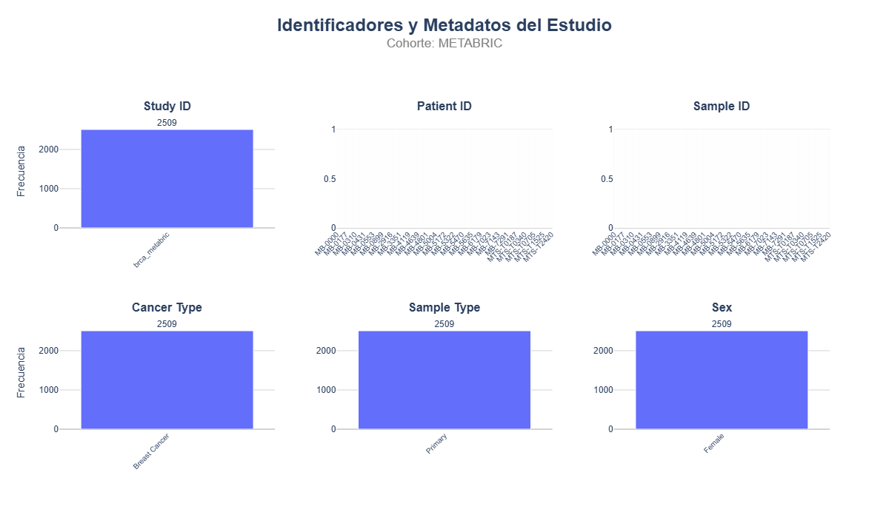
Figura 5. Variables identificadoras y metadatos del estudio en METABRIC.

II. Perfil clínico-demográfico y anatómico
El grupo de estudio se compone fundamentalmente de pacientes en etapa postmenopáusica. Respecto a la ubicación del tumor, existe una proporción equilibrada entre ambos lados del cuerpo, lo que descarta la presencia de un sesgo anatómico significativo en la muestra. Finalmente, los niveles de densidad celular detectados se sitúan mayoritariamente en rangos que sugieren una tendencia hacia la progresión acelerada y una marcada capacidad de invasión.
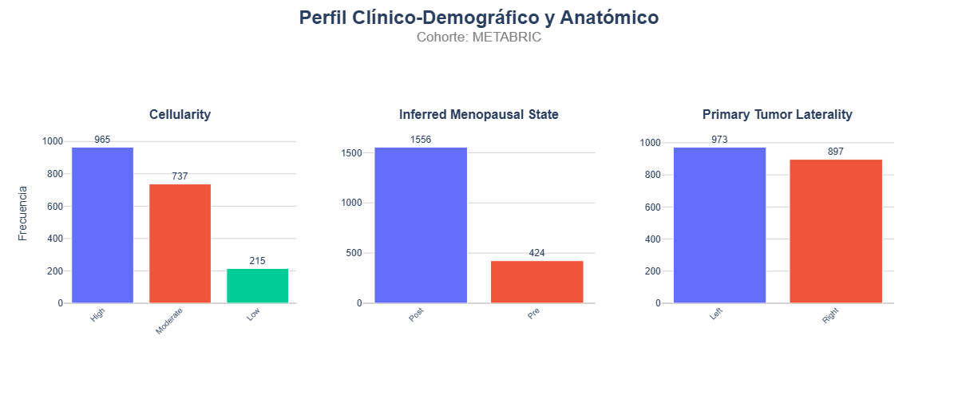
Figura 6. Variables sobre el perfil clínico-demográfico y anatómico en METABRIC.

III. Caracterización histológica y patológica
Dado que las diversas clasificaciones histopatológicas disponibles proporcionan información altamente similar, se observó que la gran mayoría de la muestra corresponde a una tipología específica de carcinoma, con una presencia significativamente menor de otras variantes. Por ello, con el fin de optimizar el análisis y eliminar la redundancia estadística, se optó por conservar únicamente la categorización que ofrece el nivel de descripción más detallado sobre la naturaleza de la patología, Cancer Type Detailed.
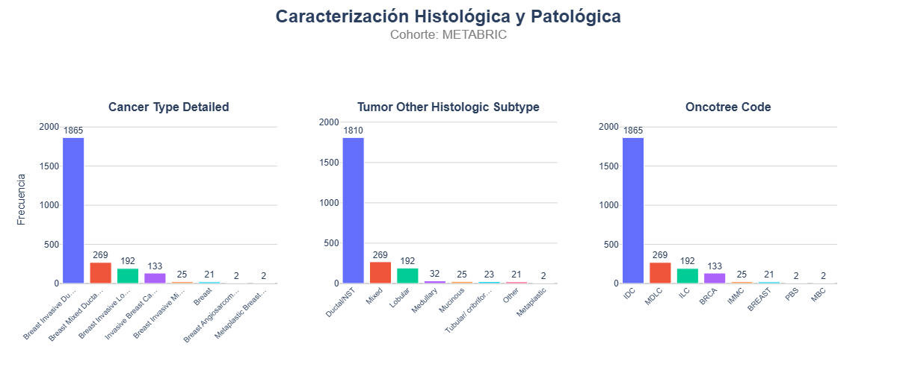
Figura 7. Variables sobre la caracterización histológica y patológica en METABRIC.

IV. Biomarcadores moleculares y subtipos
El perfil biológico predominante se caracteriza por la positividad en los receptores hormonales y la ausencia del factor de crecimiento epidérmico. En coherencia con esta tendencia, los subtipos moleculares vinculados a la sensibilidad hormonal son los más frecuentes en la clasificación estándar. Complementariamente, otro esquema de agrupación molecular presenta una distribución más atomizada, segmentando la muestra en una mayor diversidad de nichos específicos.
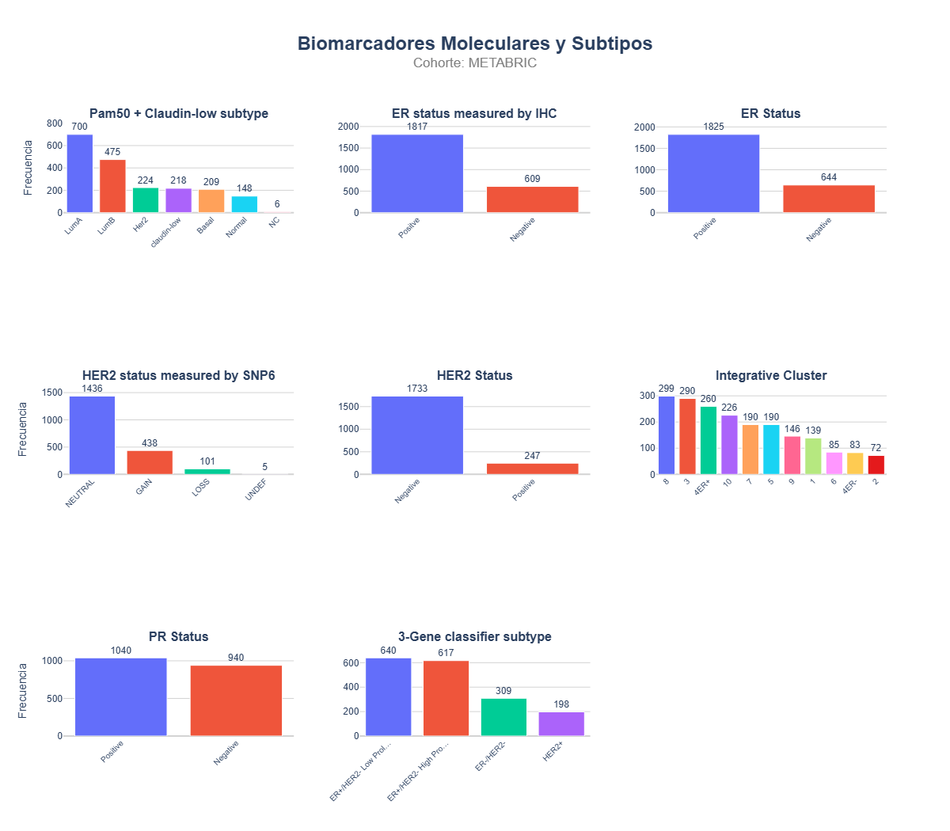
Figura 8. Variables sobre biomarcadores Moleculares y Subtipos en METABRIC.

V. Intervenciones terapéuticas
Se observa una marcada asimetría en la administración del tratamiento sistémico más agresivo, que fue aplicado solo en una minoría de los casos, mientras que el recurso a las terapias endocrinas y de radiación resulta significativamente más frecuente, en plena consonancia con el protocolo estándar para este perfil molecular. Asimismo, en cuanto al abordaje quirúrgico, la tendencia se inclina ligeramente hacia la remoción completa frente a las técnicas orientadas a la conservación del tejido.
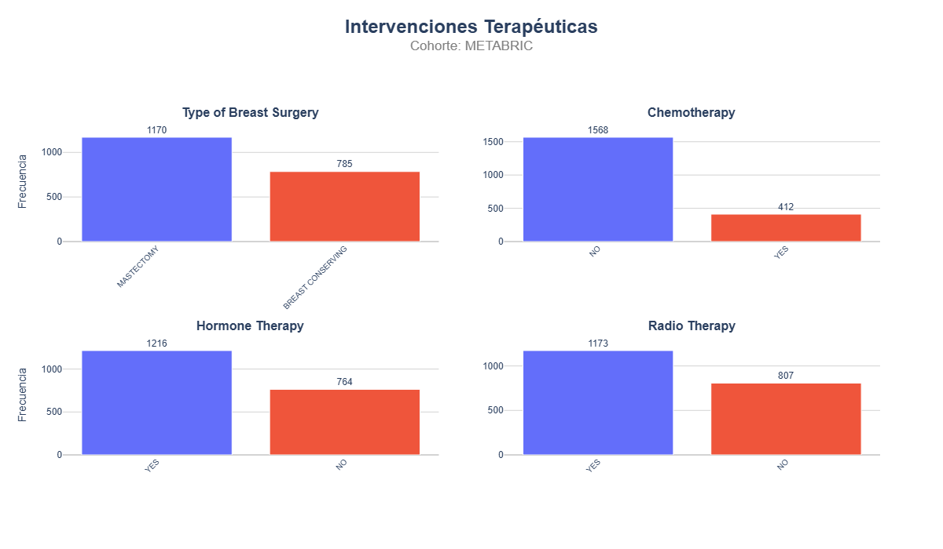
Figura 9. Variables sobre intervenciones terapéuticas en METABRIC.

VI. Variables de supervivencia
El seguimiento clínico presenta una tasa de eventos significativa para el estudio, registrándose el fallecimiento de una parte considerable de la cohorte durante el periodo de observación. En contraste, la mayoría de los sujetos no mostró signos de recurrencia de la patología. Debido a esta relación, se decidió prescindir del indicador de la condición vital para evitar redundancias informativas con el evento principal analizado.
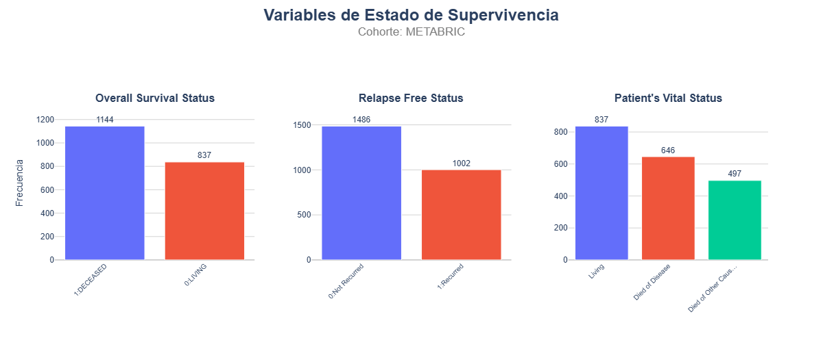
Figura 10. Variables del estado de supervivencia en METABRIC.

Variables categóricas en la cohorte de TCGA_BRCA

I. Identificadores y metadatos del estudio
Los diversos indicadores destinados a la identificación individual de los sujetos y sus muestras biológicas fueron descartados como covariables predictivas. Del mismo modo, se prescindió de aquellos atributos con funciones meramente administrativas o que presentan una categoría predominante, lo que limita su utilidad estadística. Aunque estos elementos facilitaron la validación estructural inicial, se excluyeron del modelado final por no aportar información clínica que resulte generalizable.

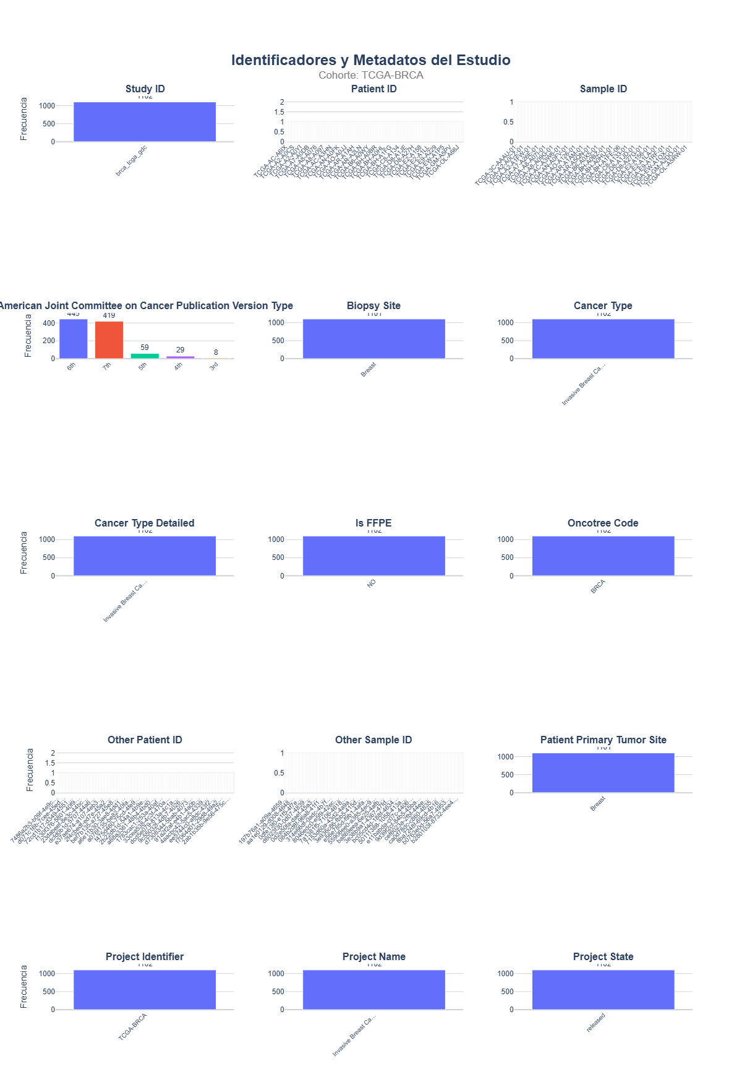
Figura 11. Variables identificadoras y metadatos del estudio en TCGA-BRCA.

II. Perfil clínico-demográfico y anatómico
El conjunto analizado está compuesto casi en su totalidad por mujeres, lo cual es coherente con la patología estudiada. En términos sociodemográficos, predomina un grupo étnico principal sobre otras minorías representadas, con una clara mayoría de pacientes de origen no hispano. Respecto a la procedencia de las muestras, casi todas corresponden a la lesión original, con una presencia mínima de casos con diseminación a distancia. Asimismo, el perfil clínico general revela que la mayor parte de la muestra no cuenta con antecedentes de otras enfermedades malignas ni ha recibido terapias previas antes de su inclusión en el estudio.
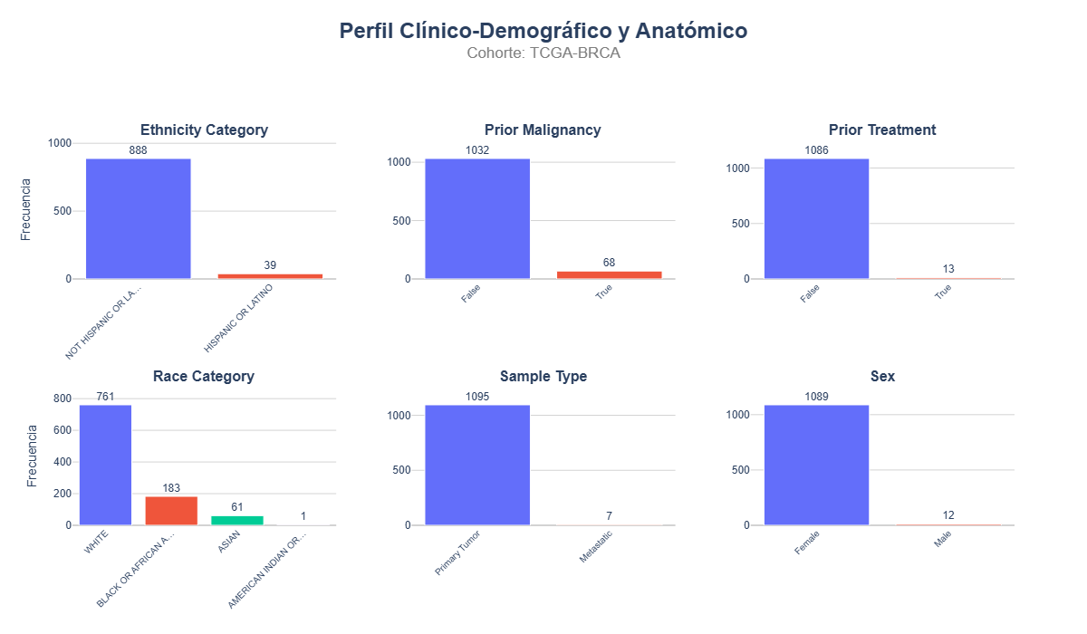
Figura 12 Variables sobre el Perfil clínico-demográfico y anatómico en TCGA-BRCA

III. Caracterización histológica y estadificación AJCC
La muestra se caracteriza por la clara predominancia de una morfología infiltrante específica, seguida por la variante lobulillar y otras tipologías minoritarias, una tendencia que se mantiene constante en las diversas clasificaciones diagnósticas utilizadas. En cuanto a la extensión de la enfermedad, sobresalen las etapas de afectación localizada o regional, con especial énfasis en los estadios de avance intermedio. Del mismo modo, la gran mayoría de los casos se encuentran en una fase sin evidencia de propagación a órganos distantes, frente a una proporción mínima con afectación sistémica. Debido a su relevancia para anticipar la evolución clínica, estas dimensiones se conservaron como pilares fundamentales para el modelado.

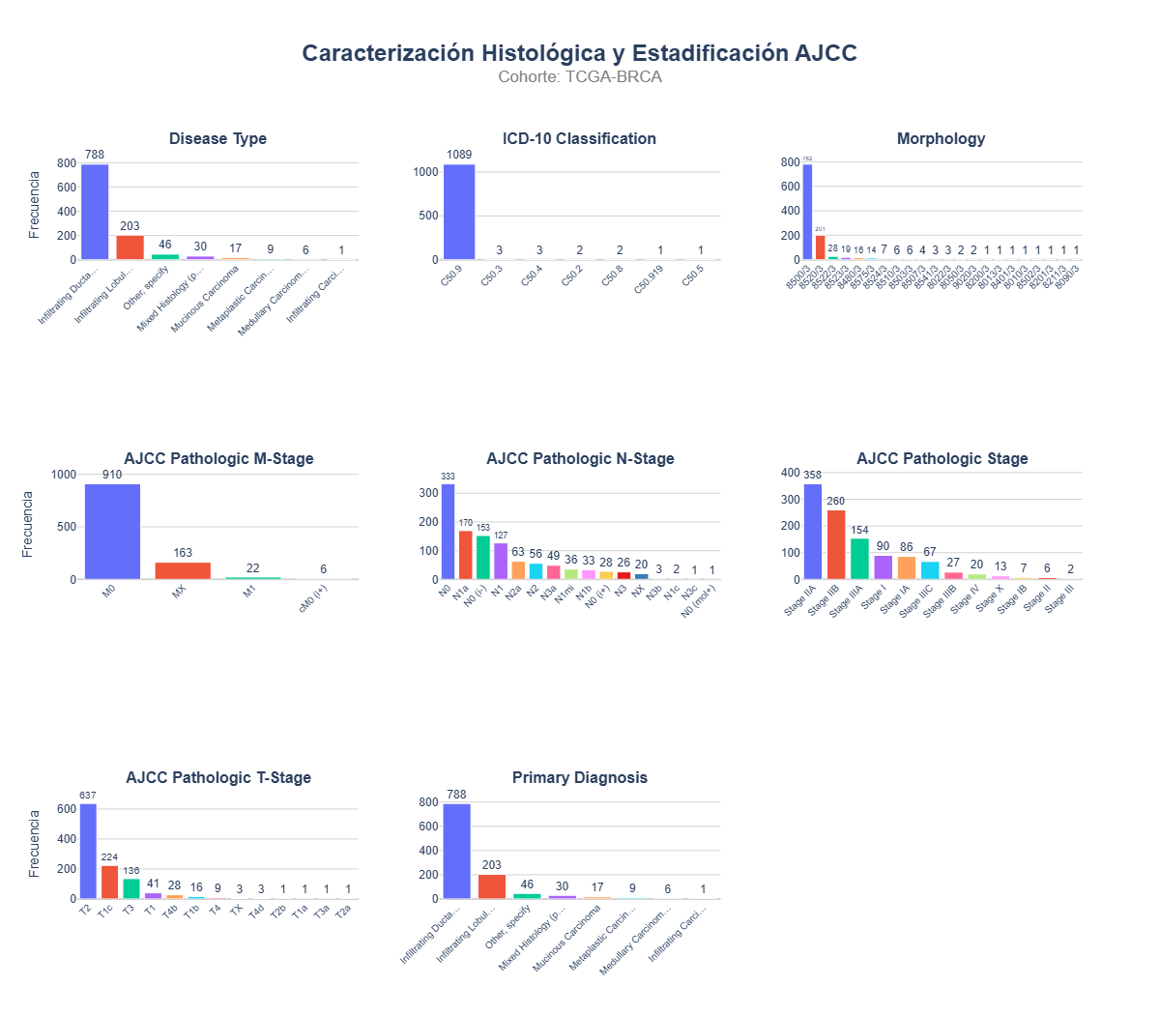
Figura 13. Variables sobre la Caracterización histológica y estadificación AJCC en TCGA-BRCA.

IV. Variables de estado de supervivencia
Los indicadores de evolución clínica revelan una baja frecuencia de sucesos, ya que la vasta mayoría de los sujetos permanecen con vida al cierre del periodo de observación. Esta elevada proporción de casos sin el evento de interés supone un desafío significativo para que el modelo identifique patrones asociados a la mortalidad. De igual modo, la situación de los pacientes refleja mayoritariamente la ausencia de recaídas o progresión de la patología. Finalmente, estas dimensiones se emplearon para establecer el criterio de éxito del estudio y validar si el análisis contaba con la densidad de datos necesaria para ser viable.
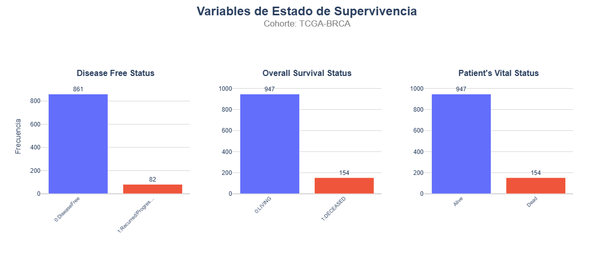
Figura 14. Variables del estado de supervivencia en TCGA-BRCA

Variables categóricas en la cohorte de MSK_NSCLC

I. Identificadores y metadatos del estudio
Los códigos de identificación individual y de etiquetado de muestras se omitieron del análisis predictivo por su naturaleza no informativa. Del mismo modo, la información relativa al origen del estudio resultó ser constante en todos los registros, lo que confirma la procedencia unificada de los datos. Asimismo, se detectó una marcada asimetría en cuanto al centro hospitalario de origen, con una localización aportando la gran mayoría de los casos frente a una presencia minoritaria de la otra. Estos elementos se utilizaron para asegurar la trazabilidad del conjunto de datos, pero se descartaron para el modelado final al carecer de utilidad estadística.
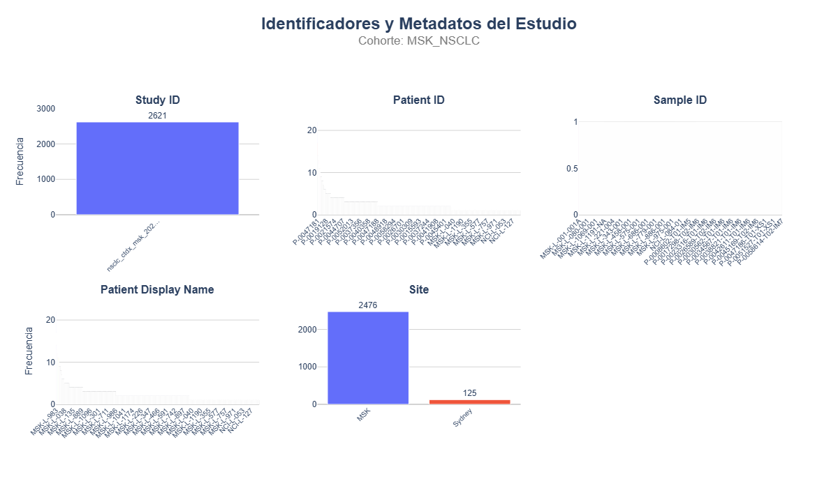
Figura 15.Variables identificadoras y metadatos del estudio en MSK-NSCLC.

II. Perfil clínico-demográfico y anatómico
El grupo de estudio presenta una paridad notable en su composición por género, sin que predomine de forma marcada un grupo sobre otro. Desde el punto de vista sociodemográfico, prevalece una categoría racial específica sobre el resto de las minorías representadas, con una gran mayoría de pacientes de origen no hispano. Asimismo, existe un equilibrio entre los sujetos con y sin antecedentes de consumo de tabaco. Debido a su influencia potencial en el comportamiento biológico del tumor y en la evolución clínica de los pacientes, estos atributos se consideraron fundamentales para el desarrollo del modelo.
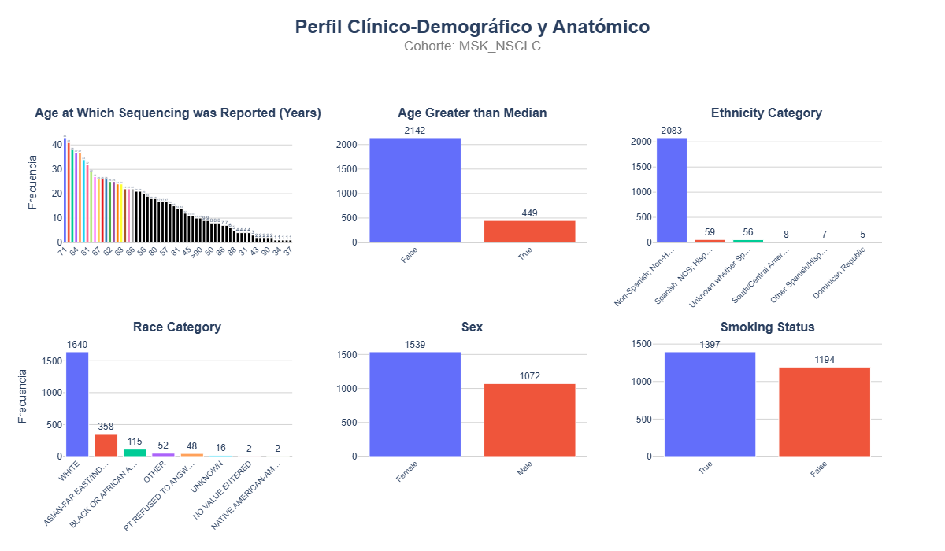
Figura 16. Variables sobre el perfil clínico-demográfico y anatómico en MSK-NSCLC.

III. Clasificación patológica y diagnóstica
La población analizada se concentra casi en su totalidad en una forma específica de patología pulmonar, dentro de la cual destaca de manera abrumadora un subtipo histológico concreto frente a otras variantes mucho menos frecuentes. Este patrón de distribución se ve respaldado por los diversos criterios de clasificación diagnóstica empleados, que confirman la hegemonía de esta tipología sobre el resto de las manifestaciones de la enfermedad. En consecuencia, el modelado y las conclusiones obtenidas estarán condicionados fundamentalmente por las características biológicas y el comportamiento de este grupo mayoritario.
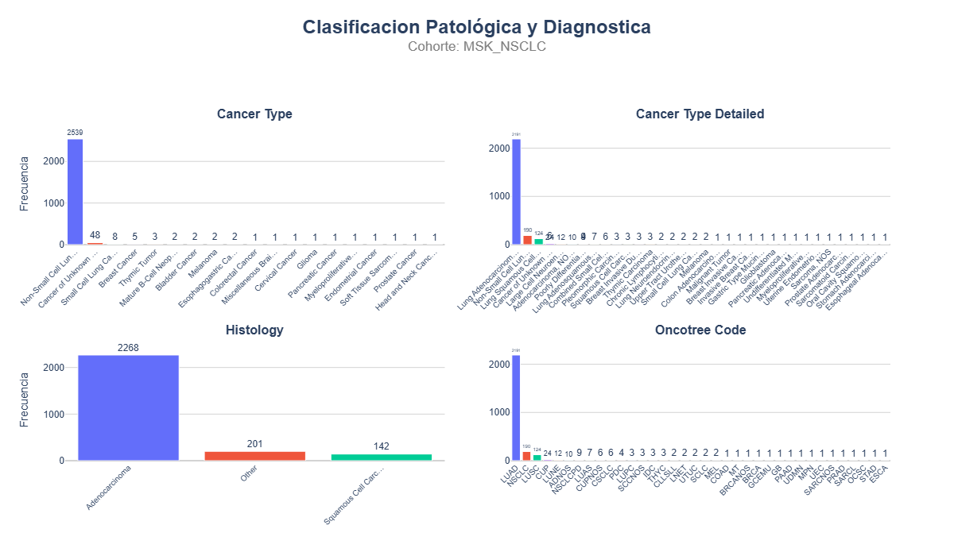
Figura 17. Variables sobre la Clasificación patológica y diagnóstica en MSK-NSCLC.

IV. Localización y naturaleza de la muestra
Respecto a la naturaleza de las muestras, se observa una clara mayoría de origen secundario en comparación con las obtenidas del foco inicial o de recurrencias locales. Esta tendencia se ve reforzada por la presencia de una proporción significativa de sujetos con afectación fuera de la región pulmonar, destacando la propagación a estructuras linfáticas, membranas serosas, tejido óseo y diversos órganos vitales. En conjunto, estos hallazgos ratifican que el estudio se centra primordialmente en pacientes con la enfermedad en estadios avanzados o con diseminación a distancia.
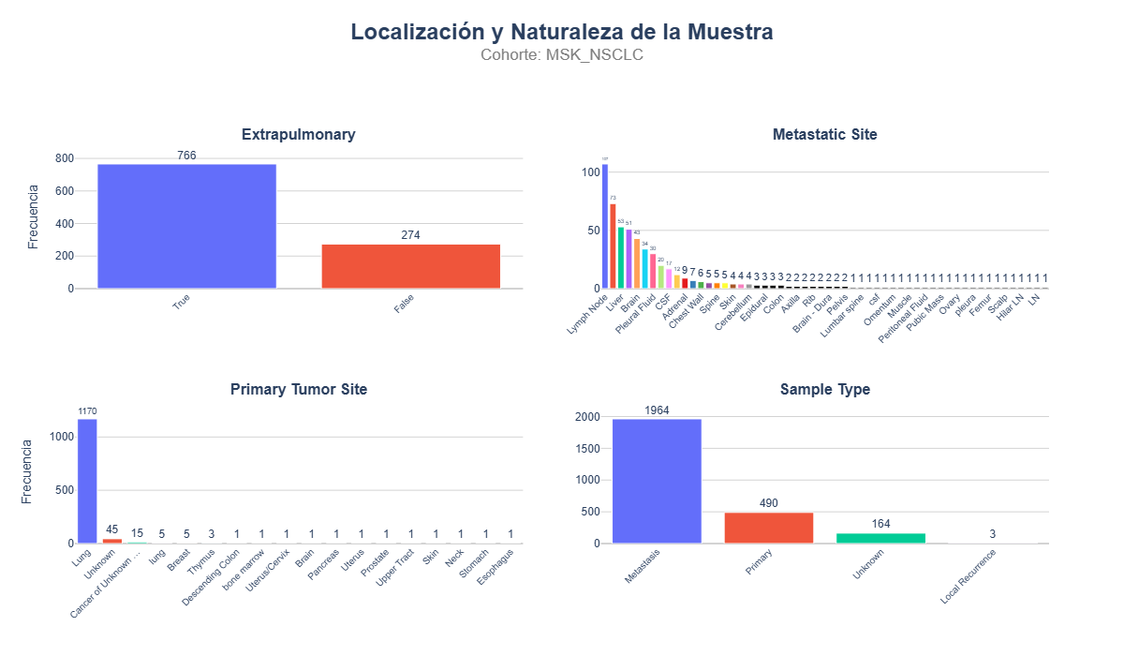
Figura 18. Variables sobre la localizacion y naturaleza de la muestra en MSK_NSCLC.

V. Metodología y calidad genómica
El conjunto de datos exhibe cierta diversidad técnica en cuanto a las plataformas de secuenciación empleadas, con una herramienta predominante frente a otras opciones complementarias. La efectividad de estos procedimientos fue sumamente alta, lográndose resultados válidos en la gran mayoría de los casos. Respecto a la estabilidad genómica, la muestra se caracteriza por una presencia abrumadora de tumores estables frente a una incidencia mínima de inestabilidad. Asimismo, se observa una variabilidad considerable en la concentración de células tumorales, un factor determinante que puede condicionar la sensibilidad para detectar alteraciones moleculares. Todas estas dimensiones fueron supervisadas para asegurar la integridad, calidad y comparabilidad de la información genética procesada.
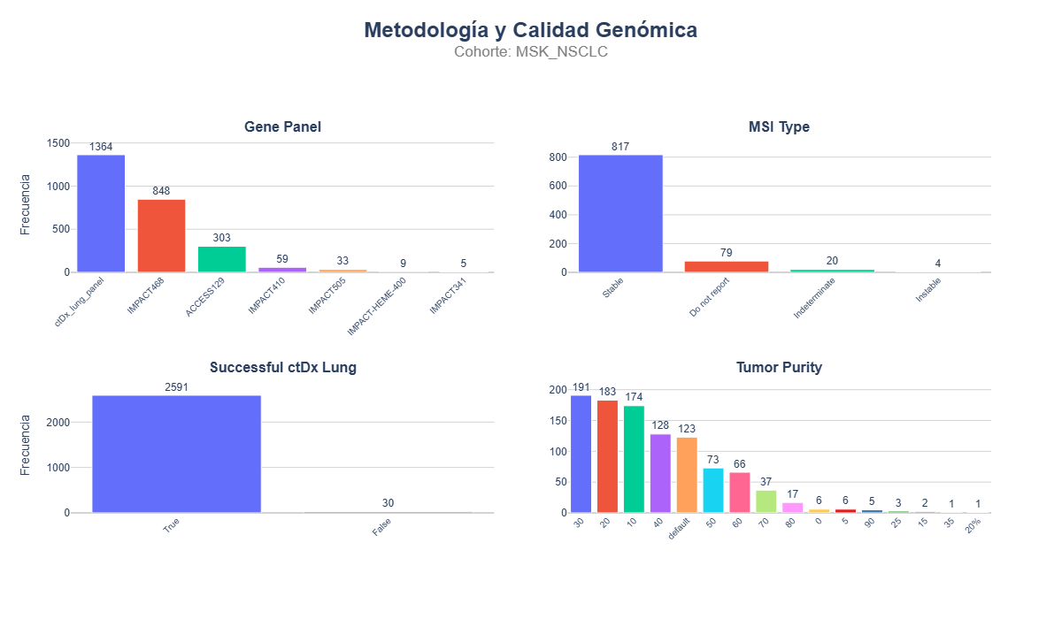
Figura 19. Variables sobre la Metodología y calidad genómica en MSK-NSCLC.

VI. Variable objetivo y tratamiento
La evolución clínica de los sujetos muestra una proporción sumamente equilibrada entre los casos de fallecimiento y supervivencia, lo que garantiza una densidad de eventos óptima para la robustez del modelado. Asimismo, la presencia de intervenciones terapéuticas anteriores en una fracción de la muestra se identificó como un factor crítico para el pronóstico, dado que haber recibido tratamiento previo suele reflejar diferencias en el avance de la enfermedad o en la posible resistencia a nuevas terapias.
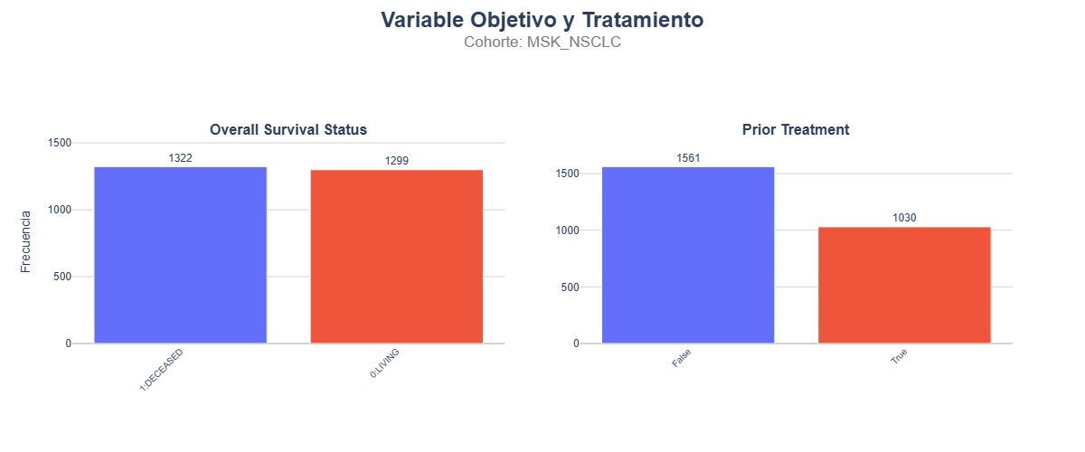
Figura 20. Variable objetivo y tratamiento en MSK-NSCLC.

3.5.3. Exploración de variables numéricas
Las variables numéricas fueron analizadas mediante estadísticos descriptivos básicos, y visualizaciones. Entre las variables revisadas se incluyeron edad al diagnóstico, tiempo de supervivencia, tamaño tumoral, índice pronóstico de Nottingham, número de ganglios positivos, fracción del genoma alterado, carga mutacional tumoral, puntuación MSI, volumen tumoral metabólico y pureza tumoral.
Esta exploración permitió detectar variables con asimetrías marcadas, valores extremos o escalas muy diferentes, justificando posteriormente la aplicación de winsorización y estandarización.

Variables numéricas en la cohorte de METABRIC

Demografía.
La distribución del momento en que se identifica la patología sigue una curva de campana que refleja un espectro muy amplio de etapas vitales. Asimismo, la clasificación según el periodo de captación de los registros muestra diversos núcleos de concentración en las fases iniciales del estudio; no obstante, este factor fue descartado del análisis final debido a su escasa trascendencia clínica y a la elevada fragmentación de sus categorías.

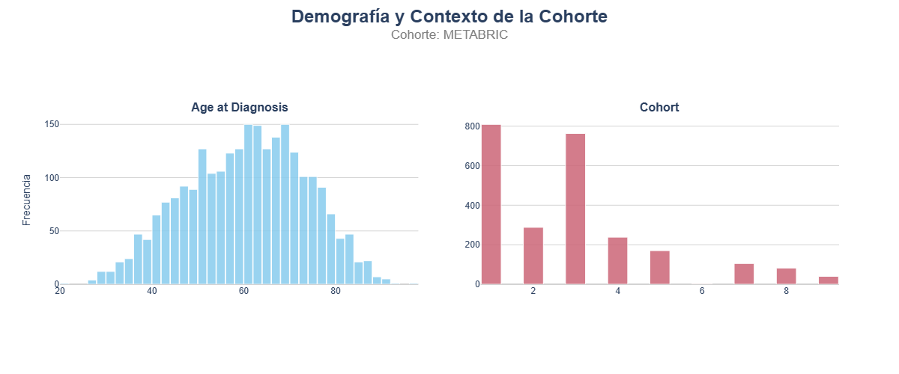

Figura 21. Variables sobre la demografía y contexto de la cohorte en METABRIC.

Parámetros clínico-patológicos
Las dimensiones de la lesión muestran un predominio de tamaños moderados, aunque con una presencia de casos aislados de gran volumen que sugieren estadios muy avanzados de la enfermedad. Respecto a la afectación de los tejidos linfáticos, la gran mayoría de los sujetos no presenta propagación, si bien se identifican perfiles excepcionales de alta agresividad con una carga ganglionar muy elevada. Finalmente, el indicador pronóstico integral refleja una diversidad de perfiles en la muestra, situando el nivel de riesgo predominantemente en rangos intermedios y elevados.
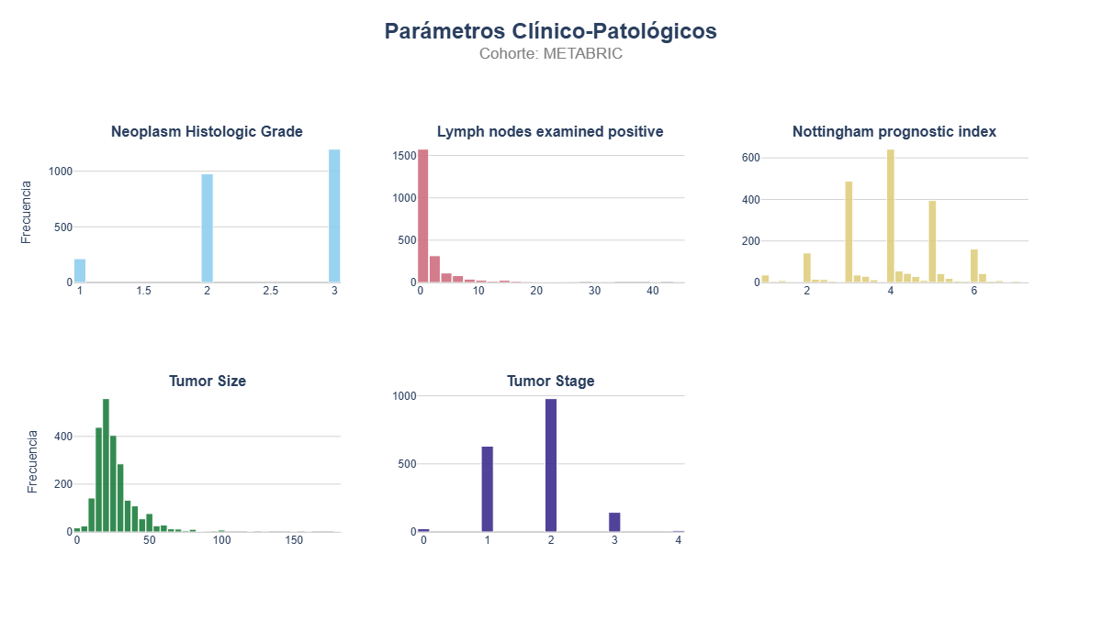
Figura 22. Variables sobre parámetros clínico-patológicos en METABRIC.

Métricas de agresividad molecular.
Los indicadores de carga mutacional y densidad de alteraciones presentan una concentración en niveles mínimos, lo que ratifica la notable estabilidad genómica de esta patología en su fase inicial en comparación con los perfiles observados en otros tejidos malignos.
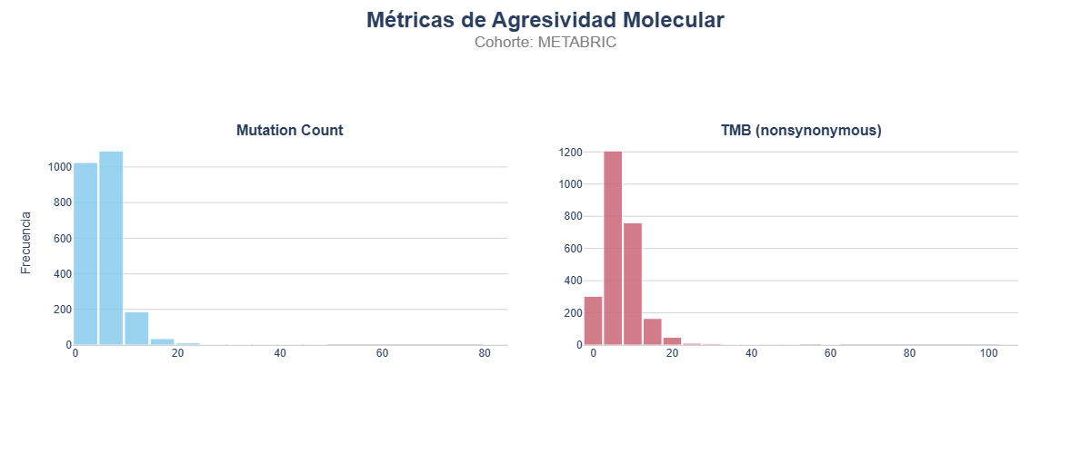
Figura 23. Métricas de agresividad molecular en METABRIC.

Variables temporales de supervivencia.
Los tiempos de observación, tanto para la supervivencia general como para el periodo libre de recurrencia, presentan una amplitud extraordinaria que se extiende a lo largo de varias décadas. Este seguimiento clínico prolongado permite capturar la evolución de la enfermedad a muy largo plazo, lo que representa una de las ventajas competitivas más notables de la cohorte para el análisis de la trayectoria vital de los pacientes.
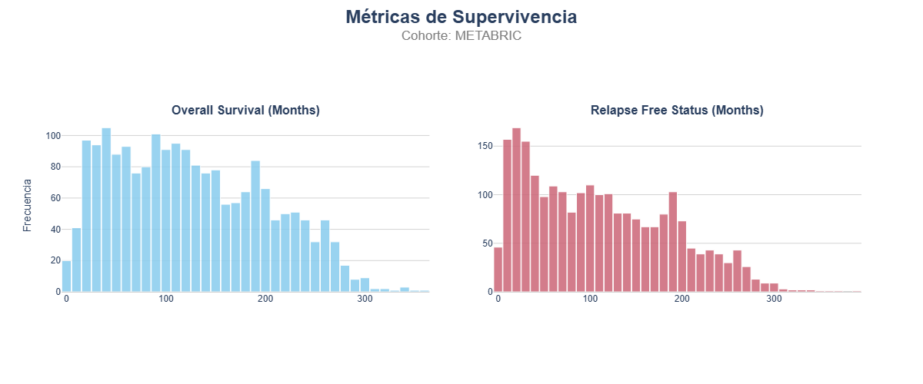
Figura 24. Métricas de Supervivencia en METABRIC.

Variables numéricas en la cohorte de TCGA_BRCA

I. Variables de estructura muestral
El análisis de la frecuencia de registros por individuo reveló que, si bien la mayor parte de la cohorte cuenta con un único aporte biológico, existen excepciones con múltiples entradas asociadas. Esta revisión fue fundamental para identificar redundancias y justificar la consolidación de los datos en una sola observación por sujeto previo al modelado. Asimismo, se examinó el indicador del tipo de muestra como parte del control de integridad estructural, aunque se descartó como factor clínico relevante para el estudio.
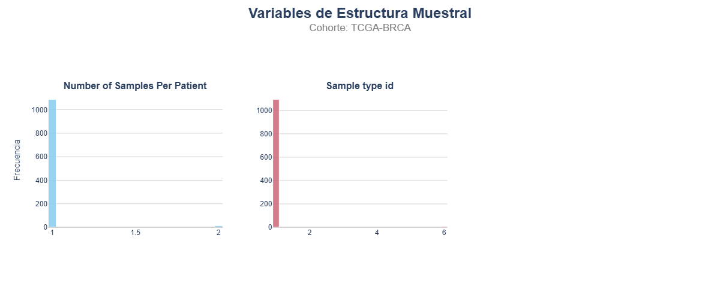
Figura 25. Variables de Estructura Muestral en TCGA-BRCA.

II. Demografía y diagnóstico
Las variables numéricas relacionadas con demografía y diagnóstico incluyen principalmente la edad al diagnóstico y variables temporales derivadas de fechas clínicas. La edad al diagnóstico presenta una distribución compatible con una cohorte adulta de cáncer de mama, mientras que las variables temporales asociadas a diagnóstico, contacto y fallecimiento se revisaron con precaución por su relación directa con el seguimiento clínico. Algunas de estas variables se excluyeron posteriormente para evitar fuga de información hacia el modelo.

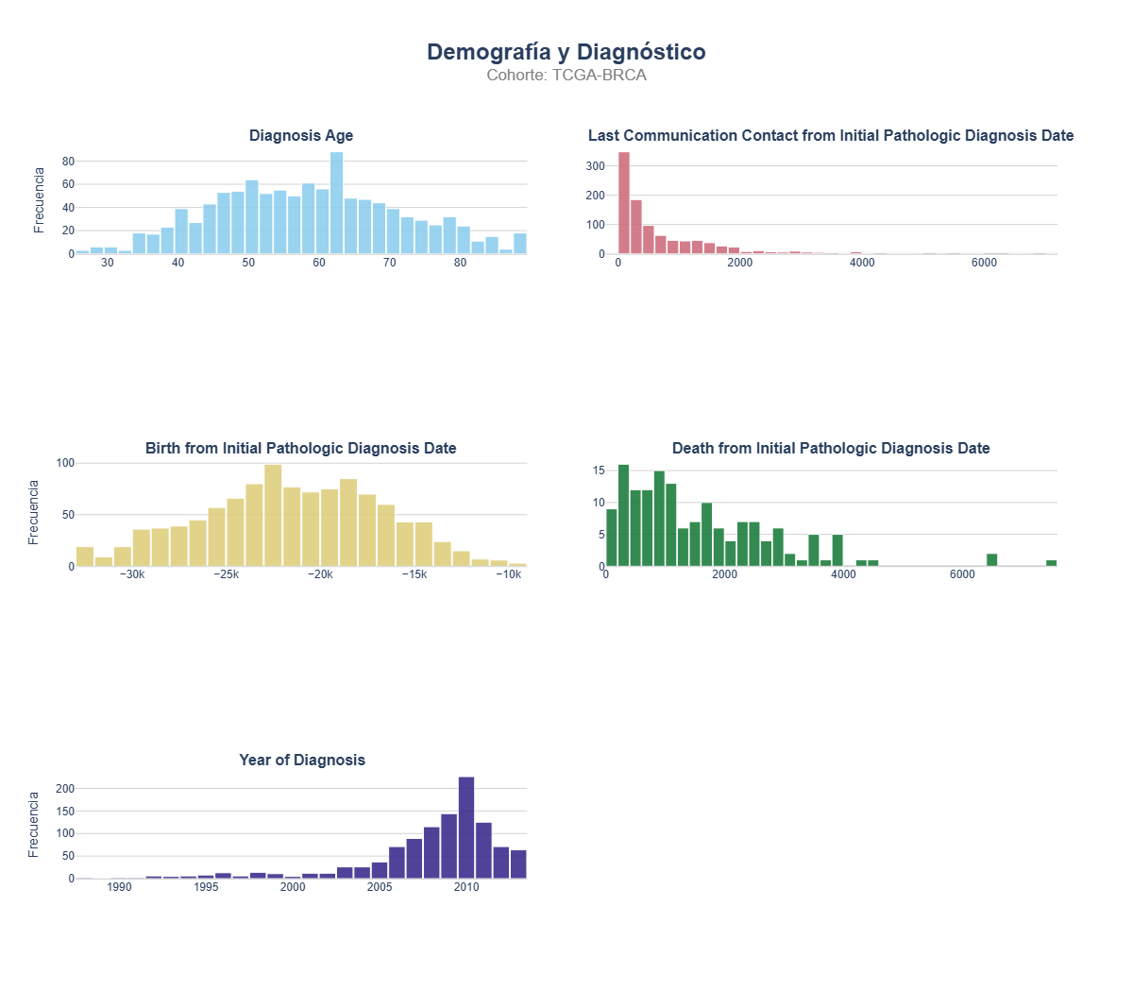
Figura 26. Variables sobre la Demografía y diagnóstico en TCGA-BRCA.

III. Métricas de agresividad molecular
Diversas métricas de la carga molecular permiten caracterizar la inestabilidad de los tumores, mostrando una distribución donde predominan niveles bajos junto a casos aislados con una mayor alteración genómica. Se observó una correlación casi total entre dos de estos indicadores de densidad mutacional, lo que implica que proporcionan información equivalente. Con el fin de simplificar el análisis y evitar la redundancia, se optó por conservar únicamente la medida que resulta más estándar e interpretable desde el punto de vista clínico.

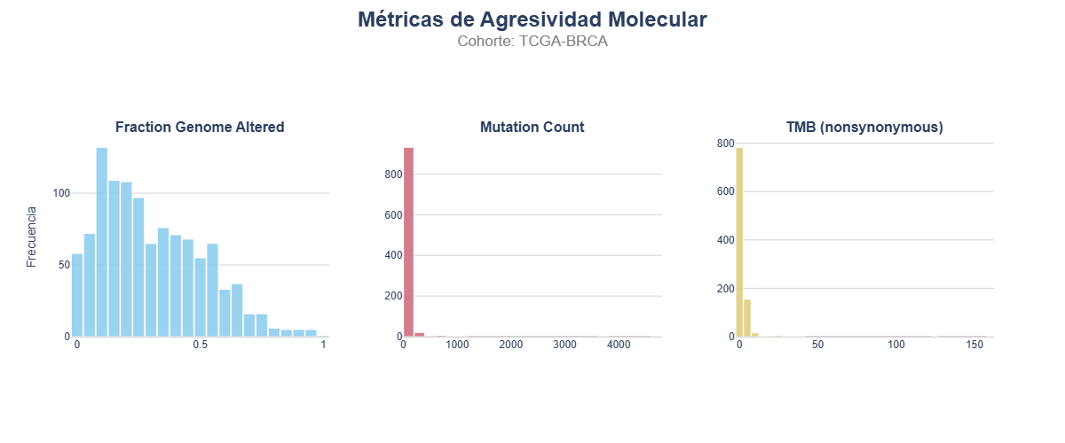
Figura 27. Métricas de agresividad molecular en TCGA-BRCA.

IV. Métricas de supervivencia
La supervivencia global en meses presenta una distribución asimétrica, con un número elevado de pacientes censurados y una cola de seguimientos prolongados. La supervivencia libre de enfermedad muestra un patrón similar. Estas distribuciones confirman la necesidad de utilizar técnicas específicas de análisis de supervivencia, capaces de incorporar correctamente la censura y el tiempo hasta evento.
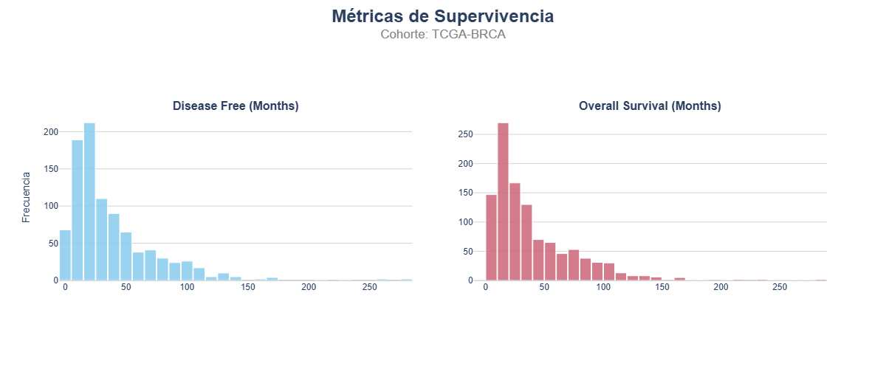
Figura 28. Métricas de supervivencia en TCGA-BRCA.

Variables numéricas en la cohorte de MSK_NSCLC

I. Granularidad del seguimiento
Se detectó que una fracción relevante de la cohorte posee múltiples entradas registradas, con casos que van desde una presencia duplicada hasta volúmenes de información mucho mayores por individuo. Este hallazgo motivó la aplicación de un protocolo de filtrado para garantizar que cada sujeto esté representado por una única observación en el estudio. Con ello, se asegura la equidad del conjunto de datos y se evita que ciertos perfiles individuales distorsionen el análisis por una sobrerrepresentación injustificada.
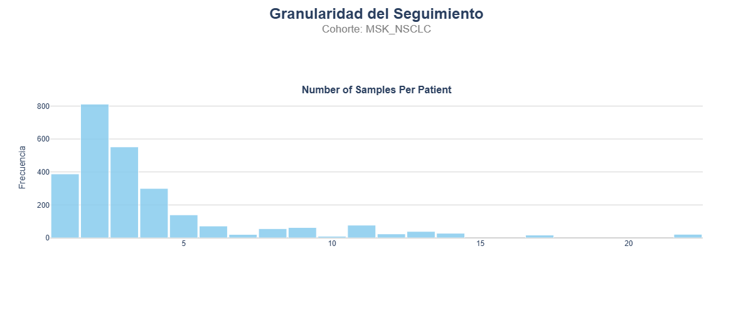
Figura 29. Variables de Granularidad del seguimiento en MSK-NSCLC.

II. Carga genómica y estabilidad molecular
Los indicadores vinculados a la carga y alteración genómica muestran una distribución marcadamente asimétrica, donde la gran mayoría de los casos se sitúa en niveles bajos, dejando una franja menor para aquellos sujetos con una mayor inestabilidad molecular. En sintonía con esto, las mediciones relacionadas con la inestabilidad en secuencias específicas de ADN también se mantienen en rangos mínimos, lo que confirma la estabilidad biológica predominante en la cohorte. Dada su relevancia para anticipar la agresividad del tumor, la posible respuesta a terapias y el desenlace clínico, estos parámetros se conservaron como piezas clave para el desarrollo del modelo predictivo.
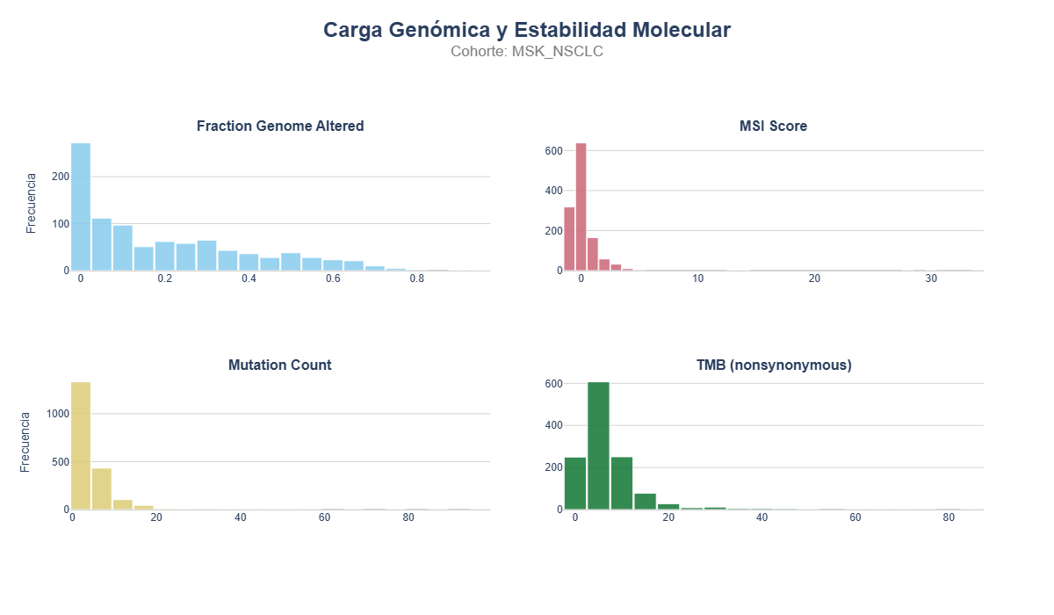
Figura 30. Variables sobre la carga genómica y estabilidad molecular en MSK-NSCLC.

III. Carga tumoral física y estadificación
La medición del volumen metabólico de la lesión muestra una marcada asimetría, donde predominan las cargas bajas, pero conviven con valores excepcionalmente elevados, lo que evidencia una gran heterogeneidad en la masa tumoral física de los pacientes. Por otra parte, el indicador del estadio clínico al momento de la toma de muestras presenta una categoría abrumadoramente mayoritaria, lo que limita su capacidad para diferenciar perfiles en el modelo. El comportamiento de estos atributos motivó la decisión de aplicar protocolos específicos para el tratamiento de valores atípicos en las dimensiones cuantitativas del conjunto de datos.
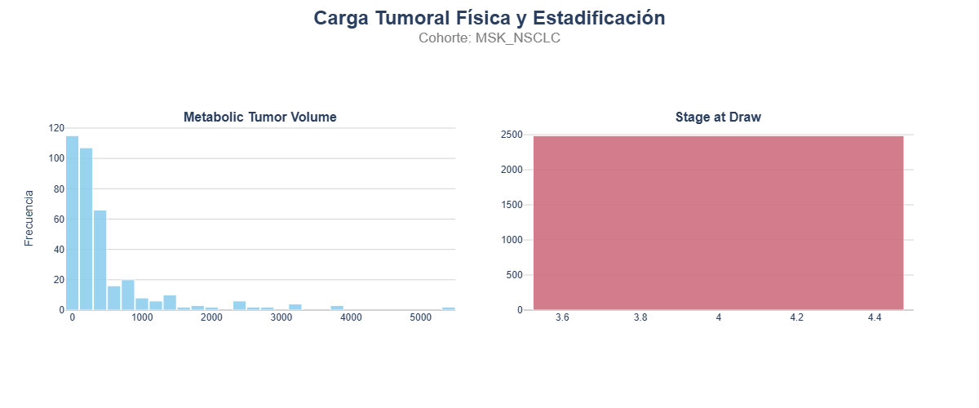
Figura 31. Variables sobre la carga tumoral física y estadificación en MSK-NSCLC.

IV. Métricas de supervivencia y tiempo
El perfil de los sujetos se sitúa predominantemente en una etapa vital avanzada. Respecto al tiempo transcurrido hasta el evento clínico, los datos muestran una mayor densidad en los periodos iniciales de observación, aunque existe un grupo menor con una permanencia excepcionalmente larga. Esta distribución es característica de los cuadros clínicos más complejos de esta patología y valida la aplicación de modelos estadísticos diseñados para manejar registros con seguimiento incompleto.
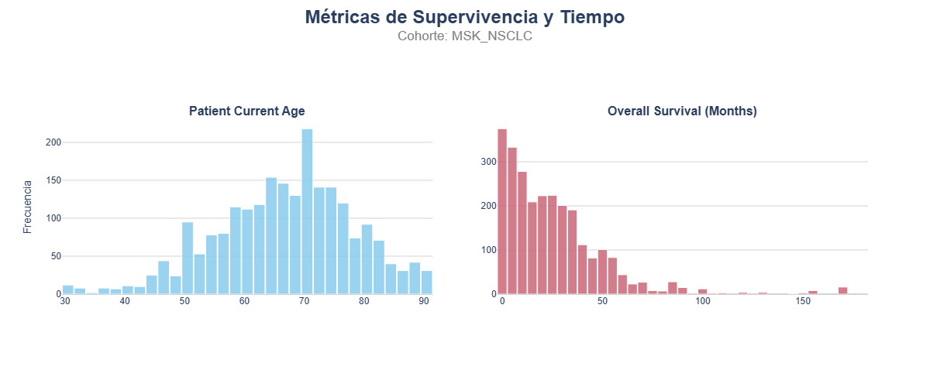
Figura 32. Métricas de supervivencia y tiempo en MSK-NSCLC

3.5.4. Análisis de correlaciones
En cada cohorte se analizaron las correlaciones entre variables numéricas mediante matrices de correlación. Este análisis permitió identificar asociaciones esperadas y posibles redundancias entre predictores. Por ejemplo, en las tres cohortes se observó una correlación elevada (~ 1) entre el recuento de mutaciones y la carga mutacional tumoral, por lo que se decidió conservar TMB como variable molecular más interpretable y eliminar Mutation Count como variable redundante.

Correlaciones entre variables numéricas METABRIC
El análisis de correlaciones de las variables numéricas en la cohorte de METABRIC, revela vínculos críticos entre las dimensiones cuantitativas del estudio. Existe una equivalencia casi absoluta entre los dos indicadores de carga molecular, lo que confirma su redundancia y justifica la selección de un único representante para el análisis. Asimismo, se detectó una estrecha dependencia entre los tiempos de supervivencia general y el periodo libre de recurrencia, lo que obliga a prescindir de este último para evitar la filtración de información en el modelado. Finalmente, el indicador de riesgo integral muestra una asociación coherente con el grado de diferenciación del tejido, la extensión de la enfermedad y las dimensiones de la lesión, ratificando su utilidad para resumir la agresividad clínica del tumor.

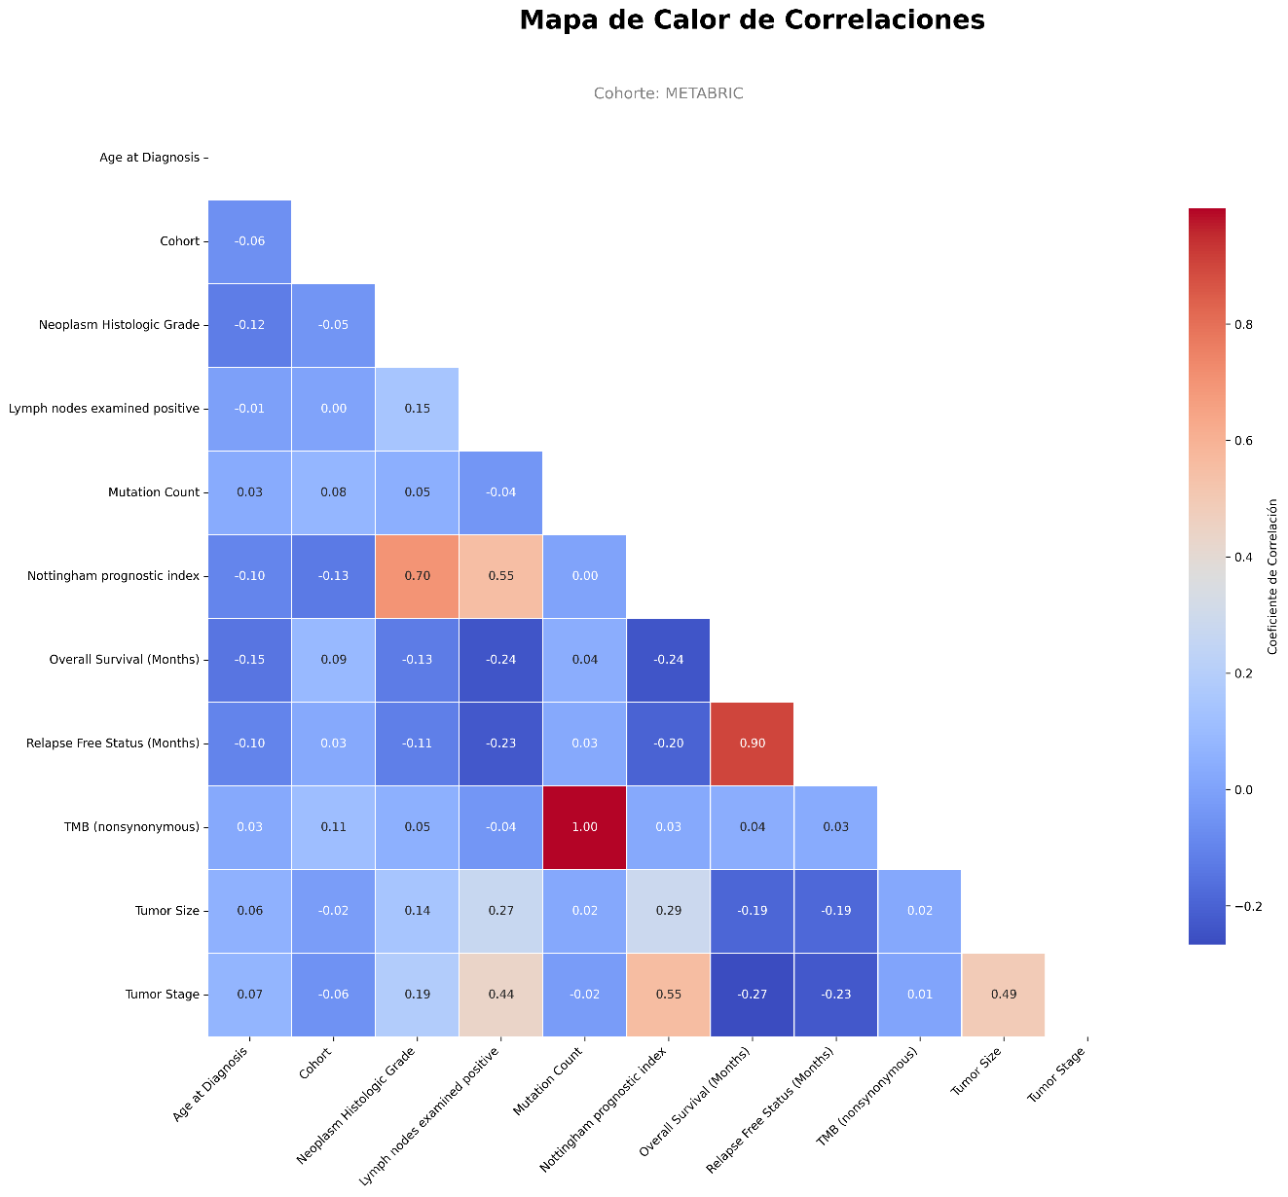
Figura 33. Mapa de calor de correlaciones de las variables numéricas en METABRIC.

Correlaciones entre variables numéricas TCGA-BRCA
El análisis de correlaciones de las variables numéricas en la cohorte de TCGA-BRCA, revela dependencias críticas entre diversos indicadores temporales vinculados al seguimiento clínico y al desenlace final, lo que confirma que estas medidas capturan dimensiones temporales equivalentes. Del mismo modo, se detectó una correspondencia total entre las distintas métricas de carga mutacional, evidenciando una redundancia absoluta en la información genómica procesada. Asimismo, existe una relación inversa exacta entre el registro cronológico desde el nacimiento hasta la detección de la patología y la etapa vital del sujeto en ese momento. Estos hallazgos permitieron identificar factores redundantes y prevenir el riesgo de filtración de información, orientando de manera precisa la selección de los elementos que integrarán el modelo final.

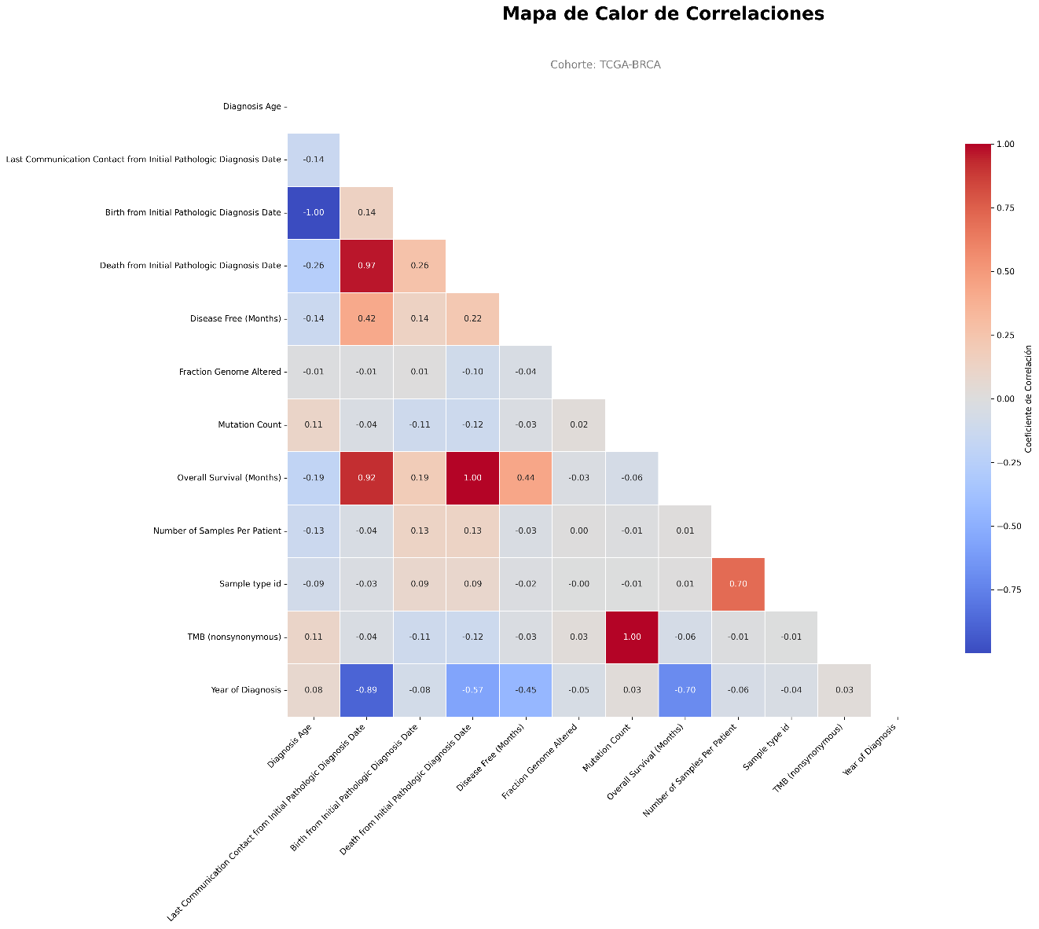
Figura 34. Mapa de calor de correlaciones de las variables numéricas en TCGA_BRCA.

Correlaciones entre variables numéricas MSK_NSCLC
El análisis de correlaciones de las variables numéricas en la cohorte de MSK_NSCLC, revela que la mayoría de los factores cuantitativos mantienen una relación débil o moderada entre sí. No obstante, sobresale una vinculación extrema entre los indicadores de carga mutacional, lo que confirma que ambos parámetros capturan el mismo fenómeno biológico de forma redundante. Asimismo, se detectó una asociación relevante entre el grado de alteración genómica estructural y la concentración de células malignas en la muestra. Estas observaciones fueron determinantes para depurar el conjunto de datos, permitiendo descartar elementos duplicados y perfeccionar la selección de factores que integrarán el modelo final.

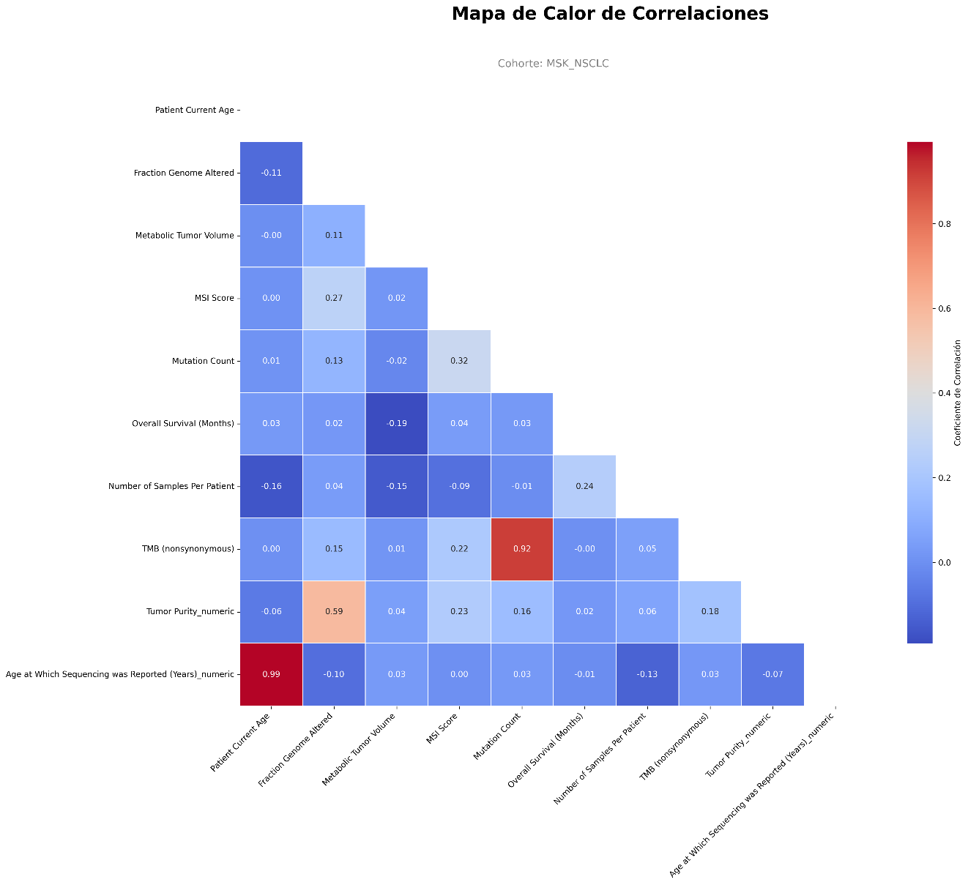
Figura 35. Mapa de calor de correlaciones de las variables numéricas en MSK-NSCLC.

3.6. Criterios de inclusión, exclusión y deduplicación
La preparación de los datos exigió aplicar criterios de inclusión y exclusión específicos para cada cohorte. El objetivo fue obtener un conjunto analítico final con una única observación por paciente, variables de supervivencia válidas y ausencia de columnas redundantes, identificadoras o con riesgo de fuga de información.

3.6.1. Criterios generales de inclusión
Se incluyeron los registros que cumplían las siguientes condiciones:
- Pertenecer al tipo tumoral de interés.
- Disponer de información suficiente para construir la variable de tiempo de supervivencia.
- Disponer de información suficiente para construir el indicador de evento.
- Representar una única observación por paciente.
- Contener al menos un subconjunto de covariables clínicas y/o moleculares utilizables para el modelado.

3.6.2. Criterios generales de exclusión
Se excluyeron:
- Registros duplicados correspondientes a múltiples muestras del mismo paciente.
- Registros sin información de supervivencia global.
- Variables identificadoras, como identificadores de paciente o muestra.
- Variables administrativas o metadatos sin utilidad predictiva directa.
- Variables redundantes respecto a otras más completas o interpretables.
- Variables derivadas directamente del evento o del tiempo de supervivencia.
- Variables con riesgo de fuga de información.

3.6.3. Deduplicación de registros
En TCGA-BRCA se detectaron 7 registros duplicados asociados a múltiples muestras por paciente. Se conservó una única muestra por paciente, obteniendo 1.095 registros antes de la eliminación de valores nulos en la variable objetivo.
En MSK-NSCLC se detectó una mayor multiplicidad muestra-paciente. Tras filtrar los registros de cáncer de pulmón no microcítico, se aplicó una jerarquía de prioridad para seleccionar una única muestra por paciente. Se priorizaron las muestras tumorales frente a cfDNA y, dentro del tipo de muestra, se priorizaron las muestras primarias frente a metástasis, recurrencias locales o muestras desconocidas. Este proceso eliminó 1.412 registros, quedando 1.127 pacientes únicos.
En METABRIC no fue necesario aplicar una deduplicación específica por muestra-paciente en el mismo sentido, pero sí se eliminaron registros sin información suficiente para construir las variables de supervivencia.

3.7. Definición de las variables de supervivencia
Todos los modelos de supervivencia implementados en el trabajo requieren una representación común de la variable objetivo. Para ello, se definieron dos variables:
- duration: tiempo de seguimiento o supervivencia global, expresado en meses.
- event: indicador binario del evento de interés.
La variable event se codificó como:
- event = 1: muerte observada durante el seguimiento.
- event = 0: observación censurada.
En las tres cohortes, la variable de tiempo se obtuvo a partir de la columna de supervivencia global en meses, mientras que el indicador de evento se obtuvo a partir de la columna de estado de supervivencia global.

3.7.1. Variable duration
La variable duration representa el tiempo hasta el evento o hasta la última observación registrada. En este estudio se utilizó la supervivencia global medida en meses. Los valores nulos se eliminaron, ya que impiden la utilización del registro en modelos de supervivencia.
En aquellos casos en los que se detectaron tiempos de supervivencia iguales a cero, se sustituyeron por un valor mínimo positivo de 0,001 meses. Esta corrección evita problemas numéricos en modelos que no aceptan tiempos nulos y conserva el registro sin alterar sustancialmente su significado clínico.
En METABRIC se corrigió 1 registro con tiempo igual a cero. En TCGA-BRCA se corrigieron 20 registros. En MSK-NSCLC no se detectaron tiempos de supervivencia iguales a cero.

3.7.2. Variable event
La variable event se construyó a partir del estado de supervivencia global. Los pacientes fallecidos se codificaron como eventos observados, mientras que los pacientes vivos se codificaron como censurados.
Tabla 10. Distribución de eventos de supervivencia por cohorte.
Cohorte | Registros finales | Eventos observados | Observaciones censuradas | Tasa de eventos | Tiempo mínimo tras corrección | Tiempo máximo
METABRIC | 1.981 | 1.144 | 837 | 57,75 % | 0,0010 meses | 355,20 meses
TCGA-BRCA | 1.094 | 151 | 943 | 13,80 % | 0,0010 meses | 282,69 meses
MSK-NSCLC | 1.127 | 618 | 509 | 54,84 % | 0,0329 meses | 181,27 meses

3.8. Selección de covariables para el modelado
Una vez definidas las variables objetivo, se seleccionaron las covariables candidatas para el modelado. Este proceso se realizó de forma independiente en cada cohorte, dado que las variables disponibles no eran idénticas entre datasets.
La selección de covariables siguió los criterios definidos en el punto 3.6.2.

3.8.1. Covariables seleccionadas en METABRIC
En METABRIC se conservaron 21 covariables candidatas:
- Age at Diagnosis
- Type of Breast Surgery
- Cancer Type Detailed
- Cellularity
- Chemotherapy
- Pam50 + Claudin-low subtype
- ER Status
- Neoplasm Histologic Grade
- HER2 Status
- Hormone Therapy
- Inferred Menopausal State
- Integrative Cluster
- Primary Tumor Laterality
- Lymph nodes examined positive
- Nottingham prognostic index
- PR Status
- Radio Therapy
- 3-Gene classifier subtype
- TMB (nonsynonymous)
- Tumor Size
- Tumor Stage
Estas variables permiten representar aspectos centrales del cáncer de mama, como edad, estadio, tamaño tumoral, grado histológico, afectación ganglionar, subtipo molecular, receptores hormonales y tratamientos recibidos.

3.8.2. Covariables seleccionadas en TCGA-BRCA
En TCGA-BRCA se conservaron 15 covariables candidatas:
- Diagnosis Age
- Disease Type
- Ethnicity Category
- Fraction Genome Altered
- ICD-10 Classification
- Morphology
- AJCC Pathologic M-Stage
- AJCC Pathologic N-Stage
- AJCC Pathologic Stage
- AJCC Pathologic T-Stage
- Prior Malignancy
- Prior Treatment
- Race Category
- Sex
- TMB (nonsynonymous)
Estas variables permiten incorporar información demográfica, estadio patológico, antecedentes clínicos y variables moleculares generales como la fracción del genoma alterado y la carga mutacional tumoral.

3.8.3. Covariables seleccionadas en MSK-NSCLC
En MSK-NSCLC se conservaron 19 covariables candidatas:
- Patient Current Age
- Cancer Type Detailed
- Ethnicity Category
- Extrapulmonary
- Fraction Genome Altered
- Gene Panel
- Metabolic Tumor Volume
- Metastatic Site
- MSI Score
- MSI Type
- Primary Tumor Site
- Prior Treatment
- Race Category
- Sample Class
- Sample Type
- Sex
- Smoking Status
- TMB (nonsynonymous)
- Tumor Purity_numeric
Estas variables recogen información clínica, molecular, demográfica y relacionada con la muestra. En el caso del cáncer de pulmón no microcítico, se incluyeron además variables relevantes como el tabaquismo, la localización metastásica, el tipo de muestra, la carga mutacional, la puntuación MSI, el volumen tumoral metabólico y la pureza tumoral.

3.9. Preprocesamiento de datos
El preprocesamiento tuvo como objetivo transformar los datos clínicos originales en matrices numéricas limpias, completas y compatibles con los modelos de supervivencia. Todas las transformaciones que podían aprender parámetros del conjunto de datos, como la imputación, la winsorización, el escalado y la codificación, se ajustaron exclusivamente sobre el conjunto de entrenamiento y se aplicaron posteriormente al conjunto de prueba. Esta estrategia evitó la fuga de información desde el conjunto de test hacia el proceso de entrenamiento.

3.9.1. División en conjuntos de entrenamiento y prueba
Cada cohorte fue dividida en un conjunto de entrenamiento y un conjunto de prueba mediante una partición 80/20. La división se realizó de forma estratificada según el indicador de evento, con el objetivo de preservar la proporción de eventos y censura en ambos subconjuntos. Se utilizó una semilla aleatoria fija para garantizar la reproducibilidad de los experimentos.
Tabla 11. División train/test por cohorte
Cohorte | Registros train | Tasa de eventos en train | Registros test | Tasa de eventos en test
METABRIC | 1.584 | 57,77 % | 397 | 57,68 %
TCGA-BRCA | 875 | 13,83 % | 219 | 13,70 %
MSK-NSCLC | 901 | 54,83 % | 226 | 54,87 %

3.9.2. Imputación de valores ausentes
Los valores ausentes se trataron de forma diferenciada según el tipo de variable. En las variables numéricas se aplicó imputación mediante la mediana calculada en el conjunto de entrenamiento. Esta estrategia es robusta frente a valores extremos y adecuada para variables clínicas con distribuciones asimétricas.
En las variables categóricas se utilizó una categoría explícita denominada ‘Unknown’. Esta decisión evita la eliminación de registros con información parcial y permite que la ausencia de información sea tratada como una categoría adicional por los modelos.
Tras la imputación, tanto el conjunto de entrenamiento como el conjunto de prueba quedaron sin valores nulos en las covariables.

3.9.3. Tratamiento de valores extremos
Algunas variables numéricas presentaban valores extremos potencialmente influyentes. Para reducir su impacto, se aplicó winsorización empírica entre los percentiles 1 y 99. Los umbrales fueron calculados exclusivamente sobre el conjunto de entrenamiento y aplicados posteriormente al conjunto de prueba.
- En METABRIC se aplicó sobre: edad, ganglios positivos, índice pronóstico de Nottingham, carga mutacional, tamaño tumoral y estadio tumoral.
- En TCGA-BRCA se aplicó sobre: edad, fracción alterada del genoma, y TMB.
- En MSK-NSCLC se aplicó sobre las mismas que en TCGA_BRCA.
Esta transformación permitió conservar todos los registros, reduciendo al mismo tiempo el efecto de valores extremos sobre modelos sensibles a la escala y la distribución de las variables, como Cox y DeepSurv.

3.9.4. Codificación de variables categóricas
Los modelos utilizados requieren entradas numéricas, por lo que las variables categóricas fueron transformadas mediante codificación one-hot. Se utilizó OneHotEncoder con eliminación de la primera categoría (drop='first') para reducir la multicolinealidad perfecta entre variables indicadoras. Además, se utilizó handle_unknown='ignore' para tolerar la aparición de categorías no observadas durante el entrenamiento en el conjunto de prueba.
Tras la codificación, los conjuntos finales quedaron con 56 covariables en METABRIC, 88 covariables en TCGA-BRCA y 88 covariables en MSK-NSCLC.

3.9.5. Escalado de variables numéricas
Las variables numéricas originales fueron estandarizadas mediante StandardScaler, restando la media y dividiendo por la desviación estándar calculadas en el conjunto de entrenamiento.
Aunque los modelos basados en árboles, como Random Survival Forest, no requieren escalado, se mantuvo un pipeline homogéneo para facilitar la comparación entre modelos y asegurar la compatibilidad con modelos sensibles a la escala, como Cox y DeepSurv.

3.9.6. Conversión a formatos compatibles con modelos de supervivencia
Finalmente, las variables objetivo se transformaron en formatos compatibles con las librerías de supervivencia utilizadas.
Para scikit-survival, se generaron arrays estructurados con dos campos:
- event: variable booleana que indica si el evento fue observado.
- time: tiempo de seguimiento en meses.
Para lifelines, se generaron dataframes que integran covariables, duración y evento.
Para DeepSurv y pycox, se prepararon matrices numpy de covariables y arrays separados de duración y evento en formato numérico.

3.10. Modelos de supervivencia implementados
En este trabajo se implementaron cuatro enfoques de análisis de supervivencia con distinto nivel de complejidad: Kaplan-Meier, Cox penalizado, Random Survival Forest y DeepSurv. La selección de estos modelos permite comparar métodos descriptivos, modelos estadísticos clásicos, aprendizaje automático y aprendizaje profundo bajo un mismo pipeline de preprocesamiento.

3.10.1. Estimador de Kaplan-Meier
El estimador de Kaplan-Meier se utilizó como método no paramétrico para estimar la función de supervivencia de cada cohorte. Su función principal en este trabajo fue descriptiva: visualizar la probabilidad de supervivencia a lo largo del tiempo e identificar diferencias entre grupos clínicos o moleculares.
La función de supervivencia estimada se expresa como:

$$\hat{s}\left(T\right)= \prod_{t_{i}≤t}{(1-\frac{d_{i}}{n_{i}}}$$
donde $d_{i}$ representa el número de eventos en el tiempo $t_{i}$ y $n_{i}$ el número de pacientes en riesgo justo antes de ese tiempo.

3.10.2. Modelo de Cox penalizado
El modelo de Cox penalizado se utilizó como modelo semiparamétrico clásico de referencia. Su función principal fue estimar la relación entre las covariables y el riesgo de muerte, incorporando una penalización sobre los coeficientes para mejorar la estabilidad del ajuste y reducir el sobreajuste.
El modelo se basa en la siguiente función de riesgo:

$$h\left(t | X\right)= h_{o}\left(t\right)exp⁡(βX)$$

donde $h_{O}\left(t\right)$ es la función basal de riesgo, $X$ representa el vector de covariables del paciente y $β$ el vector de coeficientes estimados por el modelo.
La penalización resulta especialmente útil tras la codificación one-hot, ya que las matrices finales contienen un número elevado de variables. Además, el modelo mantiene una interpretación clínica directa mediante los coeficientes o hazard ratios, que indican si una variable se asocia con mayor o menor riesgo de evento.

3.10.3. Random Survival Forest
Random Survival Forest se implementó como modelo de aprendizaje automático para supervivencia. Su función principal fue capturar relaciones no lineales e interacciones entre variables sin asumir proporcionalidad de riesgos.
El modelo construye múltiples árboles de supervivencia a partir de subconjuntos aleatorios de pacientes y covariables. En cada árbol, las divisiones se realizan buscando separar grupos con distinta supervivencia, habitualmente mediante criterios basados en el test log-rank. Para cada paciente, la predicción final se obtiene agregando el riesgo acumulado estimado por todos los árboles del bosque:
$${\hat{H}}_{RSF} \left(t | x\right)= \frac{1}{B} \sum_{b=1}^{B}{{\hat{H}}_{l_{b(x)}}} (t)$$

donde (B) es el número total de árboles, ${\hat{H}}_{l_{b(x)}} (t)$ representa el riesgo acumulado estimado en el nodo terminal alcanzado por el paciente (x) en el árbol (b), y ${\hat{H}}_{RSF} \left(t | x\right)$es el riesgo acumulado promedio estimado por el bosque.
Este modelo se incluyó por su capacidad para manejar relaciones complejas en datos clínicos y moleculares, así como por ofrecer medidas de importancia de variables.

3.10.4. DeepSurv
DeepSurv se utilizó como modelo de aprendizaje profundo para supervivencia. Su función principal fue aprender relaciones no lineales entre las covariables y el riesgo de evento mediante una red neuronal feedforward, manteniendo la formulación de riesgos proporcionales del modelo de Cox.
En este modelo, el término lineal de Cox se sustituye por una función no lineal aprendida por la red neuronal:

$$h\left(t | x\right)=h_{0}\left(t\right)exp⁡(ϕ(x_{j};θ)$$

donde $h_{0}\left(t\right)$ es la función basal de riesgo, $X$ representa las covariables del paciente, $ϕ(x;θ)$ es el log-riesgo estimado por la red y $θ$ son los parámetros entrenables del modelo.
La red se entrenó minimizando la log-verosimilitud parcial negativa de Cox:

$$L\left(θ\right)= - \sum_{i:E_{i}=1}{[ϕ\left(x_{i};θ\right)-\log{\sum_{jεR_{i}}{exp⁡(ϕ\left(x_{j};θ\right))}}]}$$

donde $E_{i}$ indica si el evento fue observado y $R_{i}$ representa el conjunto de pacientes en riesgo en el tiempo del evento del paciente (i).
En este trabajo se empleó una arquitectura MLP (ver figura 36) con dos capas ocultas de 128 y 64 neuronas, activación ReLU, batch normalization y dropout de 0,2. El entrenamiento se realizó con el optimizador Adam, tasa de aprendizaje de 0,001, tamaño de lote de 128 y parada temprana para reducir el sobreajuste.

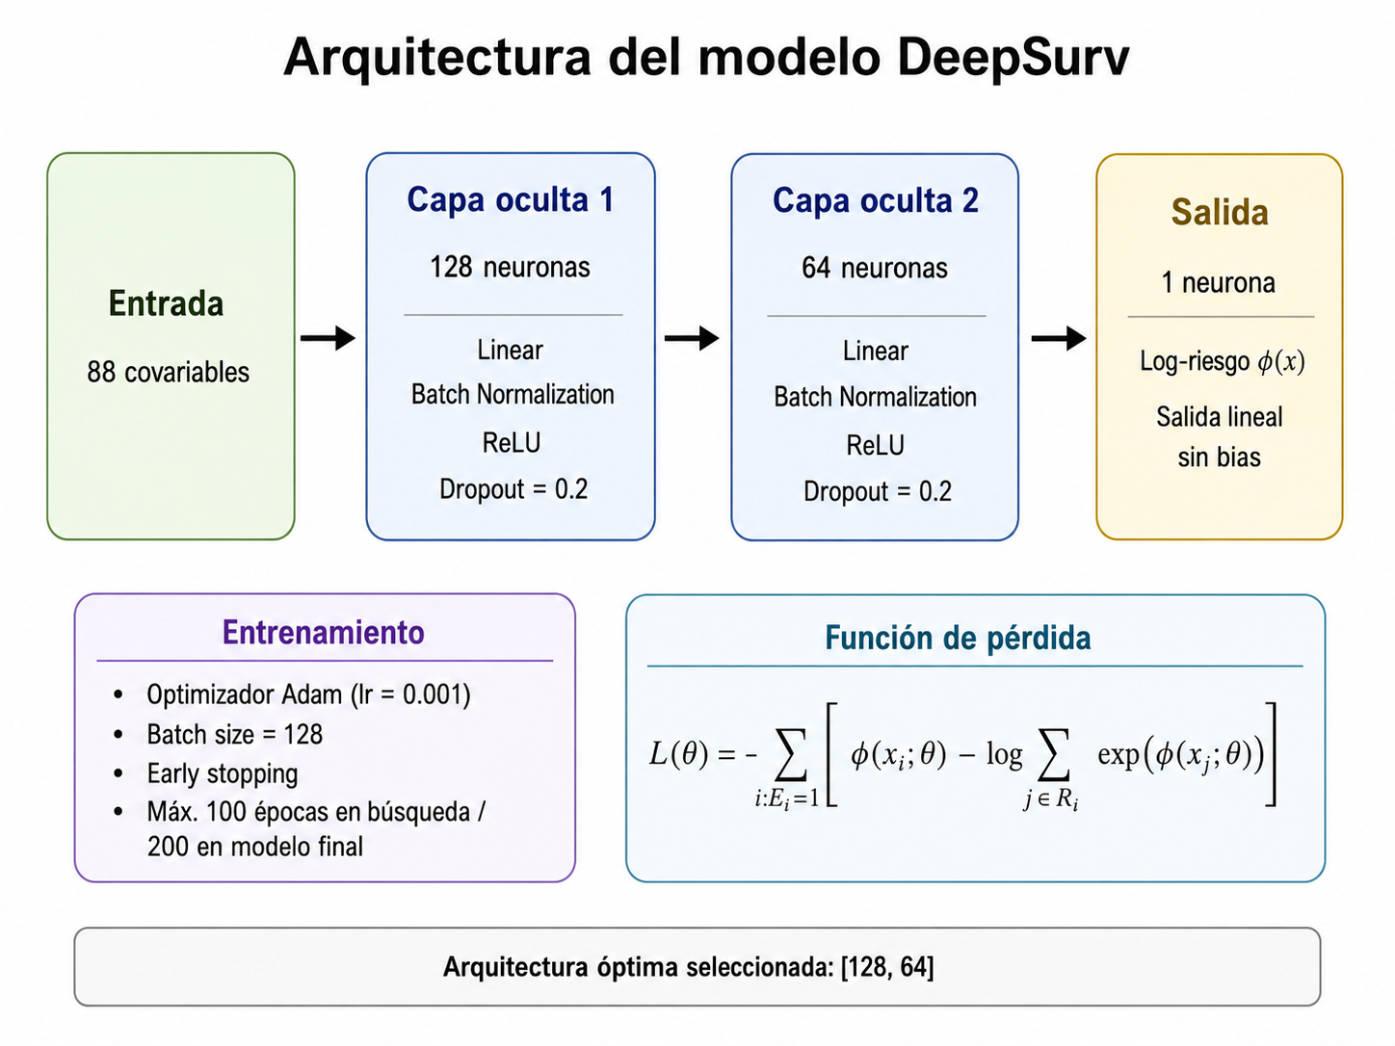
Figura 36. Arquitectura del modelo DeepSurv, ejemplo en TCGA-BRCA.

3.11. Estrategia de validación
La evaluación inicial de los modelos se realizó mediante una partición entrenamiento/prueba en cada cohorte, manteniendo la proporción de eventos mediante estratificación. En los modelos con ajuste de hiperparámetros se aplicó una validación cruzada estratificada de 5 particiones sobre el conjunto de entrenamiento, con el objetivo de seleccionar la mejor configuración y estimar la variabilidad del rendimiento.
En las cohortes de cáncer de mama se realizó además una validación externa cruzada entre METABRIC y TCGA-BRCA. Para ello, se definió un conjunto común de covariables armonizadas entre ambas cohortes: edad al diagnóstico, carga mutacional tumoral, grupo histológico, estadio tumoral y afectación ganglionar. Las variables específicas de una sola cohorte se excluyeron para asegurar una comparación equivalente.
En esta validación externa se evaluó únicamente el mejor enfoque obtenido previamente en cada cohorte. Así, el modelo Random Survival Forest seleccionado en METABRIC se entrenó sobre METABRIC armonizado y se evaluó externamente en TCGA-BRCA, mientras que el modelo DeepSurv seleccionado en TCGA-BRCA se entrenó sobre TCGA-BRCA armonizado y se evaluó externamente en METABRIC. El preprocesamiento se ajustó solo en la cohorte de entrenamiento y se aplicó después a la cohorte externa, evitando fuga de información.
El rendimiento se evaluó mediante C-index, Brier Score temporal, Integrated Brier Score, curvas de Kaplan-Meier y test log-rank por grupos de riesgo. No se realizó validación cruzada externa con MSK-NSCLC, al tratarse de cáncer de pulmón no microcítico y presentar variables clínicas no comparables con las cohortes de cáncer de mama.

3.12. Métricas de evaluación
El rendimiento de los modelos se evaluó mediante métricas estándar de análisis de supervivencia:
- C-index: métrica principal de discriminación. Evalúa si el modelo asigna mayor riesgo a los pacientes que experimentan antes el evento. Valores cercanos a 0,5 indican rendimiento aleatorio y valores próximos a 1 indican mayor capacidad predictiva.
- Brier Score integrado: métrica complementaria que evalúa el error de predicción de supervivencia a lo largo del tiempo. Valores más bajos indican mejor calibración y menor error.
- Log-rank test: prueba estadística utilizada para comparar curvas de supervivencia entre grupos de riesgo.
- Curvas Kaplan-Meier estratificadas: visualización utilizada para comprobar si los modelos separan adecuadamente pacientes de alto y bajo riesgo.

3.13. Estrategia de interpretabilidad
La interpretabilidad se adaptó al tipo de modelo utilizado. En Cox penalizado, se analizaron los coeficientes y hazard ratios para identificar variables asociadas con mayor o menor riesgo. En Random Survival Forest, se empleó la importancia de variables para ordenar los predictores más relevantes. En DeepSurv, debido a su menor interpretabilidad directa, se contempló el uso de técnicas post hoc, como análisis de sensibilidad (SHAP), para comparar sus variables influyentes con las identificadas por modelos más interpretables.

CAPÍTULO 4. RESULTADOS

4.1. Introducción al capítulo
Este capítulo se centra exclusivamente en la presentación de los resultados empíricos: estimación no paramétrica de la supervivencia global, evaluación mediante métricas de rendimiento, comparación entre modelos, estratificación de riesgo e identificación de variables relevantes.

Supervivencia global mediante Kaplan-Meier
El estimador de Kaplan-Meier se utilizó para obtener una estimación no paramétrica de la supervivencia global en cada cohorte. Este análisis no incorpora covariables y se emplea como referencia descriptiva inicial del comportamiento temporal de la supervivencia.
La cohorte METABRIC presentó una mediana de supervivencia de 156,3 meses (ver figura 37). En TCGA-BRCA, la mediana estimada fue de 130,1 meses. En MSK-NSCLC, la mediana de supervivencia fue de 27,6 meses.
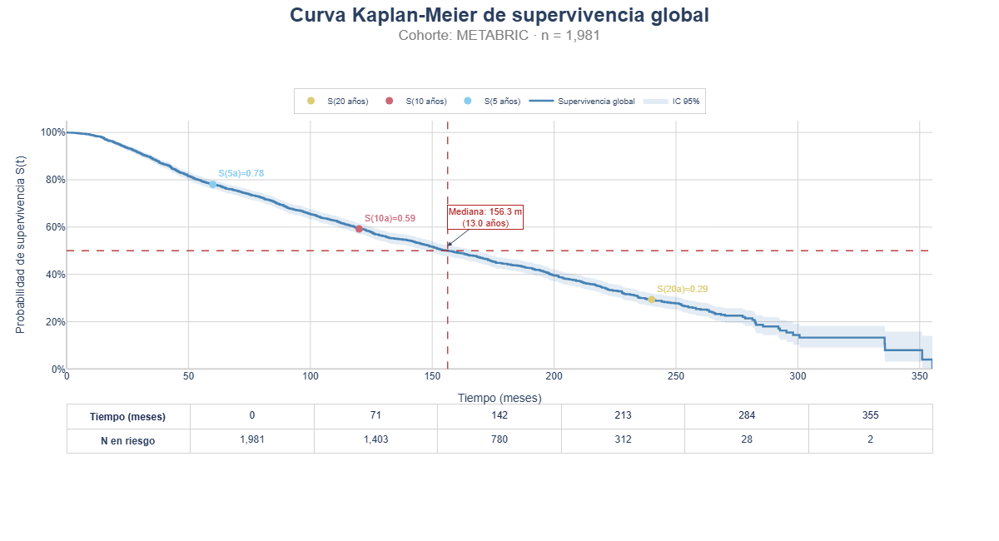
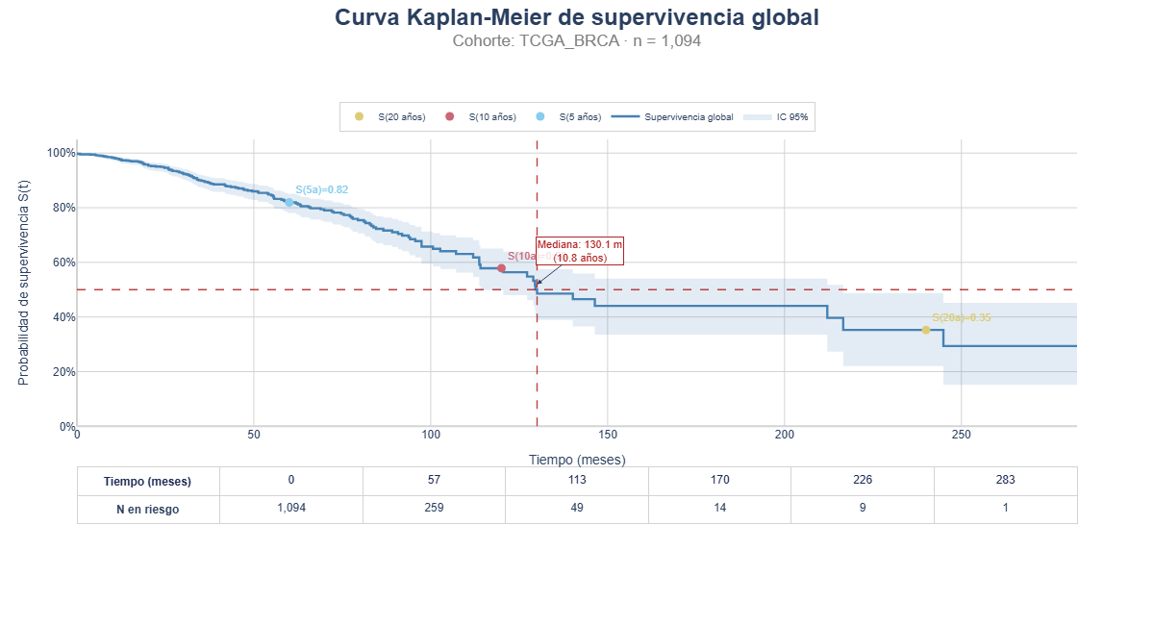
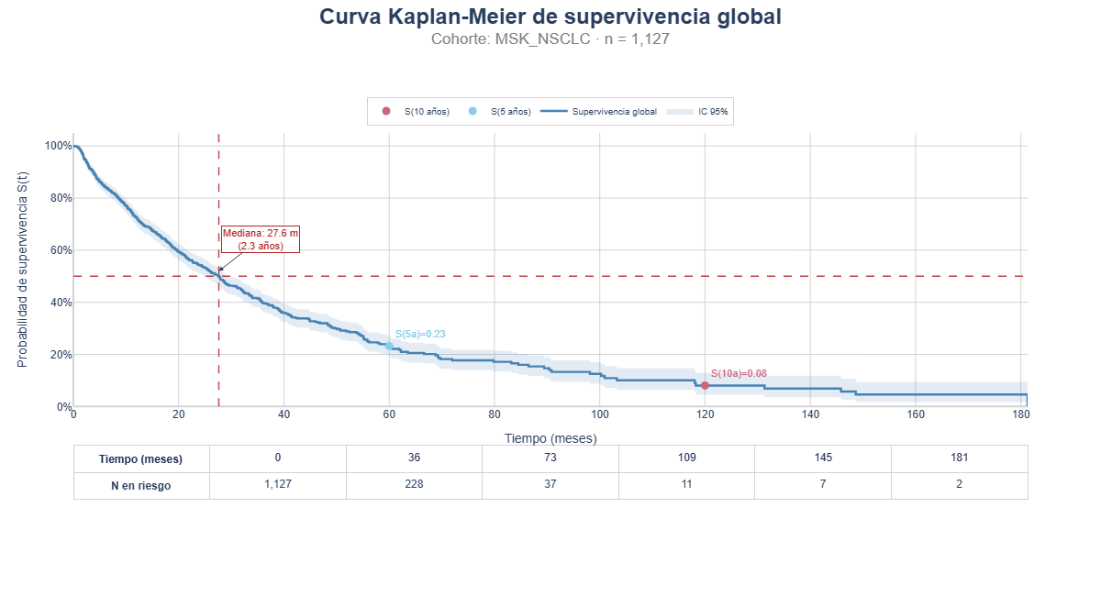
Figura 37. Curvas de Kaplan-Meier globales no estratificadas de las tres cohortes: METABRIC (Arriba), TCGA-BRCA (En medio) y MSK-NSCLC (Abajo).

4.2.2. Resultados del test log-rank
En METABRIC, 16 de las 20 variables evaluadas presentaron diferencias estadísticamente significativas entre grupos de supervivencia. Entre ellas se encontraron variables relacionadas con el estado ganglionar, el grupo de edad, el índice pronóstico de Nottingham, el estadio tumoral y los subtipos moleculares.
En TCGA-BRCA, 7 de las 15 variables evaluadas fueron significativas. Las variables con diferencias más relevantes correspondieron principalmente a componentes de la estadificación AJCC y al grupo de edad.
En MSK-NSCLC, 11 de las 17 variables evaluadas mostraron diferencias significativas. Entre las principales variables se incluyeron el tratamiento previo, el tipo tumoral detallado, la clase de muestra, el panel genómico utilizado, el tipo de muestra y el estado tabáquico.
Tabla 12. Resumen del test log-rank por cohorte.
Cohorte | Variables evaluadas | Variables significativas | Principales variables con diferencias significativas
METABRIC | 20 | 16 | Nodal Status, Age Group, NPI Group, Tumor Stage, Integrative Cluster, PAM50
TCGA-BRCA | 15 | 7 | AJCC N-Stage, AJCC Stage, AJCC M-Stage, AJCC T-Stage, Age Group
MSK-NSCLC | 17 | 11 | Prior Treatment, Cancer Type Detailed, Sample Class, Gene Panel, Sample Type, Smoking Status

4.3. Resultados del modelo Cox-LASSO
En METABRIC, Cox-LASSO seleccionó 23 variables. Entre las variables con coeficiente positivo se encontraron Integrative Cluster_5, Age at Diagnosis, Menopausal State_Pre, Lymph nodes examined positive, Tumor Stage y Tumor Size. Entre las variables con coeficiente negativo se encontraron HER2+, PAM50 claudin-low, PAM50 LumA y PR Status_Positive.
En TCGA-BRCA, el modelo seleccionó 19 variables. Las variables con coeficiente positivo incluyeron varias categorías de estadificación AJCC, Diagnosis Age y Fraction Genome Altered. Las variables con coeficiente negativo incluyeron AJCC T-Stage_TX, Stage IA, N-Stage_N0 y Morphology_8522/3.
En MSK-NSCLC, Cox-LASSO seleccionó 7 variables. Entre las variables con coeficiente positivo se encontraron Smoking Status_True, Sex_Male, Metabolic Tumor Volume, Extrapulmonary_True y Fraction Genome Altered. Las variables con coeficiente negativo fueron Prior Treatment_True y MSI Score.
Tabla 13. Variables principales seleccionadas por Cox-LASSO por cohorte.
Cohorte | Nº variables seleccionadas | Variables principales asociadas a mayor riesgo | Variables principales asociadas a menor riesgo
METABRIC | 23 | Integrative Cluster_5, Age at Diagnosis, Menopausal State_Pre, Lymph nodes examined positive, Tumor Stage, Tumor Size | HER2+, PAM50 claudin-low, PAM50 LumA, PR Status_Positive
TCGA-BRCA | 19 | AJCC N-Stage_NX, AJCC T-Stage_T4b, AJCC N-Stage_N1b, AJCC N-Stage_N2, Diagnosis Age, Fraction Genome Altered | AJCC T-Stage_TX, Stage IA, N-Stage_N0, Morphology_8522/3
MSK-NSCLC | 7 | Smoking Status_True, Sex_Male, Metabolic Tumor Volume, Extrapulmonary_True, Fraction Genome Altered | Prior Treatment_True, MSI Score

4.5. Resultados de Random Survival Forest y DeepSurv
En METABRIC, el modelo RSF óptimo utilizó 500 árboles, selección de variables mediante log2 y un mínimo de 10 muestras para división de nodo. La arquitectura DeepSurv seleccionada fue [64, 64], con dropout de 0,1, learning rate de 0,01 y batch size de 256.
En TCGA-BRCA, RSF utilizó 200 árboles, max_features = sqrt y min_samples_split = 20. La arquitectura DeepSurv seleccionada fue [128, 64], con dropout de 0,2, learning rate de 0,001 y batch size de 128.
En MSK-NSCLC, RSF utilizó 200 árboles, max_features = log2 y min_samples_split = 6. DeepSurv utilizó una arquitectura [64, 64], dropout de 0,2, learning rate de 0,01 y batch size de 256.

Los rankings de importancia de RSF y los valores SHAP de DeepSurv se utilizaron para ordenar las variables con mayor contribución relativa en cada cohorte. En METABRIC, las variables con mayor presencia en los rankings fueron Age at Diagnosis, Lymph nodes examined positive, Nottingham prognostic index, Tumor Stage y variables moleculares asociadas a subtipos. En TCGA-BRCA, destacaron Diagnosis Age, Fraction Genome Altered y variables AJCC. En MSK-NSCLC, aparecieron entre las variables principales Prior Treatment, Smoking Status, Fraction Genome Altered y variables relacionadas con la muestra o localización tumoral.

4.6. Comparación global del rendimiento de los modelos
La Tabla 4.5 resume el rendimiento de Kaplan-Meier, Cox-LASSO, Random Survival Forest y DeepSurv en las tres cohortes. Las métricas incluidas son C-index en entrenamiento, C-index en test, C-index medio en validación cruzada e Integrated Brier Score en test.
Kaplan-Meier se incluye únicamente como referencia marginal sin covariables, por lo que no dispone de C-index comparable al de los modelos multivariantes.

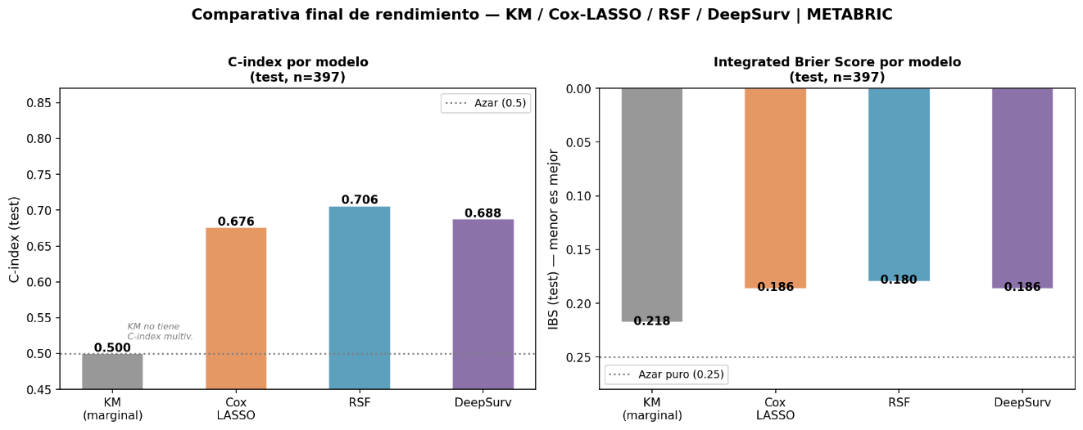
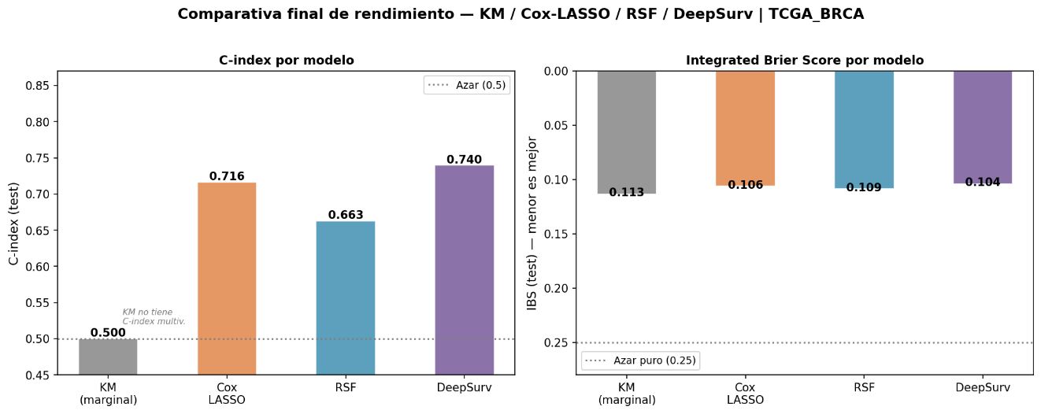
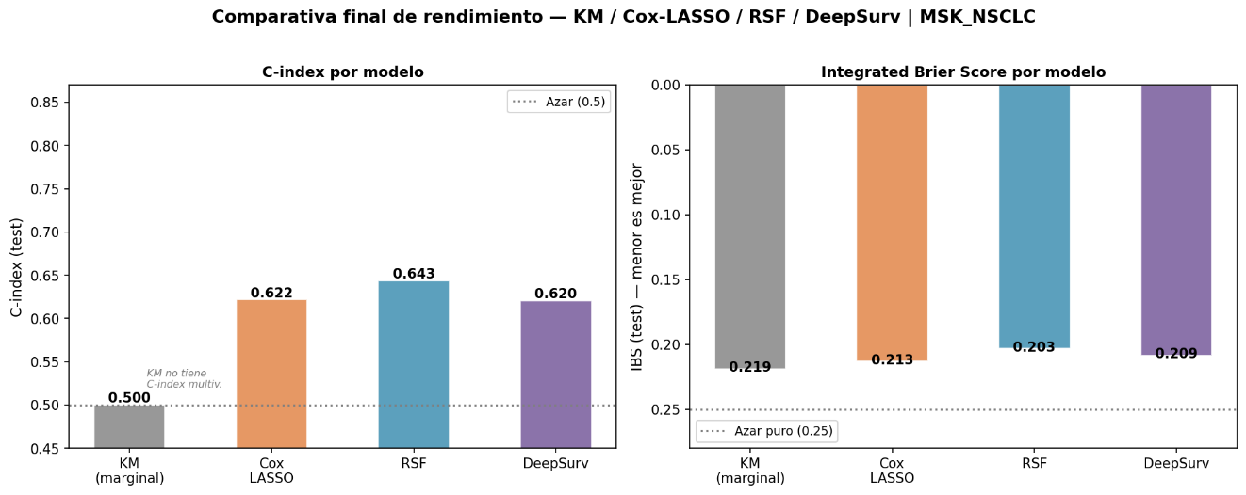

En METABRIC, los valores de C-index test fueron 0,6761 para Cox-LASSO, 0,7060 para RSF y 0,6877 para DeepSurv. Los valores de IBS test fueron 0,2177 para Kaplan-Meier, 0,1863 para Cox-LASSO, 0,1796 para RSF y 0,1863 para DeepSurv.
En TCGA-BRCA, los valores de C-index test fueron 0,7163 para Cox-LASSO, 0,6629 para RSF y 0,7398 para DeepSurv. Los valores de IBS test fueron 0,1133 para Kaplan-Meier, 0,1061 para Cox-LASSO, 0,1087 para RSF y 0,1040 para DeepSurv.
En MSK-NSCLC, los valores de C-index test fueron 0,6216 para Cox-LASSO, 0,6433 para RSF y 0,6203 para DeepSurv. Los valores de IBS test fueron 0,2190 para Kaplan-Meier, 0,2132 para Cox-LASSO, 0,2032 para RSF y 0,2085 para DeepSurv.

Referencias bibliográficas
Abbas, Q., Jeong, W., & Lee, S. W. (2025). Explainable AI in Clinical Decision Support Systems: A Meta-Analysis of Methods, Applications, and Usability Challenges. Healthcare, 13(17), 2154. https://doi.org/10.3390/healthcare13172154
Banerjee, S., Booth, C. M., Bruera, E., Büchler, M. W., Drilon, A., Fry, T. J., Ghobrial, I. M., Gianni, L., Jain, R. K., Kroemer, G., Llovet, J. M., Long, G. V., Pantel, K., Pritchard-Jones, K., Scher, H. I., Tabernero, J., Weichselbaum, R. R., Weller, M., & Wu, Y.-L. (2024). Two decades of advances in clinical oncology—Lessons learned and future directions. Nature reviews. Clinical oncology, 21(11), 771-780. https://doi.org/10.1038/s41571-024-00945-4
Baum, M., & Henderson, C. (2004). Evaluation of survival data and two new rank order statistics arising in its consideration: Mantel N. En Classic Papers in Breast Disease. CRC Press.
Bismeijer, T., Canisius, S., & Wessels, L. F. A. (2018). Molecular characterization of breast and lung tumors by integration of multiple data types with functional sparse-factor analysis. PLOS Computational Biology, 14(10), e1006520. https://doi.org/10.1371/journal.pcbi.1006520
Brandão, M., Pondé, N., & Piccart-Gebhart, M. (2018). MammaprintTM: A comprehensive review. Future Oncology, 15(2), 207-224. https://doi.org/10.2217/fon-2018-0221
Bray, F., Laversanne, M., Sung, H., Ferlay, J., Siegel, R. L., Soerjomataram, I., & Jemal, A. (2024). Global cancer statistics 2022: GLOBOCAN estimates of incidence and mortality worldwide for 36 cancers in 185 countries. CA: A Cancer Journal for Clinicians, 74(3), 229-263. https://doi.org/10.3322/caac.21834
Breiman, L. (2001). Random Forests. Machine Learning, 45(1), 5-32. https://doi.org/10.1023/A:1010933404324
Cardarella, S., & Johnson, B. E. (2013). The Impact of Genomic Changes on Treatment of Lung Cancer. American Journal of Respiratory and Critical Care Medicine, 188(7), 770-775. https://doi.org/10.1164/rccm.201305-0843PP
Cardoso, F., Veer, L. J. van’t, Bogaerts, J., Slaets, L., Viale, G., Delaloge, S., Pierga, J.-Y., Brain, E., Causeret, S., DeLorenzi, M., Glas, A. M., Golfinopoulos, V., Goulioti, T., Knox, S., Matos, E., Meulemans, B., Neijenhuis, P. A., Nitz, U., Passalacqua, R., … Piccart, M. (2016). 70-Gene Signature as an Aid to Treatment Decisions in Early-Stage Breast Cancer. New England Journal of Medicine, 375(8), 717-729. https://doi.org/10.1056/NEJMoa1602253
Chen, Y., Jia, Z., Mercola, D., & Xie, X. (2013). A Gradient Boosting Algorithm for Survival Analysis via Direct Optimization of Concordance Index. Computational and Mathematical Methods in Medicine, 2013(1), 873595. https://doi.org/10.1155/2013/873595
Clarke, R., Ressom, H. W., Wang, A., Xuan, J., Liu, M. C., Gehan, E. A., & Wang, Y. (2008). The properties of high-dimensional data spaces: Implications for exploring gene and protein expression data. Nature Reviews Cancer, 8(1), 37-49. https://doi.org/10.1038/nrc2294
Collisson, E. A., Campbell, J. D., Brooks, A. N., Berger, A. H., Lee, W., Chmielecki, J., Beer, D. G., Cope, L., Creighton, C. J., Danilova, L., Ding, L., Getz, G., Hammerman, P. S., Neil Hayes, D., Hernandez, B., Herman, J. G., Heymach, J. V., Jurisica, I., Kucherlapati, R., … John Flynn Hospital. (2014). Comprehensive molecular profiling of lung adenocarcinoma. Nature, 511(7511), 543-550. https://doi.org/10.1038/nature13385
Cox, D. R. (1972). Regression Models and Life-Tables. Journal of the Royal Statistical Society: Series B (Methodological), 34(2), 187-202. https://doi.org/10.1111/j.2517-6161.1972.tb00899.x
Curtis, C., Shah, S. P., Chin, S.-F., Turashvili, G., Rueda, O. M., Dunning, M. J., Speed, D., Lynch, A. G., Samarajiwa, S., Yuan, Y., Gräf, S., Ha, G., Haffari, G., Bashashati, A., Russell, R., McKinney, S., Langerød, A., Green, A., Provenzano, E., … Aparicio, S. (2012). The genomic and transcriptomic architecture of 2,000 breast tumours reveals novel subgroups. Nature, 486(7403), 346-352. https://doi.org/10.1038/nature10983
Dhiman, P., Ma, J., Navarro, C. A., Speich, B., Bullock, G., Damen, J. A., Kirtley, S., Hooft, L., Riley, R. D., Van Calster, B., Moons, K. G. M., & Collins, G. S. (2021). Reporting of prognostic clinical prediction models based on machine learning methods in oncology needs to be improved. Journal of Clinical Epidemiology, 138, 60-72. https://doi.org/10.1016/j.jclinepi.2021.06.024
Didier, A. J., Nigro, A., Noori, Z., Omballi, M. A., Pappada, S. M., & Hamouda, D. M. (2024). Application of machine learning for lung cancer survival prognostication—A systematic review and meta-analysis. Frontiers in Artificial Intelligence, 7. https://doi.org/10.3389/frai.2024.1365777
Graf, E., Schmoor, C., Sauerbrei, W., & Schumacher, M. (1999). Assessment and comparison of prognostic classification schemes for survival data. Statistics in Medicine, 18(17-18), 2529-2545. https://doi.org/10.1002/(SICI)1097-0258(19990915/30)18:17/18%3C2529::AID-SIM274%3E3.0.CO;2-5
Gymrek, M., McGuire, A. L., Golan, D., Halperin, E., & Erlich, Y. (2013). Identifying Personal Genomes by Surname Inference. Science, 339(6117), 321-324. https://doi.org/10.1126/science.1229566
Han, E., Kwon, H., & Jung, I. (2025). A review on multi-omics integration for aiding study design of large scale TCGA cancer datasets. BMC Genomics, 26(1), 769. https://doi.org/10.1186/s12864-025-11925-y
Hänzelmann, S., Castelo, R., & Guinney, J. (2013). GSVA: Gene set variation analysis for microarray and RNA-Seq data. BMC Bioinformatics, 14(1), 7. https://doi.org/10.1186/1471-2105-14-7
HARRELL Jr., F. E., Lee, K. L., & Mark, D. B. (1996). Multivariable Prognostic Models: Issues in Developing Models, Evaluating Assumptions and Adequacy, and Measuring and Reducing Errors. Statistics in Medicine, 15(4), 361-387. https://doi.org/10.1002/(SICI)1097-0258(19960229)15:4%3C361::AID-SIM168%3E3.0.CO;2-4
Hellmann, M. D., Ciuleanu, T.-E., Pluzanski, A., Lee, J. S., Otterson, G. A., Audigier-Valette, C., Minenza, E., Linardou, H., Burgers, S., Salman, P., Borghaei, H., Ramalingam, S. S., Brahmer, J., Reck, M., O’Byrne, K. J., Geese, W. J., Green, G., Chang, H., Szustakowski, J., … Paz-Ares, L. (2018). Nivolumab plus Ipilimumab in Lung Cancer with a High Tumor Mutational Burden. New England Journal of Medicine, 378(22), 2093-2104. https://doi.org/10.1056/NEJMoa1801946
Huang, Z., Johnson, T. S., Han, Z., Helm, B., Cao, S., Zhang, C., Salama, P., Rizkalla, M., Yu, C. Y., Cheng, J., Xiang, S., Zhan, X., Zhang, J., & Huang, K. (2020). Deep learning-based cancer survival prognosis from RNA-seq data: Approaches and evaluations. BMC Medical Genomics, 13(5), 41. https://doi.org/10.1186/s12920-020-0686-1
Ishwaran, H., Kogalur, U. B., Blackstone, E. H., & Lauer, M. S. (2008). Random survival forests. The Annals of Applied Statistics, 2(3), 841-860. https://doi.org/10.1214/08-AOAS169
Jensen, M. A., Ferretti, V., Grossman, R. L., & Staudt, L. M. (2017). The NCI Genomic Data Commons as an engine for precision medicine. Blood, 130(4), 453-459. https://doi.org/10.1182/blood-2017-03-735654
Jin, Y., Zhao, M., Su, T., Fan, Y., Ouyang, Z., & Lv, F. (2025). Comparing Random Survival Forests and Cox Regression for Nonresponders to Neoadjuvant Chemotherapy Among Patients With Breast Cancer: Multicenter Retrospective Cohort Study. Journal of Medical Internet Research, 27(1), e69864. https://doi.org/10.2196/69864
Johnson, W. E., Li, C., & Rabinovic, A. (2007). Adjusting batch effects in microarray expression data using empirical Bayes methods. Biostatistics, 8(1), 118-127. https://doi.org/10.1093/biostatistics/kxj037
Kandoth, C., McLellan, M. D., Vandin, F., Ye, K., Niu, B., Lu, C., Xie, M., Zhang, Q., McMichael, J. F., Wyczalkowski, M. A., Leiserson, M. D. M., Miller, C. A., Welch, J. S., Walter, M. J., Wendl, M. C., Ley, T. J., Wilson, R. K., Raphael, B. J., & Ding, L. (2013). Mutational landscape and significance across 12 major cancer types. Nature, 502(7471), 333-339. https://doi.org/10.1038/nature12634
Kaplan, E. L., & Meier, P. (1958). Nonparametric Estimation from Incomplete Observations. Journal of the American Statistical Association, 53(282), 457-481. https://doi.org/10.1080/01621459.1958.10501452
Kar, İ., Kocaman, G., İbrahimov, F., Enön, S., Coşgun, E., & Elhan, A. H. (2023). Comparison of deep learning-based recurrence-free survival with random survival forest and Cox proportional hazard models in Stage-I NSCLC patients. Cancer Medicine, 12(18), 19272-19278. https://doi.org/10.1002/cam4.6479
Katzman, J. L., Shaham, U., Cloninger, A., Bates, J., Jiang, T., & Kluger, Y. (2018). DeepSurv: Personalized treatment recommender system using a Cox proportional hazards deep neural network. BMC Medical Research Methodology, 18(1), 24. https://doi.org/10.1186/s12874-018-0482-1
Kratz, J. R., He, J., Eeden, S. K. V. D., Zhu, Z.-H., Gao, W., Pham, P. T., Mulvihill, M. S., Ziaei, F., Zhang, H., Su, B., Zhi, X., Quesenberry, C. P., Habel, L. A., Deng, Q., Wang, Z., Zhou, J., Li, H., Huang, M.-C., Yeh, C.-C., … Jablons, D. M. (2012). A practical molecular assay to predict survival in resected non-squamous, non-small-cell lung cancer: Development and international validation studies. The Lancet, 379(9818), 823-832. https://doi.org/10.1016/S0140-6736(11)61941-7
Lai, Y.-H., Chen, W.-N., Hsu, T.-C., Lin, C., Tsao, Y., & Wu, S. (2020). Overall survival prediction of non-small cell lung cancer by integrating microarray and clinical data with deep learning. Scientific Reports, 10(1), 4679. https://doi.org/10.1038/s41598-020-61588-w
Lee, T.-Y., Huang, K.-Y., Chuang, C.-H., Lee, C.-Y., & Chang, T.-H. (2020). Incorporating deep learning and multi-omics autoencoding for analysis of lung adenocarcinoma prognostication. Computational Biology and Chemistry, 87, 107277. https://doi.org/10.1016/j.compbiolchem.2020.107277
Leek, J. T., Johnson, W. E., Parker, H. S., Jaffe, A. E., & Storey, J. D. (2012). The sva package for removing batch effects and other unwanted variation in high-throughput experiments. Bioinformatics, 28(6), 882-883. https://doi.org/10.1093/bioinformatics/bts034
Le-Rademacher, J., & Wang, X. (2021). Time-To-Event Data: An Overview and Analysis Considerations. Journal of Thoracic Oncology, 16(7), 1067-1074. https://doi.org/10.1016/j.jtho.2021.04.004
Li, J., Zhou, Z., Dong, J., Fu, Y., Li, Y., Luan, Z., & Peng, X. (2021). Predicting breast cancer 5-year survival using machine learning: A systematic review. PLOS ONE, 16(4), e0250370. https://doi.org/10.1371/journal.pone.0250370
Mihaylov, I., Nisheva, M., & Vassilev, D. (2019). Application of Machine Learning Models for Survival Prognosis in Breast Cancer Studies. Information, 10(3), 93. https://doi.org/10.3390/info10030093
Molla, G., & Bitew, M. (2025). The Future of Cancer Diagnosis and Treatment: Unlocking the Power of Biomarkers and Personalized Molecular-Targeted Therapies. Journal of Molecular Pathology, 6(3), 20. https://doi.org/10.3390/jmp6030020
Nguyen, R., & Vafaee, F. (2025). Multi-omics prognostic marker discovery and survival modelling: A case study on multi-cancer survival analysis of women’s specific tumours. Scientific Reports, 15(1), 36706. https://doi.org/10.1038/s41598-025-20572-y
Nota de Prensa: Estadística de Defunciones según la Causa de Muerte. Año 2024. Datos provisionales. (s. f.). INE. Recuperado 19 de marzo de 2026, de https://www.ine.es/dyngs/Prensa/pEDCM2024.html
Oates, B. J. (with Griffiths, M., & McLean, R.). (2022). Researching information systems and computing (Second edition). SAGE Publications Ltd.
Orrantia-Borunda, E., Anchondo-Nuñez, P., Acuña-Aguilar, L. E., Gómez-Valles, F. O., & Ramírez-Valdespino, C. A. (2022). Subtypes of Breast Cancer. En H. N. Mayrovitz (Ed.), Breast Cancer. Exon Publications. http://www.ncbi.nlm.nih.gov/books/NBK583808/
Paik, S., Shak, S., Tang, G., Kim, C., Baker, J., Cronin, M., Baehner, F. L., Walker, M. G., Watson, D., Park, T., Hiller, W., Fisher, E. R., Wickerham, D. L., Bryant, J., & Wolmark, N. (2004). A Multigene Assay to Predict Recurrence of Tamoxifen-Treated, Node-Negative Breast Cancer. New England Journal of Medicine, 351(27), 2817-2826. https://doi.org/10.1056/NEJMoa041588
Pao, W., & Girard, N. (2011). New driver mutations in non-small-cell lung cancer. The Lancet Oncology, 12(2), 175-180. https://doi.org/10.1016/S1470-2045(10)70087-5
Pereira, B., Chin, S.-F., Rueda, O. M., Vollan, H.-K. M., Provenzano, E., Bardwell, H. A., Pugh, M., Jones, L., Russell, R., Sammut, S.-J., Tsui, D. W. Y., Liu, B., Dawson, S.-J., Abraham, J., Northen, H., Peden, J. F., Mukherjee, A., Turashvili, G., Green, A. R., … Caldas, C. (2016). The somatic mutation profiles of 2,433 breast cancers refine their genomic and transcriptomic landscapes. Nature Communications, 7(1), 11479. https://doi.org/10.1038/ncomms11479
Perou, C. M., Sørlie, T., Eisen, M. B., van de Rijn, M., Jeffrey, S. S., Rees, C. A., Pollack, J. R., Ross, D. T., Johnsen, H., Akslen, L. A., Fluge, Ø., Pergamenschikov, A., Williams, C., Zhu, S. X., Lønning, P. E., Børresen-Dale, A.-L., Brown, P. O., & Botstein, D. (2000). Molecular portraits of human breast tumours. Nature, 406(6797), 747-752. https://doi.org/10.1038/35021093
Ramspek, C. L., Jager, K. J., Dekker, F. W., Zoccali, C., & van Diepen, M. (2021). External validation of prognostic models: What, why, how, when and where? Clinical Kidney Journal, 14(1), 49-58. https://doi.org/10.1093/ckj/sfaa188
Rueda, O. M., Sammut, S.-J., Seoane, J. A., Chin, S.-F., Caswell-Jin, J. L., Callari, M., Batra, R., Pereira, B., Bruna, A., Ali, H. R., Provenzano, E., Liu, B., Parisien, M., Gillett, C., McKinney, S., Green, A. R., Murphy, L., Purushotham, A., Ellis, I. O., … Rueda Sabater, M. C. (2019). Dynamics of breast-cancer relapse reveal late-recurring ER-positive genomic subgroups. Nature, 567(7748), 399-404. https://doi.org/10.1038/s41586-019-1007-8
She, Y., Jin, Z., Wu, J., Deng, J., Zhang, L., Su, H., Jiang, G., Liu, H., Xie, D., Cao, N., Ren, Y., & Chen, C. (2020). Development and Validation of a Deep Learning Model for Non–Small Cell Lung Cancer Survival. JAMA Network Open, 3(6), e205842. https://doi.org/10.1001/jamanetworkopen.2020.5842
Sørlie, T., Perou, C. M., Tibshirani, R., Aas, T., Geisler, S., Johnsen, H., Hastie, T., Eisen, M. B., van de Rijn, M., Jeffrey, S. S., Thorsen, T., Quist, H., Matese, J. C., Brown, P. O., Botstein, D., Lønning, P. E., & Børresen-Dale, A.-L. (2001). Gene expression patterns of breast carcinomas distinguish tumor subclasses with clinical implications. Proceedings of the National Academy of Sciences, 98(19), 10869-10874. https://doi.org/10.1073/pnas.191367098
Sparano, J. A., Gray, R. J., Makower, D. F., Pritchard, K. I., Albain, K. S., Hayes, D. F., Geyer, C. E., Dees, E. C., Goetz, M. P., Olson, J. A., Lively, T., Badve, S. S., Saphner, T. J., Wagner, L. I., Whelan, T. J., Ellis, M. J., Paik, S., Wood, W. C., Ravdin, P. M., … Sledge, G. W. (2018). Adjuvant Chemotherapy Guided by a 21-Gene Expression Assay in Breast Cancer. New England Journal of Medicine, 379(2), 111-121. https://doi.org/10.1056/NEJMoa1804710
Stensrud, M. J., & Hernán, M. A. (2020). Why Test for Proportional Hazards? JAMA, 323(14), 1401-1402. https://doi.org/10.1001/jama.2020.1267
The Cancer Genome Atlas Research Network, Weinstein, J. N., Collisson, E. A., Mills, G. B., Shaw, K. R. M., Ozenberger, B. A., Ellrott, K., Shmulevich, I., Sander, C., & Stuart, J. M. (2013). The Cancer Genome Atlas Pan-Cancer analysis project. Nature Genetics, 45(10), 1113-1120. https://doi.org/10.1038/ng.2764
Tibshirani, R. (1997). The Lasso Method for Variable Selection in the Cox Model. Statistics in Medicine, 16(4), 385-395. https://doi.org/10.1002/(SICI)1097-0258(19970228)16:4%3C385::AID-SIM380%3E3.0.CO;2-3
Tong, L., Mitchel, J., Chatlin, K., & Wang, M. D. (2020). Deep learning based feature-level integration of multi-omics data for breast cancer patients survival analysis. BMC Medical Informatics and Decision Making, 20(1), 225. https://doi.org/10.1186/s12911-020-01225-8
Usman, M., Dikko, H. G., Bala, S., & Gulumbe, S. U. (2014). An Application of Kaplan-Meier Survival Analysis Using Breast Cancer Data. Sub-Saharan African Journal of Medicine, 1(3), 132. https://doi.org/10.4103/2384-5147.138940
Van Belle, V., Pelckmans, K., Van Huffel, S., & Suykens, J. A. K. (2011). Improved performance on high-dimensional survival data by application of Survival-SVM. Bioinformatics, 27(1), 87-94. https://doi.org/10.1093/bioinformatics/btq617
Wang, P., Li, Y., & Reddy, C. K. (2019). Machine Learning for Survival Analysis: A Survey. ACM Comput. Surv., 51(6), 110:1-110:36. https://doi.org/10.1145/3214306
Wang, Y., Chen, W., Zhu, M., & Xian, L. (2021). Ferroptosis-Related Gene Signature and Patterns of Immune Infiltration Predict the Overall Survival in Patients With Lung Adenocarcinoma. Frontiers in Molecular Biosciences, 8. https://doi.org/10.3389/fmolb.2021.692530
Yousefi, S., Amrollahi, F., Amgad, M., Dong, C., Lewis, J. E., Song, C., Gutman, D. A., Halani, S. H., Velazquez Vega, J. E., Brat, D. J., & Cooper, L. A. D. (2017). Predicting clinical outcomes from large scale cancer genomic profiles with deep survival models. Scientific Reports, 7(1), 11707. https://doi.org/10.1038/s41598-017-11817-6
Zhao, Q., Shi, X., Xie, Y., Huang, J., Shia, B., & Ma, S. (2015). Combining multidimensional genomic measurements for predicting cancer prognosis: Observations from TCGA. Briefings in Bioinformatics, 16(2), 291-303. https://doi.org/10.1093/bib/bbu003

